
المحاضرة الأولى
تعريف نظم المعلومات الإدارية:
هي مجموعة من العناصر (آلية وغير آلية) وشبكات متناسقة من الإجراءات والتي تتكامل و تترابط مع بعضها البعض لتقوم بمعالجة البيانات وتكاملها من مصادر مختلفة وتهيئة المعلومات اللازمة بغرض دعم الوظائف الإدارية المختلفة في المنظمة (من تخطيط وتنظيم و توجيه و رقابة) وبغرض دعم عملية اتخاذ القرارات الإدارية بحيث ينتج عنها القرارات الإدارية الصحيحة والمناسبة.
تحليل مفهوم نظم المعلومات الإدارية:
تحليل مفهوم نظم المعلومات الإدارية
- لاحظ أن هذا المفهوم يتكوم من ثلاثة كلمات رئيسيه ألا وهي:
1-النظم 2- المعلومات 3-الإدارية
قبل الدخول في تفصيلات نظم المعلومات لابد من التفريق بين بعض المصطلحات الواردة، مثل: البيانات، المعلومات، والمعرفة، والتي يزيد استخدامها في مجالات النظم المختلفة خاصة في نظام المعلومات الإدارية
وإنه من المهم جدا أن نعرف الاختلافات بين هذه المفاهيم الثلاثة، والعلاقات التي تربطها في المحتوى التنظيمي، إذ أن كل منظمة تملك سيناريوهات جوهرية تضمن من خلالها توافق البيانات والمعلومات و المعرفة.
- ويبين الشكل التالي العلاقة بين البيانات، المعلومات، والمعرفة:
البيانات:
- هي الشكل الظاهري لمجموعة حقائق غير منظمة.
- قد تكون حقائق أو تصورات في شكل أرقام، كلمات، صور أو رموز لا علاقة بين بعضها البعض ولا تعطي معنى وهي منفردة.
- إنها قياسات بدون محتوى أو تنظيم تجمع عن طريق الملاحظة أو المشاهدة أو الاستقصاء ويمكن أن تخزن بأسلوب معين.
- إنها الوصف الأولي للأشياء والمعاملات وهي مسجلة ومصنفة و مخزنة ولكن غير منتظمة لتعطي معنى محدد.
- هي المادة الأولية الخام التي تدخل كمدخلات ليتم معالجتها لتعطي نتائج على شكل مخرجات. لذلك فإن البيانات قبل معالجتها قد لا تكون صالحة و مفيدة لاتخاذ قرار.
مثال: 4،6،10
هل هذه الأرقام بيانات أم معلومات؟
مثال:
51،77،58،82،64،70
No ,yes ,yes ,no ,no ,no ,yes,
111192,111234
هل هذه الأرقام بيانات أم معلومات؟
- تعريف البيانات:
البيانات هي مجموعة من الحروف أو الكلمات أو الأرقام أو الرموز أو الصور (الخام) المتعلقة بموضوع معين. مثال على ذلك: بيانات الموظفين (الأسماء- الأرقام الوظيفية- المهن- الصور) بدون ترتيب، كذلك ما يلتقطه قمر صناعي من صور هي بيانات يرسلها إلى الأرض في هيئة إشارات تقوم أجهزة حاسوبية على الأرض بتجميع البيانات وتنشئ بعد معالجتها الصورة أو صورا
- هي بيانات تمت معالجتها إذ تم تصنيفها وتحليلها وتنظيمها وتلخيصها بشكل يسمح باستخدامها والاستفادة منها بحيث أصبحت ذات معنى.
- فالمعلومات هي البيانات التي خضعت للمعالجة والتحليل والتفسير ضمن سياق معين بهدف استخراج المقارنات والمؤشرات والعلاقات التي تربط الحقائق والأفكار والظواهر مع بعضها البعض.
- إن اتخاذ القرار الإداري يحتاج إلى أن تتحول البيانات إلى معلومات لمقابلة احتياجات متخذ القرار وتقليل حالة عدم التأكد والتي تساعد على زيادة الترابط بين المنظمة وجمهورها.
(المعلومات= بيانات+سياق+معنى) ، بيانات تمت معالجتها في سياق معين لتعطي معنى
مثال :
مثال:
مثال:
- لابد من الملاحظة أن المعلومات بالنسبة لشخص ما قد تكون بيانات بالنسبة لشخص آخر.
- وأن المخرجات من نظام معلوماتي ما قد تكون مدخلات لنظام معلوماتي آخر.
فمثلا: عدد ساعات العمل معلومات لكل عامل، بينما تعتبر بيانات بالنسبة لقسم المالية عندما يرغب في عمل جدول الرواتب للعاملين.
- معلومات اختيار التخصصات من الطلاب في نظام التسجيل تستخدم كمدخلات في نظام الجداول عند إنشاء شعب التخصص.
البيانات والمعلومات:
استخدام البيانات في المنظمة
معالجة البيانات (Data Processing) :
البيانات ذات قيمة ويجب الاستفادة منها إلى أقصى حد ممكن.
يجب أن تدار البيانات بحيث يمكن التثبت من صحتها (Correctness) أولا ومن ثم تكون متاحة (Available) لإنتاج المعلومات.

معالجة البيانات تتضمن ما يلي:
- التجميع 5- الاسترجاع
- التخزين 6- النقل
- التعديل 7- التنظيم
- مراجعة الصلاحية 8- الحماية
التمايز بين البيانات والمعلومات:
- البيانات مادة خام يصعب اتخاذ قرارات على ضوءها.
- المعلومات مادة تمت معالجتها بما يسمح باتخاذ قرارات على ضوئها.
- تتحول البيانات إلى معلومات بعد إجراء المعالجات عليها.
- المعلومات بالنسبة لنظام ما قد تعتبر بيانات في نظام آخر.
المعرفة Knowledge :
- هي الفهم المكتسب من خلال الخبرات و الدراسة.
- هي معرفة كيف؟ know How :
أي كيف تعمل الأشياء التي تمكن الشخص من إنجاز مهمة خاصة؟ وقد تكون حقائق تراكمية، أو قواعد إجرائية رسمية، أو توجيهات غير رسمية.
- هي المقدرة على فهم العلاقات بين المعلومات وكيفية التعامل مع هذه المعلومات.
- هي حصيلة ما يمتلكه فرد أو منظمة أو مجتمع من معلومات وعلم و خبرات وثقافة في وقت معين
أمثلة:
- من مثال علامات الطلاب لامتحان ما ومن خلال معرفة المسؤول لحالة الطلاب الدراسية ممكن أن يقرر استمرار طالب ما في الدراسة بالتخصص من عدمه.

- من مثال المعلومات حول السؤال المطروح في البحث التسويقي مدير التسويق المسؤول من خلال خبرته ومعرفته وبالنظر إلى معلومات الإجابة التي تم جمعها ومعالجتها يستطيع أن يتخذ قرار فيما إذا كان سيرفع سعر الهاتف أو يخفضه عن السعر المخطط له عند طرحه في الأسواق.
- ومن مثال تحليل بيانات عداد البنزين لسيارة ما يستطيع المسؤول عن صيانة السيارة من خلال معرفته وخبرته ومقارنة المعلومات مع معلومات سابقة للسيارة أن يقرر إذا كان هناك استهلاك زائد للبنزين في السيارة أم لا وبالتالي تحتاج السيارة إلى إصلاح أم لا.
النظام:
يستخدم الكثير من الناس مفهوم النظام بصورته المطلقة والعمومية في الوقت الذي يتوجب استخدام هذه المفاهيم في مواقفها الصحيحة والدقيقة لذلك يتوجب تحديد وتعريف مفهوم النظام لأنه ينتشر بشكل واسع ويرتبط في مجالات الحياة المختلفة ،مثل: النظام الفيزيائي،النظام الاقتصادي،النظام الاجتماعي،ونظام المعلومات، فكلمة نظام متشابهة وإن اختلفت في الاستخدام
يعرف النظام بأنه:
- مجموعة من العناصر أو الأجزاء المترابطة والتي تعمل بتنسيق تام وتفاعل بحيث تحكمها علاقات وآليات عمل وإجراءات معينة في نطاق محدد بغرض تحقيق غايات مشتركة وهدف عام.
- تقوم الأنظمة بعملها من خلال ديناميكية قبول المدخلات ومعالجتها (من خلال إجراء تحويلي منظم للمدخلات) وإنتاج المخرجات مع الحرص على التغذية الراجعة والرقابة وتسمى هذه العملية ديناميكية النظام
أحكام تحديد النظام:
- العناصر: هي وجود أكثر من عنصر في النظام إذ يمتاز كل عنصر بخصائص ذاتية تميزه عن الآخر إلى حد ما.
- العلاقات: هي وجود علاقات منطقية تكاملية بين عناصر النظام المختلفة.
- آلية العمل: وجود آلية معينة متناسقة يعمل من خلالها النظام ليؤدي الغرض الذي وجد من أجله فلابد من وجود آلية تحكم هذه العلاقات.
- الحدود والنطاق: تحدد حدود النظام وما هو داخل النظام وما هو خارجه إذ أن النظام يعمل ضمن حدود مميزه وإن تداخلت مع النظم الأخرى.
- الغرض أو الهدف: إن أي نظام يعمل لتحقيق غرض معين هو السبب في وجوده والنقطة المرجعية لقياس نجاحه.
- وأخيرا لابد من ملاحظة بيئة النظام وهي أي شيء وثيق الصلة بالنظام ويقع خارج حدوده،مثل: الموردين،المستهلكين،علما أن المدخلات تعبر حدود النظام من البيئة بينما تذهب المخرجات إلى خارج حدود النظام متجهه إلى البيئة.
- ويمكن تصور أحكام تحديد النظام من خلال الشكل:
مثال (1): هل تعتبر السيارة نظام؟
هو عبارة عن نظام يتكون من عناصر ومكونات مختلفة مثال:
-الهيكل- الإطارات -الموتور -الأجهزة الكهربائية...إلخ.
وهذه العناصر متكاملة ومرتبطة فيما بينها بعلاقات وآلية عمل معينة فعند الضغط على البنزين تدور العجلات وعند الضغط على الفرامل تتوقف العجلات ضمن ميكانيكية عمل معينة وهكذا وكل ذلك الترابط في سبيل تحقيق غرض وهدف معين.
مثال(2): هل يعتبر الحاسب الإلكتروني نظام؟
هو عبارة عن نظام يتكون من عناصر ومكونات مختلفة مثل:
-الأجزاء المادية - Hardwareالأجزاء البرمجية Software
●وهذه العناصر تعمل وتتكامل وترتبط فيما بينها بعلاقات وآليات عمل محددة لتحقيق هدف معين.
مثال(3): هل يعتبر الإنسان نظام؟
هو عبارة عن نظام يتكون من عناصر ومكونات مختلفة،مثل:
-الجهاز العصبي -الجهاز العضلي -الجهاز العظمي... إلخ من العناصر والمكونات والأجهزة.
وهذه العناصر تعمل وتتكامل وترتبط فيما بينها بعلاقات وآليات عمل محددة لتحقيق هدف معين.

المحاضرة الثانية
تصنيف النظم
يمكن تصنيف النظم بتصنيفات مختلفة منها :
1 – النظم الطبيعية و النظم الصناعية 2–النظم المفتوحة و النظم المغلقة و النظم الشبة مغلقة
3- النظم المحسوسة و النظم المجردة 4 - النظم الثابتة و النظم المتغيرة
5- النظم الفكرية و النظم الاجتماعية 6- نظم تصنف على حسب درجة تعقيدها
7- نظم تصنف على حسب القدرة على استنتاج مخرجاتها بدقة 8- نظم تصنف على حسب الغرض منها
1 - النظم الطبيعية و النظم الصناعية :
تمثل النظم الطبيعية النظم الموجودة في الطبيعة و التي هي من خلق الله سبحانه و تعالى , مثل : دوران الأرض , الفصول الأربعة و نظام الإنسان و تمسى أيضا بالكونية.
أما النظم الصناعية في نظم من ابتكار الإنسان , مثل : نظام الحاسوب , نظام السيارة , نظام التعليم و أنظمة المعلومات الإدارية .. وغيرها الكثير .
2- النظم المفتوحة و النظم المغلقة و النظم الشبة مغلقة :
النظام المفتوح هو النظام الذي يتفاعل مع البيئة المحيطة بحيث يتأثر و يؤثر بها ويكون له علاقة مستمرة معها مثل : نظام الجامعة .
هو النظام الذي يكون له علاقات مستمرة و فعالة مع بيئته و يؤثر بها و يعتبر وجود أي نظام مفتوح معتمد بشكل رئيسي على العلاقات المتبادلة بينه و بين بيئته فهو يحتاج إلى بعض المدخلات من بيئته ليقوي على الاستمرار و يعطي بعض منتجاته إلى بيئته كنتيجة إلى العمليات إلي يقوم بها .
ويعتبر الإنسان و الحاسب الآلي مثالين على النظم المفتوحة التي تتبادل علاقات مستمرة بين كل منهما و بيئته .
ومن الجدير بالذكر أن هنالك مقومين رئيسين يجب أن يتضمنها هذا النوع من النظم
- المتغيرات variable: مدخلات يقوم بها النظام باستقبالها ويعالجها ليعطي المخرجات .
- القنوات Channels : ممر في اتجاهين يعمل على ربط المدخلات و المخرجات المنقولة بين نقطتين مرسل و مستقبل حيث تمر عبرها حركة تفاعل النظام مع عناصره .
النظام المغلق : هو النظام المفصول عن البيئة المحيطة بحيث لا يتأثر ولا يؤثر بها و هو قليل و استثنائي الوجود .
مثال : نظام التفاعلات الكيماوية المعزولة و الأنظمة النووية
النظام الشبة مغلق : وهو النظام الذي لا يتفاعل مع البيئة نسبيا أو جزئيا مثال : الساعة التي تعمل على البطارية و التي تستمر على عملها و أدائها بدون ان يكون لها أي علاقة مع بيئتها حتى تصبح البطارية فارغة أو تحتاج الساعة الى إصلاح و في كلا الأمرين يحتاج تدخلا و تأثيرا من البيئة .
3- النظم المحسوسة و النظم المجردة :
تتكون النظم المحسوسة من مجموعة من العناصر الطبيعية أو الصناعية التي يمكن لمسها مثل نظم المباني , نظم الري , وتسمى أيضا بالنظم المادية .
أما النظم المجردة فهي النظم التي لايمكن لمسها و أنما يمكن تصورها عقليا , مثل : نظم العقد , و المعادلات الجبرية , النظرية النسبية , النظام الرأسمالي .. إلخ
4- النظم الثابتة و النظم المتغيرة :
النظام الثابت هو النظام الذي يعمل ضمن آليات محددة سلفا وبشكل شبة مطلق , يمكن التنبؤ بدقة بسلوكه مستقبلا , مثل : النظام الكوني , نظام البرنامج الحاسوبي .
أما النظام المتغير فهو النظام الذي يعمل وفق إليه معينه ثابتة و بشكل مستمر , ولا يمكن التنبؤ بسلوكه مستقبلا بشكل حتمي , مثل : النظم الإدارية و المالية الاجتماعية .
5 - النظم الفكرية والنظم الاجتماعية :
تتميز النظم الفكرية : بان جميع عناصرها من المفاهيم ومن الأمثلة عليها : النظم الفلسفية السائدة مثل :النظام الرأسمالي , النظام الاشتراكي .
النظم الاجتماعية : هي النظم التي تربط السلوك الإنساني بالجماعة ومن امثلتها : التجمعات الانسانيه المختلفة والعادات الاجتماعية السائدة بها .
6- نظم تصنف حسب درجة تعقيدها :
ويقصد بتصنيفها حسب عدد العناصر المكونة للنظام ودرجة ترابط عناصر النظام بعضها ببعض
النظم البسيطة : تتكون من عدد بسيط من العناصر المستقلة نوعا ما
النظم المعقدة : تتكون من عناصر كثيرة وتكون مترابطة ومتشابكة
7- نظم تصنف حسب القدرة على استنتاج مخرجاتها بدقة :
نظم يمكن استنتاج مخرجاتها :مثل (نظام تحصيل فواتير الكهرباء والهاتف والمياه )
نظم يصعب استنتاج مخرجاتها : مثل( نظم الأسواق المالية)
8 - نظم تصنف حسب طبيعة الغرض منها : ويُقصد بها طبيعة الهدف من حيث الغرض الأساسي للنظام ومنها
نظم ربحية :مثل المصانع والمشاريع الفردية
نظم غير ربحية : مثل المنظمات الحكومية ، والخيرية
النظم :
- طبيعية وصناعية - مفتوحة ومغلقة وشبة مغلقة
- محسوسة ومجردة - ثابتة متغيرة
- فكرية واجتماعية - بسيطة ومعقدة
- ربحية وغير ربحية -القدرة على الاستنتاج

نماذج النظام العامه : ان النموذج لأي مشكلة اقتصادية أو إدارية أو علمية أو عسكرية ما هو إلا وسيلة تمثيل مبسطة لهذه المشكلة والتي تأخذ على الأغلب أشكال مختلفة.
أحد التعريفات المطروحة للنموذج هو : إعادة بناء مبسط للوضع الحقيقي الذي يقلل من مستوى التعقيد فيه ليستطيع المخطط إدراكه وبشكل كاف لتذليل المصاعب.
كذلك يذهب أحد المعرفين في تعريفه للنموذج على انه تمثيل مبسط للوضع الاقتصادي و الإداري من خلال علاقات رياضية كمية او بيانية تساعد المهتمين على اتخاذ قراراتهم المثالية.
يعتبر النموذج وسيلة تمثيل مجرّدة تعوّض في بعض الاستخدامات عن استخدام الشيء الأصلي والذي يسمى عادة كينونة. مثل : الخريطة التي تمثل الجبال و الأنهار والبحيرات .
- تٌعتبر النماذج MODLESمن أهم الوسائل التي يستعين بها الدارسون على فهم الأنظمة المعقدة والتي يصعب على المحلل استيعاب تفاصيلها بجرد مراقبتها ففي مثل هذه الحالات يقوم المحلل ببناء نموذج لما يريد دراسته يكون تمثيلا صادقا للواقع الموجود في النظام وتجريدا لما فيه من مكونات وتفاصيل ,ثم يقوم بعدها بالتعامل مع النموذج بدلا من النظام.
- وقد ساد استخدام النماذج في مجال نظم المعلومات الإدارية للتسهيل و المساعدة في اتخاذ القرار , إذا يستخدم المديرون النموذج لتمثيل معلومات المشاكل و أسبابها والتي يتم التعامل معها تمهيدا لحلها .
وقسم ميكلود نماذج النظم الشائعة إلى أربعة أقسام :
- النماذج المادية physical models :
- استخدام المجسات
- نماذج مصممه غالبا من ثلاثة إبعاد تمثل إبعاد الكينونة المختلفة المراد تمثيلها والتعبير عنها .
مثل :نماذج الأزياء , لعب الأطفال , السيارات , عمل مجسم للجامعة , عمل مجسم طائرة و تستخدم النماذج المادية للتصميم في عالم الأعمال .
- النماذج القصصية Narrative models
نماذج تنقل الواقع بالطريقة الكتابية أو اللفظية حيث تصف الكينونات المختلفة لفظا أو كتابه,وهي أيضا من النماذج المستخدمة يوميا في الإدارة , مثل : سيناريوهات تحليل المشاكل , تقارير كتابيه عن موضوع معين .
3 – نماذج الرسوم البيانية Graphical Models :
نماذج تعرض الواقع بالرسوم أو الصور والخرائط و الأشكال وهي مستخدمه بشكل كبير في نظم المعلومات الإدارية .
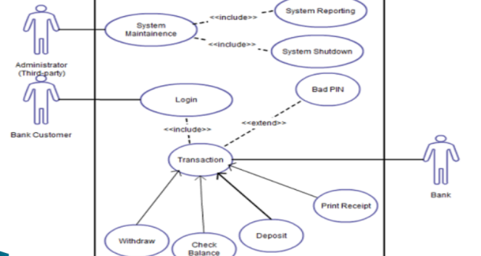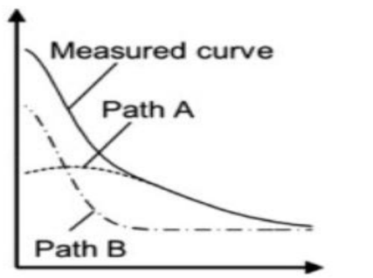

4- النماذج الرياضية Mathematical Models:
هي نماذج أكثر تجريدا وتعتمد على مبدأ اختصار الحقائق إلى رموز رياضيه و وصفها بصيغة رياضيه معينه ( معادلات رياضيه ) مثل : معادلة تعبر عن مدى زيادة او انخفاض الأرباح لمنتج معين في حالة استخدام إعداد معينه من الإفراد في خط إنتاجه .
نظريه النظم العامه
أن الأساس النظري لنظم المعلومات هي نظريه النظم system theory لعالم الأحياءBuckleyنظريه النظم العامه :
الذي قدم لأول مرة هذه النظرية كإطار عام ومنهجية لدراسة وتحليل الظاهر الطبيعية وبالتالي لابد من دراسة وتحليل هذه النظرية التي تمثل الإطار الفلسفي لأهم المفاهيم العلمية والتقنية في حقل نظم المعلومات .
تمثل نظرية النظم system theory محاولة منهجية شاملة لدراسة وفهم أي ظاهرة في الحياة والطبيعة
وذلك من خلال تفكيكها إلى عناصرها ومكوناتها الأساسية وفهم علاقات هذه العناصر والمكونات ضمن أطار عام ومنظور يتضمن كل إبعاد وأوجه الظاهرة موضوع الدراسة
ولذلك عرف buckleالنظامSystem بأنة ذلك الكل المكون من أجزاء مترابطة ومتفاعلة مع بعضها البعض الأخر.
أما المنهجية العلمية التي يمكن من خلالها دراسة النظم والعلاقات مابين أجزاء النظام فهي نظريه النظام
إذن .. يمكننا القول أن نظرية النظم العامة :
هي منهجية تهدف إلى تشكيل ودراسة مبادئ عامه يمكن تطبيقها على النظم أي كان نوعها وطبيعة العناصر المكونة لها
وأي كانت طبيعة العلاقات التي تنظم عملها و الأهداف التي ترغب في تحقيقها
مبادئ نظرية النظم العامة :
1\ النظام 2\ النظم الفرعية 3\ الاتساق 4\ الكلية والشمول 5\ التكيف 6\ المدخلات ,العمليات ’ المخرجات
7\ التغذية الراجعة 8\ حدود النظام 9\ الوسط البيني للنظام 10\ هرمية النظم 11\ دورة حياة النظام 12 \ التوازن الديناميكي للنظام
1- النظام :
يعرف النظام بأنه ذلك الكل المكون من عناصر و أجزاء مترابطة ومتكاملة فيما بينها تعمل معا لتحقيق هدف معين فالنظام بصفة عامة وسواء كانت اجتماعية إنسانية , بيولوجيه ميكانيكيه تتكون من عناصر متفاعلة و مترابطة فيما بينها .
وكل نظام يحتوي على عنصرين كحد أدنى يربط بينهما تفاعل مشترك وعلاقة اعتمادية يتشكل في اطارها النظام كوحدة متكاملة واحدة .
مثال :نظام المحاضرة
2-النظم الفرعية:
يتشكل كل نظام من نظامين فرعيين وأكثر . فالإنسان يتكون من مجموعة من الأنظمة الفرعية (النظام الهضمي ,النظام التنفسي ..الخ ) والحاسوب يتكون من نظم فرعية (أنظمه الإدخال , أنظمة المعالجة , أنظمة الإخراج ..) وكذلك أيضا للنظم التعليمية كالجامعة والاجتماعية كالأسرة والنظم الإدارية والإنتاجية وغيرها .
مثال:جسم الإنسان
النظم الفرعية :
3- الاتساق :
تتصف النظم بتجانس بنية مكوناته وأجزاءه (الاتساق الداخلي ) وتلاؤمها مع بعضها البعض ويتمثل الاتساق بهيكل النظام نفسه ويظهر هذا الاتساق بوضوح في ظاهرة تكامل الأهداف المنشودة التي يسعى إلى تحقيقها النظام ضمن إطار البيئة التي يعمل في محيطها .
4- الكلية والشمول:
ينظر للنظام ككل واحد و ليس مجرد مجموعة أجزاء وعناصر انه في الواقع نتاج تفاعل الأجزاء والمكونات و الأجزاء وينتج منها نظاما يقوم على قاعدة التفاعل والتكامل المتبادل لمكوناته وعناصره أو نظمه الفرعية .
كما يجب النظر إلى كل نظام فرعي على انه جزء من كل أي التأكيد على النظرة الكلية والابتعاد عن النظرة الجزئية في علاقة أجزاء النظام بالنظام الكلي .
المحاضرة الثالثة
5- التكيف Adaptation :
يقصد به قدرة النظام على الاستجابة لمتغيرات البيئة الخارجية . والنظم المفتوحة وشبة المفتوحة تمتاز بقدرتها على الاستجابة لمتغيرات البيئة الخارجية بحيث تكون أكثر قدرة على التكيف و الوصول إلى حالة التوازن من خلال علاقتها بالبيئة الخارجية وذلك بسبب قدرتها على السيطرة على متغيرات البيئة الخارجية من خلال عملية التغذية العكسية و الرقابة .
أما النظم المغلقة التي لا ترتبط بعلاقات تفاعل متبادلة مع البيئة فهي نظم لا تستطيع أن تتكيف مع المتغيرات البيئية المحيطة بها وبالتالي تقد توازنها الداخلي وتفشل في تقديم الاستجابة المناسبة للمتغيرات البيئية .
6- المدخلات , العمليات , المخرجات Output-Operations-Input :
ان النموذج المبسط لمكونات أي نظام هو أن لكل نظام مدخلات وعمليات معالجة ومخرجات وتختلف النظم بطبيعة مدخلاتها وعملياتها وأنماط وخصائص مخرجاتها من نظام إلى أخر .
الشكل الأتي يوضح تلك المكونات :-
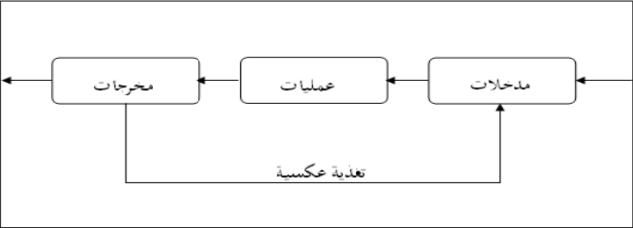
المدخلات :
هي كل ما يدخل للنظام ويأتي من مصادر داخلية أو خارجية . تتباين المدخلات بحسب نوع النظام . مثلا : مدخلات النظام الإنتاجي مواد خام و مدخلات نظام المعلومات بيانات و مدخلات النظام التعليمي الطلبة و الأساتذة و الإجراءات التعليمية .
العمليات : تعني كل الأنشطة التي تتولى تحويل المدخلات إلى المخرجات , مثلا : هي العمليات الحسابية والمنطقية لمعالجة البيانات وتحويلها إلى المعلومات في نظام المعلومات والعمليات الإنتاجية لتحويل المواد الأولية إلى سلع في النظام الإنتاجي .
المخرجات : هي كل ما ينتج عن النظام كنتيجة أنشطة عمليات المعالجة , مثل : المعلومات _ المنتجات _ الخدمات .
7- التغذية العكسية ( التغذية الراجعة ) :
ان عملية ضبط النظام وجودته تقتضي الرقابة على جميع عناصر النظام ويعبر عنها بالتغذية العكسية وهي عبارة عن ردود الأفعال السلبية أو الايجابية عن مخرجات النظام .
ويمكن التأكد من جودة مخرجات النظام من خلال مقارنة المخرجات بمعايير محددة مسبقا للأداء ثم تغذية النظام بنتائج هذه المقارنة .
ان الهدف من عملية التغذية العكسية الحفاظ على مستوى أداء النظام ومعالجة الانحرافات مما يساهم في وصول النظام إلى حالة من التوازن والاستقرار .
التغذية العكسية (التغذية الراجعة)مثال:
8- حدود النظام :للنظم حدود وهمية ( افتراضية ) أو تنظيمية أو مادية تفصل النظام عن بيئته والنظام عن غيره من النظم الأخرى التي تعمل في البيئة نفسها .
ان كل نظام بما في ذلك النظم التي تتعامل مع المعلومات يعمل ضمن إطار تنظيمي معين وان كل ما هو خارج هذا لإطار يمثل البيئة الخارجية . ومن المهم في سياق تحليل وتصميم وتطوير نظم المعلومات معرفة حدود كل نظام ضمن إطار بيئته التي يعمل بها وكذلك معرفة حدود وعلاقات كل نظام فرعي أو كل وحدة تركيبية موجودة ضمن بنية النظام الأكبر .
ان تحديد حدود النظام يساعدنا في تحديد الصورة الكلية للنظام وعزله عن الأنظمة الأخرى أضافه إلى سهولة دراسته وتحليله .
ومن الأمثلة على حدود النظام السياج الذي يحيط المبنى لإحدى الشركات ولكن مع ظهور مواقع للشركات على الانترنت أصبح من الصعوبة تحديد حدود أي منظمة خاصة تلك التي ليس لها موقع مادي فقط لها موقع على الانترنت .
9- الوسط البيني للنظام :من المفاهيم التي قدمتها نظرية النظم العامة مفهوم الوسط البيني أو الواجهة البينية للنظم . هذا المفهوم يتم تطبيقه بصورة واسعة في مجالات تحليل وتصميم نظم المعلومات وتطوير البرمجيات وهندستها .
فلكل برنامج واجهه بينية ولكل نظام تشغيل واجهة بينية مع المستفيد النهائي .
كما تلتقي النظم من خلال الوسط البيني الذي يعني المجال الافتراضي الموجود بين حدود النظم الرئيسية والفرعية وهو أيضا الوسط الذي يتم من خلاله نقل أو تحويل المخرجات من نظام إلى الأخر أي تحويل مخرجات نظام معين أو عدد من النظم إلى مدخلات لنظام آخر .
يمثل الوسط البيني منزلة بين منزلتين أي منزلة بين نظامين أو أكثر تجمع بينهما عملية تفاعل وتبادل المدخلات والمخرجات أو قد يكون الوسط البيني المنطقة الافتراضية لاستلام مخرجات أكثر من نظام .
والوجه الآخر للوسط البيني هو دوره كواجهة للنظام يطل عليها المستفيد النهائي وتضفي على عمله البساطة وسهولة استخدام النظام .
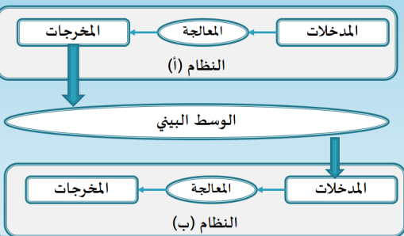
الوسط البيئي للنظام( أمثلة ):
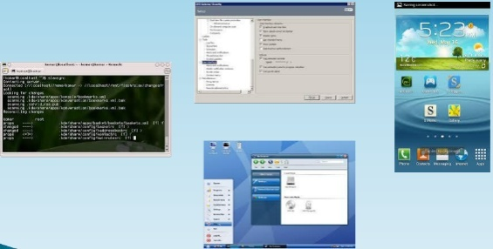
10 - هرمية النظم : ترتبط النظم بعلاقات هرمية فيما بينها بمعنى أن النظم بصفة عامة (ونظم المعلومات على وجه الخصوص ) تتراكب بشكل هرمي أو هي نظم ذات بنية هرمية بحكم طبيعتها وتكوينها و وظائها الرئيسية والمتشعبة .
فكل نظام هو في حقيقة الأمر جزاء من نظام أكبر والنظام الأكبر نفسه هو نظام فرعي ضمن نظام آخر يمثل الإطار الأشمل و الأوسع بالمقارنة مع النظم الفرعية التي يتضمنها وهكذا تتشعب النظم والنظم الفرعية على مستوى الحياة والواقع وكذلك على مستوى الطبيعة والكون
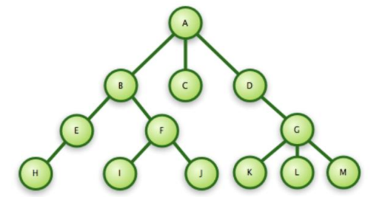
هرمية النظم ( مثال ) : يمكن تصور نظام معلومات إداري في منظمة ما انه يتكون من أربعة نظم فرعية هي :
- النظام الفرعي للمعلومات التسويقية والمبيعات
- النظام الفرعي لمعلومات العمليات و الإنتاج
- النظام الفرعي للمعلومات المحاسبية والمالية
والنظام الفرعي للموارد البشرية.
ويتفرع كل نظام معلومات فرعي إلى وحدات تركيبية صغيرة أو إلى نظم معلومات فرعية والنظم الفرعية أيضا ممكن ان تنقسم إلى نظم فرعية اخرى وهكذا في بنية كهرم يقوم على قاعدة عريضة من الوحدات والنظم التركيبية .
مثال :
ممكن أن تتفرع نظم التسويق والمبيعات إلى:
نظم التتبع الرئيسية - نظم التنبؤ بالمبيعات - نظم إدارة المخزون
وممكن أن تتفرع نظم الموارد البشرية إلى : نظم التعويضات - نظم التطوير والتدريب - نظم التقدير - نظم الاستقطاب وهكذا .
إن العالم كله عبارة عن تشكيلة هائلة وغير محددة من النظم البسيطة والمعقدة والتي تشكل بدورها نظاما صغيرا في إطار نظام الكون العظيم .
10- هرمية النظم (مثال )
11- دورة حياة النظام :
- كل النظم بمختلف أنواعها لها دورة حياة system life تبدأ من مرحلة الولادة والنمو والتطور والنضج ومن ثم التدهور والانحلال لتبدأ مرحلة جديدة .
- بعبارة أخرى تمر دورة حياة النظم بمراحل متكاملة ومترابطة انطلاقا من مرحلة النشوء والبداية وحتى المرحلة التي يضعف فيها النظام على مستوى الاستجابة لتحديات البيئة وتلبية احتياجات المستفيدين مما يتطلب إعادة عملية تكوين النظام سواء من خلال تحديثه وتطويره أو التخلي عنه نهائيا والعمل من اجل بناء وتطوير نظام جديد
12- التوازن الديناميكي للنظام :
- يرتبط هذا المفهوم بدورة حياة النظم فطالما كان للنظام دورة حياة شبيهة إلى حد بعيد بدورة حياة الكائن الحي من حيث الولادة والنمو والنضج ومن ثم الكهولة والموت فإن من أهم شروط استمرار حياة نظام أو أي كائن حي هو تحقيق قدر ملائم من التوازن الداخلي مع البيئة الداخلية والتوازن الخارجي مع بيئة الأعمال .
- ويتحقق هذا التوازن عندما تتبادل النظم مدخلاتها ومخرجاتها ومواردها في ظل شروط معينة مع البيئة الخارجية وفي اللحظة التي يختل فيها التوازن الديناميكي داخل النظام أو خارجة يبدأ التدهور وتظهر علامات الضعف إلا إذا تم معالجة الأمر بسرعة .
- ان نقطة الانطلاق في تحقيق التوازن الديناميكي هو معرفة المخرجات المرغوب بها وتهيئة المدخلات من مصادرها وهو عمل يمثل أساسِ منهج التحليل المنطقي للاحتياجات والتصميم المنطقي لنظم المعلومات بما في ذلك نظم المعلومات الإدارية .
المحاضرة الرابعة
النظر إلى المنظمة كنظام:
النظام:مجموعة من المكونات المتكاملة تعمل مع ا لإتمام غرض ما.
- بعد انتشار النظرية العامة للنظم، أصبح ينظر إلى المنظمة كنظام مميز يضاف إلى الأنظمة المفتوحة.
- لقد تم تعريف المنظمة كنظام: بأنها نظام مفتوح تتشكل عناصره من مجموعة من مدخلات (موارد), وآلية عمل في نظام التشغيل و الإدارة(العمليات / المعالجة)،من أجل تحقيق أهداف معينة (مخرجات).
إنّ هذا التعريف يتفق مع النموذج العام المبسّط للنظم المكون من ثلاث مجموعات أساسية من العناصر هي:
- المدخلات
- المعالجة.
- المخرجات.
- و في المنظمة نجد مجموعة من النظم الفرعية (Subsystems) و هي عبارة عن نظم جزئية تمثل مكونات لنظام أكبر، و الفهم الدقيق لأي نظام يتطلب فهم النظام الأكبر الذي يقوم بخدمته.
- يبين الشكل في الشريحة التالية مثالا على النظر إلى المنظمة كنظام:
- ويمثل الشكل نموذج ا لنظام شركة صناعية يحوي على خمس نظم فرعية هي: تصميم المنتج، الإنتاج، المبيعات،التوريد، و الخدمات، علم ا أن هذه النظم الفرعية يمكن أن تحوي نظم فرعية أصغر منها.
- كما و يبين الشكل حدود النظم الخمسة وتبين الحدود بين النظام و بيئته،حيث تمثل البيئة أي شيء وثيق الصلة يقع خارج حدود النظام مثل : الموردين و الزبائن.
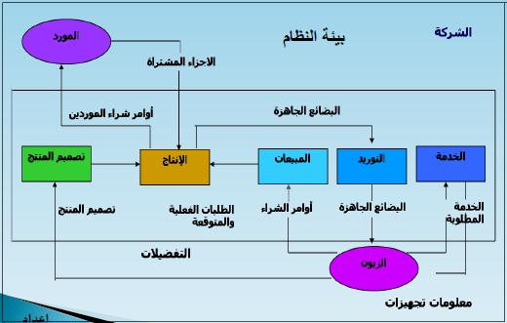
- من الشكل نلاحظ:

- أن الموردين و الزبائن يقومون بتزويد النظام بالمدخلات ويستقبلون المخرجات. إذ تمثل المدخلات أجزاء المشتريات من الموردين والمعلومات الواردة من الزبائن. أما المخرجات فتمثل البضائع الجاهزة الصادرة للزبائن, و المعلومات و النصائح المقدمة لاستخدام المنتج.
- أن معالجة الأعمال ترتبط بمجموعة الخطوات و الأنشطة التي تستخدم الأفراد, المعلومات, و الموارد الأخرى لتأمين قيمة للمستهلك الخارجي و الداخلي, و هذه الخطوات ترتبط بالمكان و الزمان, حيث تحكم البداية\المدخلات, والنهاية\المخرجات.
- تؤمن عملية تصميم المنتج التصميم للمستهلك الداخلي لإنتاج المنتج, أما عملية الإنتاج فتؤمن المنتج النهائي لمستهلك داخلي آخر , كما أن عملية التوريد تؤمن المنتج النهائي إلى المستهلك الخارجي.
وأخير ا نستطيع القول:
أنّ المنظمة تمثل (نظاما ديناميكيا و مفتوحا و موجها ذاتيا ):
- تعتبر المنظمة نظام ديناميكي لأنها النظام النشط و المتغير بآن واحد، و إن طبيعة هذا النشاط و آليته قابلتان للتغيير.
- كما تعتبر المنظمة نظام مفتوح حيث تؤثر و تتأثر بالبيئة المحيطة من خلال المدخلات و المخرجات التي تتعامل معها.
- وهي نظام موجه ذاتيا من حيث قيام النظام بعملية الرقابة و الضبط الذاتي من خلال وضع القواعد و التعليمات لمراقبة مستوى الأداء، و المحافظة على توازن النظام من خلال المعلومات المرتجعة.
توازن النظام :
- يمثل توازن النظام تحقيق التوازن بين جميع عناصر النظام الداخلية والخارجية؟ إذ يحدث في بعض الأحيان و لأسباب مختلفة حالة من الارتباك و عدم التوازن تحدث داخل النظام تسمى الاضطراب؟ و عندها لا بد من إعادة النظام إلى التوازن.
- و يمكن التمييز بين نوعين من أنواع توازن النظام هما:
أ- التوازن الثابت Stationary Equilibrium .
ب- التوازن الحركي Dynamic Equilibrium
أ‌-التوازن الثابت Stationary Equilibrium :
- وهو عودة النظام إلى حالة التوازن السابق لحدوث الاضطراب.
- و يحدث مثل هذا التوازن عادة في النظم المغلقة التي تكون معرضة لحدوث الاضطراب بسبب عزلتها عن الظروف المتغيرة التي تحيط بها، إذ لا تستطيع التوازن إلا في المستوى السابق للاضطراب
- مثال:تجربة تأثير دواء على نوع من أنواع الفيروسات التي تعيش ضمن درجة حرارة معيّنة، فإذا اختلفت درجة الحرارة سيؤدي ذلك إلى خلل في التجربة.
- فما هو المطلوب ... لأداء التجربة بالشكل الصحيح ؟
ب-التوازن الحركي Dynamic Equilibrium :
هو إيجاد توازن جديد يختلف عن التوازن السابق الذي كان سائد ا قبل حدوث الاضطراب.
و يحدث هذا التوازن عادة في النظم المفتوحة، والتي تملك القدرة على التكيّف مع الظروف الخارجيّة المتغيّرة.
مثال: بعد دراسة الكلية لمتطلبات سوق العمل من تخصصات الخريجين وجد وجود طلب بنسبة كبيرة على طلاب تخصص نظم المعلومات الإدارية؟
فما هو المطلوب ... للتكيّف مع هذه المتطلبات؟
الضبط والرقابة Control Cybernetic&
الضبط: الضبط يعني الكيفية التي يحافظ بها النظام على حالة التوازن تبعا للظروف البيئة(التكيف).
الخصائص الأساسية للضبط:
- هناك حالة ثبات أو توازن محدودة مسبقا يتوجب المحافظة عليها.
- هناك تغير ثابت في المحيط الذي يعمل ضمنه النظام، وبالتالي يسعى للوصول إلى حالات التكيف ضمن النظام للمحافظة على التوازن) النظام الديناميكي(.
- هناك تبادل للمعلومات بين البيئة الخارجية والنظام والعكس، للتعرف على متطلبات التكيف والوصول إلى نقطة التوازن.
- هناك طرق تعمل على اتخاذ الإجراء التصحيحي للمحافظة على التوازن المرغوب في النظام.
- يمكن اعتبار أن جميع الكائنات هي عبارة عن أنظمة ضبط، تسعى للمحافظة على حالة التوازن من اجل البقاء
تعريف الرقابة كوظيفة إدارية:
يمكن تعريف الرقابة بأنها وظيفة إدارية تعمل على قياس وتصحيح الأداء بغرض التأكد من ان الأهداف قد تحققت وفقا لما هو مخطط لها.
ويمكن الاستنتاج بأن:
- تقوم الرقابة بقياس الأداء ومقارنته بالمعايير التي حددتها الخطة.
- الرقابة هي وظيفة ملازمة لجميع العمليات الإدارية الأخرى.
- تعتبر الخطة وتحديد أهدافها متطلبان أساسيان للرقابة.
- الرقابة الإدارية ضرورية لجميع المستويات الإدارية في المنظمة.
- وهي واجبة وضرورية لجميع أنشطة المنظمة للتأكد من ان العمل يسير نحو تحقيق الأهداف
مجالات استخدام الرقابة:
تعتبر الرقابة ضرورية وأساسية لكل نشاط مهما كان حجمه وأهميته، حيث تستخدم الرقابة في المجالات التالية:
- الإنتاج: للتأكد من كمية الإنتاج وجودتها وعدم وجود هدر في المواد ومستلزمات الإنتاج.
- في مجال الشراء: للتأكد من سلامة المشتريات، ومطابقتها للمواصفات المطلوبة.
- التخزين: على حركة المخزون من خلال الكميات الواردة والصادرة والتأكد من مخزون الأمان.
- الأموال: مراقبة التدفقات النقدية الداخلة والخارجة ومدى كفاءة استخدام الأموال.
- السلوك والتصرف : للتأكد من مدى التزام العاملين باللوائح والأنظمة والقوانين.
- التسويق: للتأكد من مستوى الطلب على المنتجات، وخطط المبيعات، ومدى تحقيق الخطط الإعلانية لأهدافه.
استخدام نتائج الرقابة:
تستخدم نتائج الرقابة في المجالات التالية:
- تعديل الخطط وتطويرها.
- الحكم على اداء الأفراد.
- تحديد الرواتب والأجور والمكافآت.
- للحكم على كفاءة إدارة الأموال والموارد للمنظمة.
- التأكد من ان الانجاز تم وفقا لما هو مقرر له وفق الخطة.
المحاضرة الخامسة
تعريف نظم المعلومات :
- هي مجموعة المكونات والعناصر المتداخلة والمترابطة والإجراءات النمطية التي تعمل معا لتجميع ومعالجة وتخزين واسترجاع وتوزيع ونشر البيانات والمعلومات للاستفادة منها
- انه مجموعة من المدخلات التي تمثل بيانات ومعطيات مختلفة ، يتم معالجتها للوصول إلى مجموعة من المخرجات (المعلومات ) لحصول على نتائج أفضل مقارنة بالمعايير المحددة لقياس الفائدة أو المردود
- قد يكون نظاما يدويا أو آليا معتمدا على الحاسب الآلي ، حيث يقوم باستقبال البيانات ونقلها وتخزينها ومعالجتها واسترجاعها ومن ثم توصيلها إلى مستخدميها في الوقت والمكان المناسبين
- ان عنصر "النظم" في مصطلح نظم المعلومات يشير إلى نظم عتاد الحاسوب ، نظم البرامج ، نظم قواعد البيانات ، نظم تكنولوجيا شبكات الاتصالات وقبل ذلك يتضمن عنصر النظم الموارد الإنسانية من عمال أو صانعي المعرفة الذين يشكلون القلب النابض في أي نظام معلومات
- بمعنى آخر تتشكل نظم المعلومات من التوليفة المنظمة والمتكاملة للموارد الجوهرية التالية:
- الموارد الإنسانية 2- عتاد الحاسوب 3- برامج الحاسوب 4- شبكات الحاسوب 5-البيانات
الأنشطة الرئيسية لنظم المعلومات :
تذكير بالأنشطة الرئيسية في النظم المفتوحة عموما :
- يمثل النظام المفتوح مجموعة من الأجزاء المترابطة التي تتفاعل معا عن طريق قبول المدخلات ومعالجتها لتعطي مخرجات مع ضمان المراقبة والتقييم والتغذية الراجعة للتصحيح الانحرافات ضمن حدود النظام متفاعلا مع الأنظمة الأخرى في البيئة المحيطة .
يبين الشكل التالي الأنشطة الرئيسية للنظم:
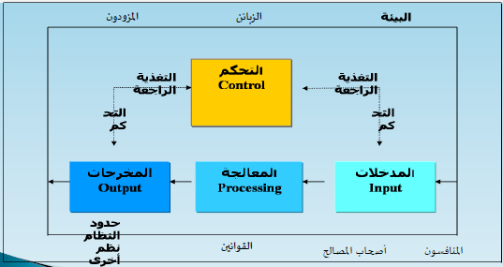
ولكن على وجة الخصوص : ماهي الأنشطة الرئيسية لنظم المعلومات ؟
- المدخلات / البيانات: Input/Data
- تتضمن ضم وجمع العناصر أو الأجزاء معا ( البيانات ) و إعدادها لكي تدخل النظام لمعالجتها
- ولابد من التأكيد على ان المدخلات قد دخلت صحيحة إلى النظام لان عدم الدقة في البيانات الداخلة للنظام سيؤدي إلى معلومات خاطئة ، ولذلك لابد من التأكد من ان البيانات خالية من الأخطاء قبل معالجتها
وتتضمن البيانات في نظم المعلومات خمسة أنواع رئيسية هي :
- بيانات رقمية Numeric Data
- بيانات نصية Text Data
- بيانات على شكل صورImage Data
- بيانات صوتية Audio Data
- بيانات على شكل فيديو Video Data
- المعالجة Processing
- هي المهمة التي يتم من خلالها تحويل مدخلات خام إلى مخرجات ذات شكل له معنى مثل : العمليات التصنيعية والحسابية والرياضية
- حيث تنظم هذه النشاطات وتحلل وتعالج البيانات حتى تعمل على تحويلها إلى معلومات للمستخدم
- وتوجد عدة طرق لمعالجة البيانات تتراوح مابين المعالجة البسيطة والمعالجة الآلية المعقدة
العوامل المحددة لاختيار طريقة معالجة البيانات :
- حجم البيانات : كلما ازداد حجم البيانات كلما اتجهنا للمعالجة الالية
- درجة تعقيد وتداخل البيانات : كلما ازدادت درجة التعقيد والتداخل في البيانات أدى إلى ضرورة الاستعانة بطرائق آلية معقدة ومتقدمة .
- الوقت : كلما كان الوقت المتاح للمعالجة قصيرا ، أدى إلى الاتجاه نحو المعالجة الآلية المعقدة
- العمليات الحسابية : كلما ازدادت العمليات الحسابية تعقيد أدت إلى الاتجاه نحو المعالجة الآلية
- التكاليف : والتساؤل هنا ماهي الميزانية المرصودة للمعالجة ؟ إذ كلما توفرت الإمكانيات الأكبر اتجهت نحو المعالجة الالية خاصة إذا كان حجم البيانات كبيرا

- المخرجات / المعلومات Output/Information
- تتضمن العناصر المخرجة نتيجة المعالجة لتكون متوفرة للجهات التي تطلبها ومن امثلتها :
- المنتجات النهائية في نظام إنتاجي الخدمات في نظام خدمي والمعلومات في نظام المعلومات
- علما ان هدف نظام المعلومات هو إنتاج المعلومات المناسبة للمستخدم والتي قد تتضمن رسائل او تقارير أو رسوم ...الخ
- التغذية الراجعة والتحكم Control and Feedback
يكون مفهوم النظام أكثر فائدة عند تضمينه نشاطات التغذية الراجعة والرقابة والتحكم وعندها يسمى نظام الضبط إذ يصبح بذلك نظام مراقبة ذاتية أو تنظيم ذاتي
-التغذية الراجعة /العكسيةFeedback:
هي بيانات أو معلومات حول اداء النظام
فمثلا : البيانات حول اداء المبيعات تعتبر تغذية راجعة عند مدير المبيعات فالمعلومات التي تخرج عن المبيعات تكون عبارة عن تغذية راجعة تدخل مرة اخرى كمدخلات للنظام بشكل أو بآخر
ويعتبر تحليل التغذية الراجعة من العناصر الهامة في النظام إذ يستخدم في التقييم و العودة إلى المدخلات مرة اخرى لتعظيم القيمة المضافة للمعلومات
التحكم :control
يتضمن التحكم مراقبة وتقييم التغذية الراجعة لتحديد فيما إذا كان النظام يتحرك باتجاه تحقيق الغايات ام لا لذا فإن وظيفة الرقابة ضرورية لتعديل المدخلات أو المعالجة . ولتصحيح أي انحرافات تظهر في المخرجات . لذا تعتبر التغذية الراجعة جزء من الرقابة .
- البيئة Environment
- ان المنظمة نظام مفتوح وقابل للتكييف لذلك فهو نظام يتقاسم المدخلات والمخرجات مع الأنظمة الأخرى في البيئة لذا يتوجب إدامة علاقات مناسبة مع النظم الأخرى الاقتصادية والسياسية والاجتماعية في بيئتها .
- يمكن لنظام المعلومات ان يساعد المنظمة على بناء علاقات مع هذه المجاميع في بيئة المنظمة . إذ ان لاعبي البيئة الأساسية من المستهلكين ، وموردين ومنافسين وأصحاب المصالح المختلفة يتفاعلون مع المنظمة ويؤثرون فيها
تطبيق لبعض مبادئ نظرية النظم العامة في حقل نظم المعلومات
- ذكرنا من قبل ان نظرية النظم العامة تمثل المهاد النظري والفلسفي لحقل نظم المعلومات ، فيما يلي تطبيع لبعض المبادئ الأساسية لنظرية لنظم في حقل نظم المعلومات
1 – تطبيق مفاهيم المدخلات ، العمليات ، المخرجات ، والتغذية العكسية الراجعة في بناء نظم المعلومات
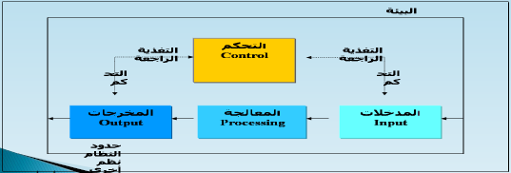
2- مفهوم دورة الحياة
ان مفهوم دورة حياة النظم العامة من ( ولادة وتقديم ، وتطور ونمو ونضج ، وتدهور ...) يقابله في نظم لمعلومات مايسمى دورة حياة تطوير النظام system development life cycle والتي تعرف باختصار SDLC ، وهي المنهجية التقليدية الأساسية في مراحل تطوير نظم المعلومات والتي تشمل عموما
( مرحلة تحليل النظام ، مرحلة تصميم النظام ، مرحلة تنفيذ النظام ، مرحلة اختبار النظام ، مرحلة تشغيل وتطبيق النظام ، ....مرحلة صيانة النظام )
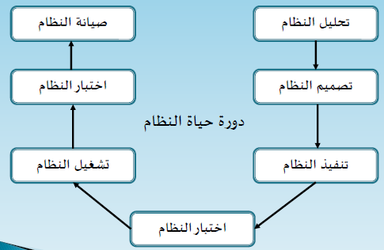
3- المدخلات – العمليات – المخرجات
يتقارب مفهوم النظام الذي يحتوي على مدخلات وعمليات ومخرجات مع مفهوم وتكنيك تحليل وتصميم النظم . انطلاقا من تحليل المخرجات أولا ، أي تحديد احتياجات المستفيدين في النظام أولا وتصميم هذه الاحتياجات منطقيا ومن ثم العمل على وصف وتحليل وتصميم مدخلات النظام من البيانات المطلوبة
4- التغذية العكسية
يفيد مفهوم التغذية العكسية لنظرية النظم العامة في تطوير نظم امن المعلومات وحماية الموارد وبالأخص موارد قاعدة البيانات وشبكات الاتصال ، كما يفيد أيضا في تصميم مستويات الأمن والحماية لجميع مكونات عناصر النظام
5 – هرمية النظم
ان مفهوم هرمية النظم النظرية النظم العامة قد كانت حافزا مهما في تطوير مداخل منهجية لتطوير وتصميم نظم المعلومات ، مثل مدخل التصميم الأعلى والأسفل Top-Down Approach، ومدخل الهيكل التنظيمي .
6 – الكلية والشمول
المكونات والعناصر والموارد والنظم الفرعية المختلفة لنظم المعلومات تتفاعل مع بعضها البعض ضمن إطار شامل يضمهم لينتج عنها نظاما متكامل يقوم على قاعدة التفاعل والتكامل المتبادل لهذه المكونات والأنظمة الفرعية بما يحقق مبدأ الكلية والشمول
العوامل المؤثرة والمحفزة في تطور نظم المعلومات
- لم تظهر نظم المعلومات من فراغ وإنما جاءت نتيجة متغيرات جذرية ووليدة عوامل موضوعية شكلت قوى محفزة لتطوير نظم وأدوات وتقنيات جديدة تواكب التحديات الكبيرة التي أفرزتها البيئة الاجتماعية والاقتصادية المتغيرة في العالم
- فنظم المعلومات وليدة لتلاقي علوم الحاسوب وتكنولوجيا المعلومات بحقول الإدارة والتنظيم وبحوث العمليات والأساليب الكمية والعلوم المختلفة الأخرى . وهي :
- ثورة المعلومات والمعرفة
- تكنولوجيا الانترنت والشبكات
- عولمة الاقتصاد
- انبثاق نماذج الإعمال الالكترونية
- ثورة المعلومات والمعرفة :-
نحن نعيش في عصر انفجار المعلومات والمعرفة وتسارع موجات توالدها وتراكمها بوحدات زمنية سريعة بحيث ان القدرات الإنسانية المتاحة وحدها تعجز عن ضبطها والإلمام بها
و أحد الأسباب الرئيسية لذلك هو النمو المستمر في تكنولوجيا المعلومات وشبكات الاتصالات وتحولها المتزايد نحو الرقمنة والسرعة والمرونة والمحمولية ونحو التكامل والترابط مع تقنيات الاتصال وصناعة البث الفضائي ، حتى يصح القول ان العالم أصبح بفضل كل هذه التغيرات التكنولوجية الهائلة قرية كونية صغيرة ، فالاتصال آني والمعلومات تتدفق متجاوزة الحدود الجغرافية وقيود الزمان والمكان .
وكان من نتائج هذه الثورة المعلوماتية انبثاق مفهوم جديد هو مفهوم اقتصاد المعرفة ومجتمع المعلومات وانتقال مكامن القوة من المادة إلى المعلومة ومن الآلة إلى المعرفة ومن الإنتاج الكبير إلى الإنتاج الالكتروني في صناعة الحاسوب ، والتكنولوجيا الحيوية ، تكنولوجيا الهندسة الوراثية ، وصناعة البرمجيات وخدمات المعلومات الرقمية عبر أنشطة الأعمال الالكترونية والتجارة الالكترونية .
- تكنولوجيا الانترنت والشبكات :-
- ان شبكة الانترنت هي اكبر تقدم تكنولوجي من اختراع آلة الطباعة قبل 500 عام . حيث أدى استخدامها إلى ظهور نماذج أعمال جديدة مثل التجارة الالكترونية أو الأعمال الالكترونية إضافة إلى ظهور مفهوم الشركات الرقمية والأسواق الافتراضية ، حيث ساهم الانترنت في تحسين جودة الخدمة وتقليل كلفة أدائها ، وبالتالي دفعت الشركات إلى إعادة النظر في الكيفية التي تدار بها أعمالها .
- ومن الأمثلة على ذلك : Google, Amazon.com, Epay, Etrade, Yahoo
- وحتى الشركات الصناعية الكبرى مثل FORD,GM وغيرها وضعت خطط لإنشاء أسواق افتراضية لها على شبكة المعلومات العالمية .
- عولمة الاقتصاد :-
- هناك تزايد مستمر في عدد المنظمات في الدول المتقدمة التي تعتمد في اقتصادها على الاستيراد والتصدير والتجارة ويعني ذلك ان نجاح هذه المنظمة يتوقف على قدرتها على العمل في نطاق عالمي
- أصبح بإمكان العملاء اليوم التسوق المباشر عالميا عبر الانترنت ومقارنة الأسعار والحصول على أفضل العروض على مدار اليوم دون اعتبار للحدود الجغرافية .
- هنا تظهر أهمية نظم المعلومات التي تعتمد على أنظمة الاتصال الحديثة لتحقيق إدارة أقوى ومنافسة اكبر في الأسواق العالمية .
- وقد أدى التوجه إلى عولمة الاقتصاد إلى الإدارة والتحكم في السوق العالمية ، المنافسة في الأسواق العالمية ونظم التوزيع العالمية .
- ضمن هذا السياق لابد من الإشارة إلى ان العولمة وتكنولوجيا المعلومات قد جلبت تهديدات جديدة إلى شركات الأعمال المحلية إلى جانب الفرص الثمينة التي أفرزتها
- ذلك لان استخدام نظم الإدارة والاتصالات العالمية ونظم أدوات تكنولوجيا المعلومات وفرت للشركات العالمية قدرات الوصول للزبائن في السوق العالمي ، هذا التهديد الكبير لمنظمات الأعمال المحلية يفرض عليها الدخول بقوة إلى لعبة المنافسة العالمية وليس من خلال الرضوخ للأمر الواقع .
- ان ما تحتاجه منظمات الأعمال هو التعامل مع حقائق السوق وقواعد المنافسة في لعبة الأعمال ، ولكن بعد التسلح بنظم المعلومات وأدوات التكنولوجيا الذكية والفائقة بقدراتها وسرعة وصولها للسوق.
- انبثاق نماذج الأعمال الالكترونية :
- أفرزت تقنيات ونظم الأعمال الالكترونية نماذج جديدة للأعمال لم تكن معرفة من قبل ، وهي في معظمها نماذج غير مسبوقة من حيث مضمون النشاط وهياكله ووظائف الدعم الإداري المرتبط فيه
- وتقع جميع هذه النماذج في فضاء العالم الرقمي المفتوح والفوري
(أمثلة للنماذج ) :
- نماذج الموزع المتركز Focused Distributor : ومن الأمثلة نماذج الأعمال الالكترونية التي تهدف لخدمة تاجر التجزئة ، وتجار الجملة ووسيط المعلومات .
- نماذج مداخل البوابات Portal Models: ومن الأمثلة عليها نماذج الويب المتخصصة .
- نماذج المنتج Producer Model : ومن الأمثلة عليها نماذج الأعمال التي تدعم الصانعين ونماذج مجهزو الخدمات .
- نماذج مجهزو البنية التحتية Infrastructure providers mode : نماذج صانعي الأجهزة المادية وشركات البرمجيات
- كل هذه النماذج وغيرها ساهمت في تطوير وازدهار نظم المعلومات الحاسوبية بصفة عامة ونظم المعلومات الإدارية على وجه الخصوص.

- ومن الجدير بالذكر ان :
عصر الاقتصاد الذي يعتمد على الصناعة فقط قد انتهي ...لان المعرفة وليست الصناعة هي مفتاح النمو الاقتصادي في هذا العصر0 عصر (التكنولوجيا والمعلومات ) كما انتهت نماذج التنمية الاقتصادية ونظريات النمو المحكومة بمنطق النظرية الاقتصادية التقليدية فقط لتضاف إليها قوانين مجتمع اقتصاد المعرفة الذي يستند على بنية شبكية قوامها تكنولوجيا المعلومات والاتصالات وأدواتها نظم المعلومات الحاسوبية الذكية .
نظم المعلومات الإدارية ( تذكير بالتعريف ):
مجموعة من العناصر آلية وغير آلية وشبكات متناسقة من الإجراءات التي تتكامل وتترابط مع بعضها البعض لتقوم بمعالجة البيانات وتكاملها من مصادر مختلفة ، وتهيئة المعلومات اللازمة بغرض دعم الوظائف الإدارية المختلفة في المنظمة ( من تخطيط وتنظيم وتوجيه ورقابة ) بغرض دعم عملية اتخاذ القرارات الإدارية بحيث ينتج عنها القرارات الإدارية الصحيحة والمناسبة .
- نظام المعلومات الإدارية تتألف عادة من عدة كينونات تنظيمية رسمية سواء من الشركة أو من الشركات التابعة ، والمعلومات التي يتزود بها نظام المعلومات الإدارية تصف ما حدث في الماضي وما يحدث الآن أو ماهو مرغوب في أحداثة في المستقبل
- ويمكن القول ان تقنيات نظم المعلومات الإدارية تشمل كافة أنواع التقنيات التي تستخدم بالعمل الإداري من اجل تحقيق أهدافها في الرقابة والتنظيم واتخاذ القرار .
سؤال / هل كل نظام معلومات يعتبر نظام معلومات إداري ؟
ان كل نظام معلومات محسوب أو يستند على الحاسوب يتم تصميمه وتطويره لدعم أنشطة وعمليات الإدارات والمنظمات فإنه يقع ضمن مظلة نظم المعلومات الإدارية ، ولكن من ناحية اخرى ليس كل نظام معلومات يستند على أدوات تكنولوجيا المعلومات ، نظم حاسوب شبكات وقواعد بيانات ، يمكن استخدامه لدعم عمليات وأنشطة الإدارة في منظمات الأعمال .
وظائف نظم المعلومات الإدارية
يمكن تصنيف وظائف نظم المعلومات الإدارية في بيئة الأعمال المعاصرة ضمن المحاور الرئيسية التالية :
- دعم عمليات المنظمة المختلفة
- دعم وظائف الإدارة المختلفة
- دعم اتخاذ القرارات الإدارية في المنظمة
- زيادة التعاون بين الإدارة العليا والفروع التابعة في المناطق المختلفة
- التنسيق بين المنشأة وأصحاب المصالح المختلفين من الموردين والمستهلكين والموظفين حيث تؤمن نظم المعلومات الإدارية حركة الاتصال سواء في تبادل الرأي أو تنفيذ الصفقات التجارية بين الأطراف المختلفة
- العمل على تحقيق الفاعلية بتوفير المعلومات الصحيحة اللازمة لاتخاذ القرارات والكفاءة بتوفير هذه المعلومات بأقل تكلفة ممكنة
- المساعدة في تحقيق الميزة التنافسية للمنظمة .
فوائد نظم المعلومات الإدارية
- تقديم المعلومات إلى المستويات الإدارية المختلفة
- تقديم المعلومات إلى الأقسام المختلفة بغية إصدار التقارير سواء كانت تجميعية او تفصيلية عن نشاطات المنظمة
- تجهيز المعلومات الملائمة بشكل مختصر وفي الوقت المناسب لتهيئة الظروف المناسبة لصنع القرار
- تقييم النتائج و النشاطات في المنظمة لتصحيح أي انحرافات محتملة
- المساعدة على التنبؤ بمستقبل المنظمة والاحتمالات المختلفة التي تواجهها
- تزويد المستفيدين والباحثين بالمعلومات التي يرغبون بها
- الإحاطة المستمرة بالمعلومات عن التطورات الحديثة التي تخدم المستفيدين فيما يخص نشاطات المنظمة المختلفة
- تسهيل التحاور بين النظام والمستفيد : للرد على الاستفسارات المختلفة
- حفظ البيانات والمعلومات المختلفة في المنظمة .
المحاضرة السادسة
وظائف نظم المعلومات الإدارية
يمكن تصنيف وظائف نظم المعلومات الإدارية في بيئة الأعمال المعاصرة ضمن المحاور الرئيسية التالية :
- دعم عمليات المنظمة المختلفة
- دعم وظائف الإدارة المختلفة
- دعم اتخاذ القرارات الإدارية في المنظمة
- زيادة التعاون بين الإدارة العليا والفروع التابعة في المناطق المختلفة
- التنسيق بين المنشأة وأصحاب المصالح المختلفين من موردين والمستهلكين والموظفين حيث تؤمن نظم المعلومات الإدارية حركة الاتصال سواء في تبادل الرأي أو تنفيذ الصفقات التجارية بين الأطراف المختلفة .
- العمل على تحقيق الفاعلية بتوفير المعلومات الصحيحة اللازمة لاتخاذ القرارات والكفاءة بتوفير هذه المعلومات بأقل تكلفة ممكنة
- المساعدة في تحقيق الميزة التنافسية للمنظمة
فوائد نظم المعلومات الإدارية
- تقديم المعلومات إلى المستويات الإدارية المختلفة
- تقديم المعلومات إلى الأقسام المختلفة ،بغية إصدار التقارير سواء كانت تجميعية أو تفصيلية عن نشاطات المنظمة
- تجهيز المعلومات الملائمة بشكل مختصر وفي الوقت المناسب لتهيئة الظروف المناسبة لصنع القرار
- تقييم النتائج والنشاطات في المنظمة لتصحيح أي انحرافات محتملة
- المساعدة على التنبؤ بمستقبل المنظمة والاحتمالات المختلفة التي تواجهها
- تزويد المستفيدين والباحثين بالمعلومات التي يرغبون بها
- الإحاطة المستمرة بالمعلومات عن التطورات الحديثة التي تخدم المستفيدين فيما يخص نشاطات المنظمة المختلفة
- تسهيل التحاور بين النظام والمستفيد للرد على الاستفسارات المختلفة
- حفظ البيانات والمعلومات المختلفة في المنظمة
أبعاد نظم المعلومات الإدارية
- تؤمن نظم المعلومات الإدارية القيمة للمنظمة كتنظيم كما تؤمن الحل الإداري لتحديات البيئة المحيطة بالمنظمة
- لذا يتطلب استخدام نظم المعلومات الإدارية بفاعلية الفهم الكامل لأبعاد نظم المعلومات وهي :
- المنظمة
- الإدارة
- تكنولوجيا المعلومات
أولا : المنظمة Organization
- تتمثل العناصر الأساسية للمنظمات بالأفراد .ومعالجة الأعمال . السياسات والثقافة .لذا فإن نظم المعلومات تمثل جزء متكامل مع المنظمات
- تتعاون المنظمات في الأعمال من خلال آلية الهيكل التنظيمي ومعالجة الأعمال حيث تعطي السلطة والمسؤولية من خلال الهيكل. كما تتضمن اغلب المنظمات قوانين رسمية وإجراءات مختلفة تبين طريقة إتمام المهام وقد تكون هذه الإجراءات رسمية مكتوبة أو متعارف عليها وغير رسمية .
- كما تحتاج إلى المنظمات إلى مهارات متنوعة من الأفراد والمديرين ومشغلي المعرفة مثل : المهندسين والعلماء
إبعاد نظم المعلومات الإدارية
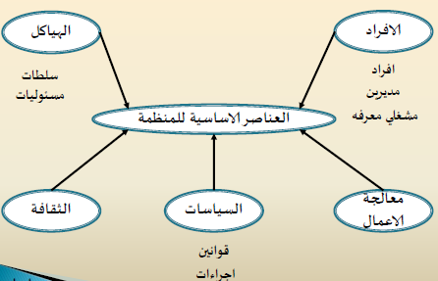
- ان كل منظمة تملك ثقافة فريدة أو مجموعة من الافتراضات والقيم لعمل أشياء مقبولة من قبل اغلب الأعضاء لديها . وتشكل جزءا من نظم معلوماتها
- ولابد لوظائف المنظمة من ان تتم بشكل متكامل لتحقيق الهدف العام للمنظمة لان اداء أي وظيفة منها بمعزل عن الوظائف الأخرى لن يحقق أهداف المنظمة
- وأخيرا يتم انجاز وظائف المنظمة الأساسية سواء في التسويق والمبيعات ، التصنيع والإنتاج ، المالية والمحاسبة ، الموارد البشرية داخل المنظمة فكيف تدعم نظم المعلومات أداء هذه الأنشطة ؟
ثانيا : الإدارة
- هي تحقيق الغايات التنظيمية بكفاءة وفاعلية من خلال التخطيط والتنظيم والتوجيه ومراقبة الموارد التنظيمية
- إنها القدرة على تحقيق الأهداف بواسطة الآخرين
- يؤمن العمل الإداري الإحساس بالحلول للمشاكل التي تواجه المنظمة وطريقة اتخاذ القرارات فيها ، كما تؤمن الخطط المختلفة التي تعمل على حل مشاكل المنظمة وتساعدها في مواجهة تحديات البيئة المختلفة ، ووضع استراتيجيات المنظمة ، وكذلك تخصيص الموارد المختلفة من موارد بشرية ومالية لتحقيق أهدافها.
- ويتمثل الجزء الحقيقي من مسؤولية إدارة المستويات المختلفة في تأمين قيادة العمل بمعلومات ومعرفة جديدة ، ومن هنا فإن تكنولوجيا المعلومات تلعب الدور القوي في إعادة توجيه وإعادة تصميم المنظمات
- ويختلف شكل الدور الإداري في المستويات الإدارية المختلفة حيث يأخذ المديرون في الإدارة العليا قرارات التخطيط الاستراتيجي ، بينما يعمل مديرو الإدارة الوسطى على تنفيذ البرامج والخطط المقدمة من الإدارة العليا ، كما يقوم المديرون التشغيليون بمسؤولية مراقبة نشاطات العمل اليومي علما ان كل مستوى إداري يحتاج إلى معلومات ونظم مختلفة عن المستوى الآخر لتخدم احتياجاتهم
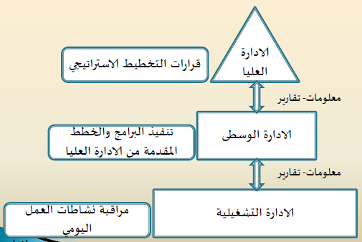
- وتتمثل وظائف الإدارة في عناصر العملية الإدارية والتي تشمل التخطيط والتنظيم التوجيه والرقابة .
ثالثا : التكنولوجيا
- تمثل تكنولوجيا المعلومات الأجهزة والبرمجيات والأدوات والوسائل والطرق ونظم البرمجة التي تحتاجها المنظمة لتحقيق أهدافها وتساعدها في تدوين وتسجيل وتخزين ومعالجة واستخدام واسترجاع المعلومات التي تستخدم من قبل نظم المعلومات
- إنها الوسائل والأدوات سواء كانت مرئية أو سمعية أو مكتوبة والبرمجيات التي يتم من خلالها جمع المعلومات وتخزينها وبثها وتناقلها واسترجاعها والتي تعمل على تسهيل العمليات للمستفيد سواء كان منظمة أو أفراد
- تعتبر تكنولوجيا المعلومات واحدة من أهم الأدوات التي يستخدمها المديرون لمواجهة التحديات ، سواء في التجهيزات المادية المستخدمة أو في برمجيات الحاسب التي تراقب وتعمل على تعاون المكونات المادية في نظم المعلومات علما ان تخزين التكنولوجيا يتضمن الوسائط المادية لتخزين البيانات .
- أما تكنولوجيا الاتصالات فتتكون من وسائط مادية وبرمجيات تربط المكونات المادية وتنقل المعلومات من محطة إلى اخرى فتساعد بذلك على المشاركة في البيانات أو الموارد .وقد أدى كل ذلك إلى استخدام شبكة الانترنت وبشكل واسع من قبل الأفراد والمنظمات .
موارد نظم المعلومات الإدارية
- تتكون نظم المعلومات الإدارية من خمسة موارد أساسية كما في الشكل التالي وعلى المنظمة ان تكون قادرة على تعظيم الموارد الخمسة حتى تعظم الفائدة من نظم المعلومات الإدارية
- الأفراد - البرمجيات - البيانات -الشبكات -الأجهزة
- الموارد البشرية Human Resources ( الأفراد )
- تحتاج كل منظمة تستخدم نظم المعلومات إلى الأفراد العاملين لتشغيل وإدارة هذه النظم ومكوناتها ، لذا فإن التدريب والتطوير من الأمور الهامة جد لمواكبة التحديث في نظم المعلومات الإدارية
- وتشمل الموارد البشرية عادة على :
- المستخدم النهائي End User
- متخصصي نظم المعلومات Information System Specialists
- محللي النظم Systems analysts
- المبرمجين Programmers
المشغلين Operators
- المستخدم النهائي
هو الفرد الذي يستفيد من نظام المعلومات مثل : المديرين والمحاسبين ورجال البيع والموظفين والكتبة والمستهلكين والمهندسين وغيرهم
- متخصصي نظم المعلومات
- الأشخاص الذين يقضون وقتا كاملا في تطوير /أو تشغيل نظم المعلومات
- أنهم مجموعه من الأفراد المتخصصين في تطوير وتحليل وتصميم وتشغيل نظام المعلومات.
ملاحظة :
يتم التعرف على مدى توفر الموارد البشرية في المنشأة من خلال التعرف على مدى اهتمام المنشأة بتوفير الدورات التدريبية الخارجية والداخلية للعاملين في نظم المعلومات ومدى توفر مصممي نظم المعلومات الذين يضعون البرامج والحلول الفنية المختلفة .
ويشمل المتخصصين في نظم المعلومات على :
- محللي النظم Systems analystsأفراد متخصصون يدرسون مشاكل الأعمال ومتطلبات المعلومات والنظم ويعملون مع المستخدم في تطوير وتحسين نظم المعلومات
- المبرمجين Programmersمتخصصي معلومات يستخدمون الوثائق التي يقدمها محللو النظم لترميزها على برامج الحاسب وجعلها على شكل برامج وحلول بنية .
- المشغلين Operatorsالأفراد الذين يقومون بإدخال البيانات والمعلومات الى الحاسب ويعملون على تشغيل النظام
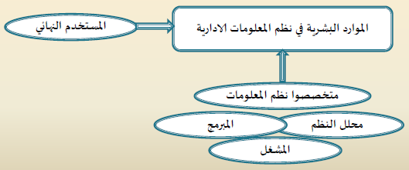
- الموارد المادية Hardware Resources ( الاجهزة )
تتضمن الأجهزة والمكونات المادية والمواد المستخدمة في معالجة البيانات .
- يمكن القول أنها لا تتضمن فقط الأجهزة مثل : الحاسوب والطابعة ولوحة المفاتيح وغيرها ، بل تشمل أيضا مدى إمكانية تحديث هذه الأجهزة بشكل دوري منتظم لمواكبة التغيرات المستمرة والاحتياجات المتجددة في المنشأة ، لان توفر مثل هذه الأجهزة والمعدات يعني توفر مورد هام من موارد نظم المعلومات الإدارية .
- موارد البرمجيات Software Resources
هي الأنظمة والبرامج التي تشغل الأجهزة من البيانات والمعلومات والمعارف وتحدد العمليات التي ستؤديها الأجهزة
وتشمل البرمجيات على الآتي :
- برمجيات التشغيل Operating software
- برمجيات التطبيقات Application Software
- النصوص / الإجراءات Statements

- برمجيات التشغيل هي برامج نظم تشغيل تجعل النظام قادر على تشغيل البيانات مثل : برامج التشغيل التي تراقب وتدعم ملحقات النظام وتعمل على التحكم في إدارة الجهاز .
- برمجيات التطبيقات هي برامج مكتوبة لتطبيقات خاصة تشغل وتعالج مباشرة بيانات المنظمة في الوظائف المختلفة عن طريق المستخدم النهائي مثل برامج تحليل المبيعات
- النصوص / الإجراءات هي مجموعة الخطوات والتوجيهات التي يجب ان يتبعها الأفراد الذين يستخدمون المعلومات فهي توجيهات التشغيل والإرشادات التي تصف مالذي يجب عملة من قبل مستخدم النظام ؟
- موارد البيانات Data Resources
- تعتبر البيانات جزءا أساسيا من أصول المنشأة لذا يجب أن ينظر إلى البيانات كمورد يجب ان ينظم ويدار بكفاءة بحيث يتضمن جميع مكونات تكنولوجيا المعلومات اللازمة للمنشأة حتى تستطيع البيانات خدمة المستخدم النهائي في المنشأة ، كما ان إدارة موارد البيانات يجب أن تكون جزءا متكاملا مع إستراتيجية المنشأة واحتياجاتها
- أما تنظيم موارد البيانات في نظم المعلومات فقد تكون على شكل : قواعد بيانات ، قواعد معرفة ، قواعد نماذج ، أو بنوك المعلومات التي توفر المعلومات لإعطاء الخبرة في المواضيع المختلفة .

- موارد الشبكات والاتصالات Network and Communication Resources
- تعتبر الشبكات والاتصالات جزءا أساسيا من الموارد في جميع أنواع نظم المعلومات المكونة لنظم المعلومات الإدارية
- انتشرت العديد من أنظمة خزن المعلومات وتمريرها مثل : الانترنت والانترانت وكذلك الاكسترانت والتي أصبحت تمثل عوامل النجاح المعمارية في العمليات وفي المنظمات ، والتي يتم من خلالها نقل البيانات والمعلومات سواء داخل المنشأة أو خارجها ، إذا زاد الاعتماد على الشبكات المحلية والعالمية واسعة الانتشار .
تكامل الموارد والأنشطة في نظم المعلومات الإدارية
- ان توفر موارد نظم المعلومات الإدارية لوحدها في المنشأة ليس كافيا ولابد من التكامل مابين هذه المواد مجتمعة حتى تحدث الأثر المتوقع .
- لابد من تكامل مكونات نظم المعلومات المختلفة والتي تشمل جميع نظم المعلومات التي تستخدم الموارد البشرية – الأجهزة – البرمجيات –البيانات – وموارد الشبكات لتجهيز المدخلات وإجراء المعالجة اللازمة للبيانات لتحويلها إلى معلومات والقيام بعملية الخزن اللازمة للبيانات والمعلومات مع ضمان مراقبة اداء النظام حتى تستطيع المنظمة اداء الأنشطة المختلفة وتنتج المعلومات المناسبة للإدارة .
خصائص جودة المعلومات Attributes of Information Quality:
- أن نظام المعلومات يبحث في شكل خصائص المعلومات ويهدف إلى تأمين وتطوير الأساليب والوسائل المثلى في تهيئة وجمع ومعالجة وتحليل وترتيب وتخزين المعلومات
- أما جودة المعلومات فهي الدرجة التي تقدم بها المعلومات قيمة إلى الذين يستخدمونها وإلى المنظمة بشكل عام
- تلعب المعلومات دورا هاما في التخطيط واتخاذ القرارات وإجراء العمليات والأنشطة داخل الشركة ، ويعتمد ذلك على جودة تلك المعلومات ، إذ أن عدم توفر خصائص نوعية في المعلومات سيؤدي إلى مخرجات عديمة الجدوى.
- ويمكن تناول خصائص جودة المعلومات كما تظهر في الشكل التالي من خلال ثلاثة أبعاد رئيسية وهي : البعد الزمني ، بعد المحتوى والبعد الشكلي .
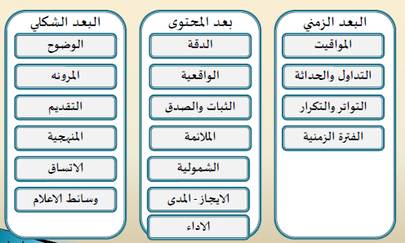
البعد الزمني
يصف البعد الزمني الفترة الزمنية التي تتعلق بالمعلومات ومدى تكرار المعلومة التي نستقبلها كما يتعلق في زمن استخدام المعلومات مجيبا على تساؤل (متى؟) ، متى تقدم المعلومة لمن يستخدمها أو يطلبها ؟
ويتضمن الجوانب التالية :
التوقيت Timelines
التداول والحداثة Currently
التواتر والتكرار Frequency
الفترة الزمنية Time Period
التوقيت Timelines:
توفر البيانات زمانيا ، لذا لابد من الاهتمام بتوفير المعلومات في الزمن المناسب الذي نريد ، لكي تكون المعلومة متاحة لاتخاذ القرار قبل حدوث موقف حرج أو فقدان فرصة معينة . فقد تكون المعلومة مفيدة في الزمن الحاضر وتفقد أهميتها بعد زمن قليل ، لذا على المدير ان يكون قادرا على الحصول على معلومات تصف ما يحدث في الوقت المناسب .
التداول والحداثة Currently :
ان تكون المعلومات متجددة وحديثة للاستفادة منها عند تقديمها وتداولها في المنشأة حيث تلعب الحداثة دورا هاما في جودة المعلومات إذ تقل قيمة المعلومة بتقادمها ، لذا يجب الحفاظ عليها بأمان وفاعلية .
التواتر والتكرار Frequency:
مدى تكرار الحاجة إلى المعلومات المتواجدة لان المعلومات يجب ان تقدم طالما نحتاجها وبطريقة تناسب المستخدم الذي يطلبها إذ ان المعلومات الذي يطلبها مدير التسويق مثلا تختلف في شكلها عن المعلومات التي يطلبها مدير المحاسبة ، وهذا يؤكد الاهتمام بالمعلومات النشطة في قاعدة البيانات .
الفترة الزمنية Time Period:
هي الفترة التي تقدم عنها المعلومات حيث تغطي المعلومة الفترة الزمنية الصحيحة بحيث يستطيع المدير الحصول على المعلومات عن ما يحدث الآن ، وعن ماحدث في الماضي وعن ماهو متوقع حدوثه في المستقبل ، فقوى المبيعات مثلا ق تحتاج معرفة حجم المبيعات عن فترات سابقة وعن الأداء الحالي وعن الأداء المتوقع ، أي الحاجة إلى النظر إلى الماضي والحاضر والمستقبل ، كما ان التأخير في جهود معالجة البيانات إلى معلومات رغم أنها تحت الاستخدام ستسبب مشاكل عديدة وكلف مرتفعة للإدارة .
المحاضرة السابعة
بعد المحتوى: يصف بعد المحتوى مجال و محتوى المعلومات و يتعلق بالإجابة على تساؤل (ماذا؟) ويتضمن الجوانب التالية:
- الدقةAccuracy
- الصدق والثبات Validity & Reliability
- الواقعية Actuality
- الملائمة Relevancy
- الشمولية Completeness
- الإيجاز Conciseness
- المدى Scope
- الأداء performance

- الدقةAccuracy:
خلو المعلومات من الأخطاء حيث تساهم دقة المعلومات في جودة القرار . كما تعمل على تجنب القرارات الخاطئة وتقلل من التكلفة وإهدار الوقت , ويتخلف مدى الدقة في المعلومات المطلوبة حسب الحاجة إلى الاستخدام وطبيعة المشكلة .
ومن الملاحظ أن دقة النظام تزيد من التكلفة إذ أن مستوىً أعلى من الدقة يحتاج إلى كلف أعلى, لذا لابد من التأكيد على العبء الكلفوي للمعلومات بحيث يكونً العائد المتوقع من المعلومات أكبر من تكلفة الحصول عليها .
- الصدق والثبات Validity & Reliability:
هي إعطاء المعلومات لنفس النتائج التي أعطتها التجربة السابقة . وأن يكونً المعلومات المتجمعة صادقة وشرعية وصحيحة وتتطابق مع معطيات الواقع شكلا ومضموناً وتوجهاً .
- الواقعية Actuality:
أن تمثل المعلومات الواقع , وان تكونً مرتبطة باحتياجات المستفيدين مع التأكيد على خلو المعلومات من التحيّز للوصول إلى قرارات رشيدة , فالمعلومات غير الواقعية ستؤدي إلى قرارات خاطئة . إذ تحتاج وحدات الأعمال المختلفة في المنظمة إلى معلومات متمايزة عن بعضها البعض، فالمعلومات الذي يحتاجها قسم التسويق عن البيئة الداخلية ومستوىً التكنولوجيا السائدة تختلف عن المعلومات الذي يحتاجها قسم البحوث والتطوير.
- الملائمة Relevancy:
أن تكونً المعلومات ملائمة ووثيقة الصلة ومفيدة في تحسين اتخاذ القرار , فلابد أن تكونً ملائمة للموضوع وموجهه خصيصاً للمشكلة التي تُدرس ومرتبطة باحتياجات المستخدم.
- الشمولية Completeness:
قدرة المعلومات على إعطاء صورة كاملة عن المشكلة أو عن حقائق الظاهرة موضوع الدراسة مع تقديم بدائل الحلول المختلفة لها حتى تتمكن الإدارة من تأدية وظائفها المختلفة , وعلى المدير أن يقدر كمية التفاصيل اللازمة عن المشكلة : حتى يتجنب الوقوع في بحر من المعلومات بما يسمى بالحمل الزائد للمعلومات
- الإيجاز Conciseness:
تقديم المعلومات اللازمة لكل مستوىً إداري وما يتناسب مع كم كبير من المعلومات إذ لابد من ا لإيجاز في المستوى الاستراتيجي دون الخوض في كم كبير من المعلومات عن الموضوع , ويمكن لمحلل النظم أن يساعد المدير على تحقيق هذه المهمة بطريقة منطقية.
- المدى Scope:
هي كون المعلومات واسعة أو ضيقة , أو بتركيز داخلي أو خارجي ويتحدد مدى المعلومات بمدى شموليتها , لذا لابد أنتمثل المعلومات المدى المطلوب وان تكونً الحاجة إليها قائمة فعلا و بشدة.
- الأداء performance:
قدرة المعلومات في الكشف عن الأداء ,والذي يمكن أن يكونً بواسطة قياس إتمام الأنشطة وصنع التقدم وتجميع الموارد .
البعد الشكلي: يتعلق البعد الشكلي بكيف تقدم المعلومة وتكون حاضرة لمن يطلبها، فهي تتعلق بالإجابة على تساؤل (كيف؟)
ويتضمن الجوانب التالية:
- الوضوح Clarity
- الترتيب Orderly
- المرونة Flexibility
- التقديم Presentation
- التفاصيل Detail
- الوسائط Media
- الوضوح Clarity:
تقديم المعلومات بطريقة وشكل يسهل فهمها من قبل المستخدم كلما أمكن ذلك بحيث تكونً المعلومات واضحة وخالية من الغموض حتى يتمكن المدير من الوصول إلى قرارات صائبة.
- الترتيب Orderly:
تقديم المعلومات بترتيب صحيح وطرًيقة متناسقة ضمن معايير موحدة كي يتم تعظيم الاستفادة منها، لذا لابد أن ترتب المعلومة بقدر وسياق.
- المرونة Flexibility:
قابلية المعلومات على التكيف لأكثر من مستخدم و أكثر من تطبيق , لذلك يجب ان تكونً المعلومات متوفرة بشكل مرنً يمكن استخدامه من قبل المستويات الإدارية المختلفة بفاعلية في عملية اتخاذ القرار.
- التقديم Presentation:
هي طريقة تقديم المعلومات بشكل مناسب فقد تكونً بشكل مختصر أو تفصيلي وبشكل كمي او وصفي فالمعلومات يمكن ان تكون حاضرة بشكل خبر أو رقم أو رسوم أو عن طريق الرسومات والمخططات المختلفة لذا لابد من عرض المعلومات بالطريقة المناسبة وتطويعها ومعالجتها لجعلها قابلة للاستخدام بما يُعظم الاستفادة منها للمستخدم.
- التفاصيل Detail:
يجب ان تحويً المعلومة المستوى المناسب من التفاصيل , وبنظام لمقابلة احتياجات من يطلبها فمثلا يحتاج المديرين عادة إلى ملخص في بداية التقرير قبل الدخول في التفاصيل , علما ان مدى التفاصيل المطلوبة يختلف باختلاف المستوىً الإداري.
- الوسائط Media:
الوسيلة التي يمكن ان تقدم بها المعلومات , لذا لابد من اختيار الوسائط الصحيحة لتقديم المعلومة إذ يمكنا نتقدم المعلومات على ورق مطبوعا أو فيديو أو أي وسيلة أخرى.
- تؤثر نظم المعلومات والمنظمات كل في الآخر , لذا فإن نظم المعلومات يجب ان تكونً بمحاذاة المنظمة لتزود المجموعات المهمة في المنظمة بالمعلومات التي تحتاجها .
- وكذلك فإن المنظمة لابد ان تكونً منفتحة لتأثير نظم المعلومات على المنظمة , والاستفادة من التكنولوجيا الجديدة التي تحملها .
- وقبل توضيح العلاقة المتبادلة والتي تملك طريق بمسارين بين المنظمات ونظم المعلومات لابد من التكلم قليلا في مفهوم المنظمة.
المنظمة:
التعريف الفني (التقني):
- هياكل رسمية ثابتة تأخذ موارد وتعالجها لإنتاج مخرجات.
- إن مفهوم المنظمة من الوجهة الفنية الاقتصادية يركز على ثلاثة عناصر في المنظمة , وهي رأس المال والعمالة والتنظيم, وهي عوامل إنتاج رئيسية تستقبلها المنظمة من البيئة , وتعمل على تحويل هذه المدخلات إلى منتجات وخدمات من خلال العمليات الإنتاجية المختلفة , علما ان هذه المنتجات والخدمات تعوًد وتستنفذ بواسطة البيئة , لتعود مرة أخرى من جديد كمدخلات إلى المنظمة , ومن هنا فإن المنظمة تمثل كينونات قانونية رسمية بقواعد محكومة وإجراءات داخلية تلتزم بالقوانين وتعتبر ثابتة لأنها مستقرة وروتينية وتعتبر طويلا أكثر من أي مجموعة غير رسمية.
التعريف السلوكي:
- هي مجموعة من الحقوقً والواجبات والامتيازات والمسؤوليات التي تعمل بشكل متوازنً على حل النزاعات والمشاكل.
- ليست هناك قواعد رسمية للمفهوم السلوكي , ففيه الأفراد الذين يعملونً في المنظمات هم الذين يطورونً الطرقً المعتادة للعمل , ويدعمونً العلاقات ويحلونً المشاكل.
- هي هياكل اجتماعية تؤكد على علاقات المجموعات غير الرسمية , القيم والهياكل المساندة في المنظمة فهي مجموعة من الحقوقً , الامتيازات , التعهدات والمستويات التي تتوازنً أحيانا من خلال التضارب وحل التضارب .
- تتعامل المنظمة من الوجهة السلوكية مع الموارد البيئية المختلفة , والتي تدخل ضمن هرمية الهيكل سواء العمال ,القوانين والإجراءات وعمليات الأعمال المختلقة وتتفاعل من خلال المعالجة سواء مع الحقوقً , والمسؤوليات ,القيم والأخلاق للأفراد وتنظيماتهم غير الرسمية لتعطي بعد ذلك المخرجات البيئية.
التعريف السلوكي التقني:
- إنها تمثل النظرة إلى اداء المنظمة ككل والانتباه إلى كلا من المكونات الفنية والسلوكية معا , وهذا يعني ان التكنولوجيا يجب ان تتغير وتصمم لتتناسب وتتناغم مع الاحتياجات التنظيمية واحتياجات الأفراد بنفس الوقت , وكذلك على المنظمات والأفراد ان يتكيفوا أيضا من خلال التدريب والتعلم و إدارة التغيير في المنظمة لأخذ أقصى مزايا تكنولوجيا المعلومات.
يلاحظ من الشكل أن المنظمة تتكون من خمس مكونات متفاعلة هي :
الأفراد والمهمات والثقافة والهيكل والتكنولوجيا ولابد لهذه المكونات ان تكون متفاعلة معا ومرتبطة بعلاقات متبادلة.
فمثلا : يعمل الأفراد في المنظمة لإتمام المهمات والأعمال باستخدام التكنولوجيا . اما الهيكل فيمثل الاتصالات والسلطات ونظم المسؤولية في المنظمة ، وكل ذلك ضمن الثقافة المساندة.
وترتبط هذه المكونات الخمس بعلاقات تبادلية إذ إن التغير في إحداها عموما يؤثر أو يؤدي إلى تغيير في المكونات الأخرى وهكذا فإن أي تغير في متطلبات النظام لابد أن يكون من خلال فهم جميع المكونات الأخرى.
ومما سبق يتبين أن التناغم بين المكونات الخمس سيؤدي إلى قرارات أكثر فاعلية وأفعال تؤدي إلى تأمين قيمة مستدامة.
أنواع القرارات الإدارية في المنظمات :
تلعب نظم المعلومات دورا استراتيجيا في حياة المنظمات إذ تقدم للإدارة المعلومة المناسبة بالشكل المناسب وفي الزمان الصحيح لمساعدة الإدارة على القيام بوظائفها المختلفة من تخطيط ورقابة ولمساعدة الإدارة في اتخاذ القرارات بمختلف أنواعها وبغض النظر عن المستوى الإداري الذي يقع به متخذ القرار.
- يوجد ثلاث أنواع رئيسية من القرارات حسب المستوى الإداري وهي:
- القرارات المهيكلة
- القرارات شبه المهيكلة
- القرارات غير المهيكلة
- القرارات المهيكلة : هي القرارات الروتينية المتكررة التي تكون فيها إجراءات اتخاذ القرار واضحة المعالم ومحدده بشكل مسبق وفق معايير مبرمجة وتتعلق هذه القرارات بالمسؤولية الروتينية للسياسات المحددة في المنظمة وغالبا ما تتخذ في المستوى التشغيلي والتي تكون قراراته ذات صفة متكررة.
- من الأمثلة عليها:إجراءات صرف الرواتب ، تسجيل الفواتير ، ونقطة إعادة الطلب في المخزون.
- القرارات شبة المهيكلة :
هي القرارات التي يكون فيها جزء من المشكلة واضح والإجراءات شبه محددة إذ تكون الإجراءات محددة ولكنها غير كافية لاتخاذ القرار وتحتاج إلى جمع بعض المعلومات حول المشكلة.
- من الأمثلة عليها :
إجراءات تعيين الموظفين ، التوسع في مناطق جديدة ، فتح تخصص جديد.
قد يتخذ المدير قرارا يتعلق بإنتاج سلعة معينة بناء على معلومات دقيقة وواضحة حول نوع السلعة ومواصفاتها وحجم الإنتاج وغير ذلك مما يتطلبه السوق ومع ذلك فالقرار يحتاج إلى تقدير متخذ القرار وحدسه وخبراته في جوانب اخرى تتعلق بأماكن التوزيع والعرض مثلا.
- القرارات غير المهيكلة:
هي قرارات غير روتينية تكون فيها الإجراءات غير محدده، وتتخذ في ظروف عدم التأكد.
يتناول القرار في العادة المسائل والحالات الاستثنائية التي قد تظهر خلال تشغيل النظام، وتكون هذه المسائل في العادة معقدة لعدم المعرفة المسبقة للكثير من مؤشراتها ، وغالبا ما تتخذ هذه القرارات في المستويات الإدارية العليا ضمن ظروف غير مؤكدة.
مثل : فتح أسواق جديدة أو خط إنتاج جديد.
- قرارات غير مبرمجة وعادة ما تقوم بمعالجة المشاكل غير المتكررة وتتميز هذه القرارات بالآتي :
- جديدة ولها آثار هامة على نشاط المؤسسة.
- يصعب تحديد المعلومات التي تتطلبها عملية اتخاذ القرار.
- تتصف بالتعقيد وعدم التكرار وارتفاع درجة المخاطرة.
- تتم عادة في ظروف متغيره وغير معروفه.
- تمارسها الإدارة العليا في المؤسسة لأنها تتعلق بسياسات عامة واستراتيجيات.
أمثله أخرى :
- شراء نوع جديد من المعدات التي تغير في سياسات الإنتاج.
- عند تعيين مدير بسبب حالة وفاة أو أي ظرف آخر.
- عند اختيار شكل ولون لغلاف سلعة جديدة سيتم عرضها في السوق.
- والقرارات الأخرى التي تتخذ عند حدوث أزمات :
- كالارتفاع المفاجئ في أسعار النفط.
- انخفاض حاد في سعر صرف العملة أو إضراب العاملين.
المحاضرة الثامنة
تعريف المنظمة
التعريف التقني : هياكل رسمية ثابتة تأخذ موارد و تعالجها لإنتاج مخرجات .
التعريف السلوكي : هي مجموعة من الحقوق و الواجبات و الامتيازات و المسؤوليات التي تعمل بشكل متوازن على حل النزاعات و المشاكل .
التعريف التقني - السلوكي : إنها تمثل النظرة إلى اداء المنظمة ككل و الانتباه إلى كل من المكونات الفنية و السلوكية معا , وهذا يعني ان التكنولوجيا يجب ان تتغير و تصمم لتتناسب و تتناغم مع الاحتياجات التنظيمية و احتياجات الأفراد بنفس الوقت , وكذلك على منظمات و الأفراد ان يتكيفوا أيضا من خلال التدريب و التعلم و إدارة التغيير في المنظمة لأخذ أقصى مزايا تكنولوجيا المعلومات .
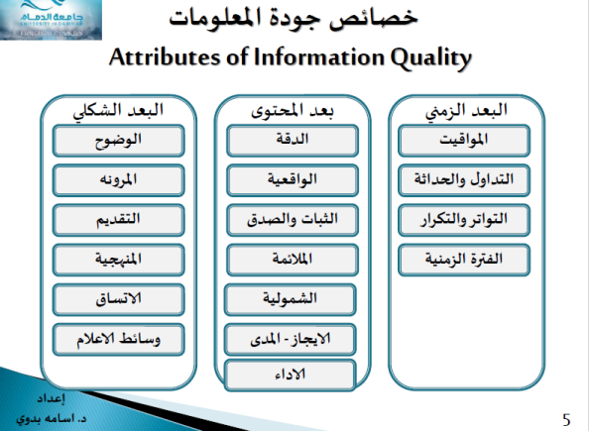

عوامل بناء نظم المعلومات :
- لماذا تبني المنظمات نظم المعلومات؟
- في الماضي : لتصبح أكثر كفاءة وتوفير المال وتقليل القوى العاملة.
- في الحاضر : (بالإضافة لما سبق) للبقاء في السوق , تشجيع الابتكار وطموح مجموعات العمل المختلفة في المنظمة والتأثير المتوقع على النزاعات التنظيمية الموجودة.
- يمكن تقسيم العوامل التي تؤدي إلى بناء نظم المعلومات إلى مجموعتين:
- عوامل بيئية خارجية : وهي البيئة المحيطة بالمؤسسة المليئة بالفرص والمخاطر. الفرص:
- تكنولوجيا حديثة.
- تطوير عمليات تصنيع جديدة.
- اختفاء منافس من السوق .
- برامج حكومية جديدة تزيد الطلب على منتج معين .
- المخاطر : زيادة تكلفة العمالة أو الموارد الهامة الأخرى.
- قيود هامة مثل الأفعال التنافسية للمنظمات الأخرى.
- تغيير في التعليمات الحكومية.
- عوامل بيئية داخلية : مثل القيم والمبادئ وسياسات داخلية واهتمامات ضرورية تتحكم في أمور ذات أهمية إستراتيجية للمنظمة.
- تأثير نظم المعلومات على المنظمات:
- - النظريات اقتصادية:
- نموذج الاقتصاد الجزئي : هو نموذج للمنظمة الذي يعتبر ان نظم المعلومات عامل من عوامل الإنتاج مثل رأس المال والعمل ويساهم في تخفيض النفقات وتحسين الإنتاجية.
- نظرية تكلفة المعاملات : - هي النظرية الاقتصادية التي تعتبر ان الصفقات الداخلية يمكن ان تكون محدودة التكلفة بالمقارنة مع الصفقات الخارجية.
- استخدام نظم المعلومات جعلت تكلفة الصفقات الخارجية محدودة أيضا لسهولة ورخص الاتصالات مما قد يؤدي إلى زيادة معدل المعاملات وكذلك زيادة الربح.
ج – نظرية الوكالة : هي النظرية التي تعتبر ان الشركة هي رابطة بين الوكلاء الذين يصنعون القرارات.
- باستخدام نظم المعلومات يقلل عدد الوكلاء ويقلل التكلفة وهذه النظرية تسمح للمنظمات ان تقلل تكاليف الوكالة لأن المديرين يمكنهم الإشراف على عدد كبير من الموظفين.
- - النظريات سلوكية.
- نظرية اتخاذ القرار : هي نظرية صنع القرارات في الظروف الطارئة وتساعد نظم المعلومات بتوفير المعلومات الضرورية في التوقيت المناسب للقيام بذلك.
- النظرية الهيكلية : منظمات أكثر أفقية مسيطر عليها من قبل عمال المعرفة وفيها لا مركزية في اتخاذ القرارات وهذا ما تحاول ان تقدمه نظم المعلومات.
- النظرية الثقافية : يجب ان تناسب تكنولوجيا المعلومات ثقافة المنظمة حتى يتقبلها النظام في المنظمة.
- النظرية السياسية : هناك تنافس بين المجموعات التنظيمية للسيطرة على سياسات, إجراءات وموارد المنظمة.
- أصبحت نظم المعلومات حتماً مرتبطة بسياسة المنظمة لتداخلها المؤثر للموارد الرئيسية وتحديداً المعلومات.
- السياسات التنظيمية ومقاومة التغير.
- توجد علاقة متبادلة بين المنظمة وتكنولوجيا المعلومات.
- ولكي يتم التغير في تكنولوجيا نظم المعلومات يجب ان نأخذ بعين الاعتبار العناصر الأربعة التنظيمية في آن واحد وهي : الهيكل , الأفراد , التكنولوجيا , المهمة و الأهداف .

تحديات بناء نظم المعلومات
هنالك تحديات عديدة تواجه المنظمات التي تحاول بناء نظم المعلومات بشكل فعال نتيجة للتطور السريع لتكنولوجيا الحاسب ليس من السهل بناء نظم معلومات لأسباب عديدة:
- بعض المعلومات الهامة لا يمكن ان توضع في نظام المعلومات
- مثل أفكار عن منتجات جديدة , أراء بعض المديرين , خطط للمنافسين الخ , مثل هذه المعلومات من الصعب إضافتها في نظام معلومات رسمي.
- انخفاض قيمة المعلومات مع الوقت
- تتغير قيمة المعلومات سريعاً مع مرور الوقت حيث تصبح المعلومات بعد فترة مهمة فقط من الناحية التاريخية ومفيدة في تحليل الإحصائي والتخطيط الاستراتيجي ولكن غير مفيدة من ناحية التحكم الإداري.
- لابد للمعلومات ان تتوفر في الوقت المناسب وان الوقت مهم في تحديد قيمة المعلومات وإمكانية الاستفادة منها.
- تغير البيئة وتغير متطلبات المعلومات
- تتواجد نظم المعلومات في بيئة ديناميكية متغيرة مثلاً قد تقوم منظمة بصرف ملايين الدولارات وسنوات من البحث لدراسة أسواق جديدة ثم تقوم بعد ذلك بالاندماج مع شركة أخرى منتجة منتجاً آخر جديد لاغيه بذلك كل الدراسات السابقة.
- قد يتطلب من المنظمة إنشاء نظام معلومات جديد تماشياً مع متطلبات جديدة ناشئة من قوانين على مستوى الدولة, مثل قوانين خاصة بالبيئة أو تغيير في الرمز البريدي قد يؤثر في نظام المراسلات مع الموردين او العملاء.
- التطور السريع للتكنولوجيا
- قد يؤدي التطور السريع للتكنولوجيا إلى استخدام المنظمة لنظم قديمة نسبياً بصرف مبالغ طائلة لإعدادها سابقاً, حيث تصبح هذه النظم عائق أمام المنظمة عند الحاجة إلى التغيير أو التطوير.
- متطلبات تغيير القوى العاملة
- في العهد الحالي مع تطور التكنولوجيا لا بد من الاستمرار في تدريب العاملين سواء من المبرمجين والمهندسين أو العاملين الآخرين.
الدور الاستراتيجي لنظم المعلومات الإدارية
1- أبعاد الدور الاستراتيجي :
-لنظم المعلومات الإدارية وظائف تقليدية بجمع وتحليل وتخزين ومعالجة البيانات واسترجاع المعلومات و إعداد التقارير المفيدة للإدارة والضرورية لاتخاذ القرارات غير الهيكلية وشبة الهيكلية ناهيك عن دعم و إسناد وظائف الإدارة الأخرى من تخطيط التنظيم تنسيق ,توجيه ,رقابه وسيطرة على الأنشطة والعمليات
- وبالإضافة إلى هذه الوظائف المهمة المتاحة في جميع أنماط نظم المعلومات الإدارية فإن بعض نظم المعلومات الإدارية الذكية وذات البنية الشبكية التي تستند على قواعد البيانات والنماذج تقوم بتنفيذ أدوار إستراتيجية للإدارة والمنظمة.
- ويتضح الدور الاستراتيجي لنظم المعلومات الإدارية من خلال تأثيرها الجوهري في المجالات والأنشطة الرئيسية التالية :
- المشاركة في صياغة الرؤيا الإستراتيجية للمنظمة strategic vision
- دعم عملية صياغة رسالة المنظمة.organization mission
- صياغة الأهداف الإستراتيجية للمنظمة.
- المساعدة في اختيار إستراتيجية الأعمال الشاملة.
- تحقيق الميزة التنافسية المؤكدة .

- المشاركة في صياغة الرؤيا الإستراتيجية للمنظمة : من خلال إضفاء خصائص البساطة،الوضوح،العمق،والشمول على هذه الرؤية والمساعدة في تحقيق أعلى قدر من المشاركة الفاعلة في عملية صياغة وإنضاج الرؤية الإستراتيجية.
- دعم عملية صياغة رسالة المنظمة : وذلك عن طريق تحديد أنواع الأنشطة الجوهرية وتقديم معلومات عن الأسواق المستهدفة.
- صياغة الأهداف الإستراتيجية للمنظمة: من خلال تحليل عناصر القوة والضعف في داخل المنظمة ومقارنتها بالفرص والتهديدات الحالية والمتوقعة في البيئة الخارجية .ومقارنة هذه النتائج مع الموارد الجوهرية والقدرات التنظيمية الموجودة ومن بينها بالطبع موارد المعلومات الثمينة.
- المساعدة في اختيار إستراتيجية الأعمال الشاملة: من بين البدائل الإستراتيجية الممكنة،بالإضافة إلى الاندماج البنيوي مع الأنشطة الجوهرية للرقابة والتقييم الاستراتيجي الموجه نحو معايير الأداء الكلي للمنظمة ومقارنته بأداء المنظمات المنافسة في قطاع الصناعة.
- و أخيرا تعمل نظم المعلومات الإدارية على تحقيق الميزة التنافسية المؤكدة :وذلك باعتبارها الأداة المثلى في تحليل مصادر الميزة التنافسية في داخل المنظمة وخارجها.
-نظم المعلومات الإدارية والميزة التنافسية :
- الميزة التنافسية هي استخدام المعلومات في اكتساب نفوذ في السوق.
- وتعمل نظم المعلومات على تحقيق الميزة التنافسية المؤكدة وذلك من خلال ما تقدمه من معلومات عن قوى المنافسة الرئيسية في البيئة الخارجية. ومنها )القوى الخمسة لنموذج بوتر لتحليل الميزة التنافسية الإستراتيجية):
- شدة المنافسة
- تهديدات المنافسين الجدد.
- قوة المساومة للموردين.
-قوة المساومة للمشترين.
- تهديدات المنتجات والخدمات البديلة.
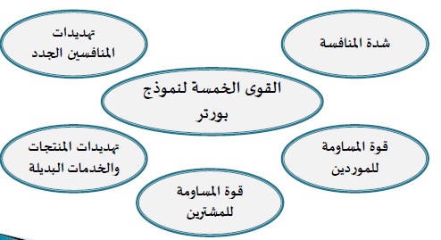
شدة المنافسة :

- تمثل شدة المنافسة في الصناعة مركز القوى التي تساهم في تحديد جاذبية الصناعة.
- ومن بين العوامل المؤثرة في تحديد شدة المنافسة : نمو الصناعة،نصيب التكلفة الثابتة إلى إجمالي القيمة المضافة للنشاط،مدى عمق تميز المنتج،التوازن بين المتنافسين.
- فمثلا : فإذا كانت صناعة ما تتميّز بنمو مرتفع،وتكاليف ثابتة نسبيا أقل مع مدى واسع في إمكانيات تمييز المنتج فإن الاحتمال الأكبر هو توفر فرص ربحية أكبر لمعظم المشاركين في الصناعة والعكس صحيح.

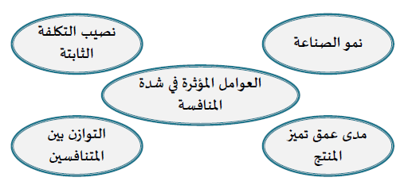
تهديد دخول منافسين جدد :

- الداخلون الجدد يجلبون معهم طاقات جديدة ورغبة في امتلاك حصة في السوق،ويعتمد تهديد دخول المنافسين الجدد على المعوقات الموجودة في البيئة وعلى توقعات المشارك الجديد حول ردود فعل المنافسين الآخرين.
- ومن معوقات الدخول هي مشكلة تميز المنتج والولاء العالي للمستهلكين تجاه العلامة التجارية المعروفة،تكاليف الإنتاج والتسويق والتوزيع والتمويل والبحث والتطوير،ورد فعل المنظمات الموجودة في السوق.
قوة المساومة للمجهزين(الموردين):

- حيث يمكن للمورد التصرف برفع الأسعار وبالتالي انخفاض أرباح المشتري،خاصة عندما يكون المشتري عميل للمورد،وتتعاظم قوة المساومة للمورد إذا استطاع تحقيق تكامل أمامي
- مثل عندما تشتري مصانع الأحذية متاجر بيع تجزئة أو يستطيع المشتري أن يحد من هذا التهديد إذا استطاع أن يحقق تكامل خلفي مثل شراء مصانع الأحذية لشركة دباغة الجلود.
قوة مساومة المشتري :
- تتعاظم قوة المشتري إلى الحد الأقصى عندما تكون صناعة المشتري تمثل حصة مهمة في حجم تجهيزات الأعمال ككل،وعندما يستطيع المشتري تحقيق تكامل خلفي،وتقل قوى المشتري عندما تكون صناعته تنافسية وتكلفة التحول إلى المواد البديلة مرتفعة جدا.
- وتتعاظم قوة المشتري إلى أقصى حد ممكن عندما تكون صناعته كثيفة المعرفة وتمثل حصة مهمة في حجم أنشطة الإعمال.
المواد البديلة والمتاحة :
- إن النجاح الاستراتيجي يعتمد بصورة جزئية على وجود أو عدم بدائل بنفس النوعية أو أفضل نوعية ولكن اقل تكلفة لمنتجات المنظمة، لذلك قوة أو ضعف كل من المورد أو المشتري يعتمد مباشرة على أهمية المواد في الصناعة وإمكانية تعويضها بمواد أو منتجات أخرى ذات أسعار تفضيلية مناسبة بالإضافة إلى وجود ضمانات عملية باستمرار تدفق المواد والسلع أو المنتجات البديلة من مصادر التوريد إلى المنظمة.
- خلاصة : نرى أنّ الدور الاستراتيجي لنظم المعلومات الإداريّة يتضح بجلاء في قدرات هذه النظم على تحليل قوى المنافسة الخمسة السابقة الواردة في نموذج بورتر وتقديم معلومات ذا قيمه مضافة عن جميع المتغيرات التي وردت في التحليل السابق والتي تتعلق بكل عامل من هذه العوامل الجوهرية والحرجة لنجاح أعمال المنظمة.
- إن نظم المعلومات الإدارية التي تنجح في تقديم معلومات متكاملة عن قوى المنافسة الخمسة الواردة في نموذج بورتر وعن متغيراتها المهمة وتأثير هذه المتغيرات على تشكيل القوى الإستراتيجية المنافسة للمنظمة في الصناعة والسوق سوف توفر للمديرين فرص تكوين رؤية فهم مشكلات المنظمة ومصادر التهديدات ومكامن الفرص الحالية والمتوقعة في الأعمال.
المحاضرة التاسعة
يقترح Potter ثلاثة استراتيجيات عامة يمكن ان تحقق للمنظمات ميزة تنافسية مؤكدة . هذه الاستراتيجيات هي :
- إستراتيجية قيادة قلة التكاليف Cost leadership strategy
- إستراتيجية التمييز Differentiation strategy
- إستراتيجية التركيز Focus strategy

- إستراتيجية قيادة قلة التكاليف Cost leadership strategy :
- وهي الإستراتيجية التي تضع المنظمة كأقل المنتجين تكلفة في قطاع الصناعة وذلك من خلال الاستثمار الأمثل للموارد و الإنتاج بمعايير عالمية . ان المنظمة التي تستطيع تحقيق قيادة التكلفة ستكون فوق متوسط الانجاز في الصناعة.
- ان نظم المعلومات الإدارية على مختلف أنماطها الرئيسية تستطيع ان تساهم في تخفيض تكاليف الإنتاج , التخزين , التسويق , النقل و التوزيع و خدمات ما بعد البيع .
- مثلا : إذا أخذنا نظم المعلومات المصرفية التي تستند على شبكة الانترنت و تستخدم تقنيات الأعمال الالكترونية و المصارف وصولا إلى المصارف الالكترونية يمكنها ببساطة توفير الجهد و الوقت و التكلفة للعملية المصرفية على مدار اليوم بسبب مزايا استخدام الانترنت و ضمان التسليم الفوري للخدمة في الوقت الحالي .
- إستراتيجية التمييز Differentiation strategy :
- وهي إستراتيجية البحث عن التميز , الفرادة , أو الانفراد في خصائص استثنائية في مجال الصناعة .
- في ضوء هذه الإستراتيجية تسعة المنظمة إلى تكوين صورة ذهنية محببة حول منتجاتها و خدماتها نظرا لمزاياها الفريدة Unique feature و الصورة الحسنة للمنظمة بين المستفيدين و الزبائن .
- مثلا : ان وجود نظم معلومات مصرفية مشبوكة على موقع خدمات مصرفية الكترونية متكاملة لجميع الزبائن يعني وجود فرادة و تميز في توليفة الخدمات المصرفية المقدمة للزبائن المصرف ذلك لان تسهيلات العمل المصرفي الالكتروني يوفر الوقت و الجهد و المال للزبائن من جهة و المصرف من جهة اخرى كما تدل جميع الدراسات الميدانية التي أجريت في هذا الصدد .
- إستراتيجية التركيز Focus strategy :
- تستند هذه الإستراتيجية على أساس اختيار مجال تنافسي في داخل قطاع الصناعة أو نشاط أعمال بحيث يمكن التركيز على جزء معين من السوق و تكثيف نشاد المنظمة التسويقي في هذا الجزء و العمل على استبعاد الآخرين و منعهم من التأثير في حصة المنظمة السوقية .
- في هذا السياق يمكن ان توفر نظم المعلومات الإدارية معلومات ثمينة حول ربحية قطاعات سوقية معينه لتمكين المنظمات من تصميم و تسويق منتجات و خدمات تتوافق مع احتياجات ورغبات هذه القطاعات السوقية المشخصة .
- بالإضافة إلى ما تقدم تساهم في نظم المعلومات الإدارية في تعزيز فرص الأعمال الجديدة و استكشاف الفرص الجديدة وهنا لابد ان نشير إلى منظمات الأعمال الكبيرة لا تنتظر الفرص في بيئة الأعمال بل هي في معظم الأحيان تبحث عنها وتخصص موارد ضخمة لخلق الفرصة واستثمارها في تعظيم المنافع المترتبة على أملاكها من خلال الدخول بتكنولوجيا جديدة إلى السوق .
- و اخيرا تفيد نظم المعلومات الإدارية في تحقيق التعاضد الاستراتيجي وفي تطبيق مفهوم التعاضد الداخلي و الخارجي بكفاءة وفعالية . ان التعاضد synergy هو الأثر الناتج عن تشكيل حزمة من الارتباطات الجديدة بين أنشطة أو مجالات أعمال في داخل المنظمة , أو بناء علاقات و ارتباطات مع منظمات اخرى في نفس ميدان الصناعة و التي تعمل في نفس السوق المستهدف . و يتحقق الأثر الناتج عن التعاضد بحجم القيمة المحققة من خلال تكوين روابط من داخل نظام القيمة بين الأنشطة التي لم تكن مترابطة من قبل أو ان ارتباطاتها كانت من نمط آخر مختلف عن السابق .
نموذج سلسلة القيمة Value chain model
- نموذج سلسلة القيمة الذي قدمه Potter هو أسلوب يستخدم لتحليل الأنشطة الرئيسية و الأنشطة الداعمة في المنظمة و ذلك بهدف تحليل المصدر الداخلي للميزة التنافسية وبالتالي تحديد عناصر القوة و الضعف الداخلية الموجودة حاليا او المحتملة .
- وتعتبر المنظمة من منظور سلسلة القيمة عبارة عن سلسلة من الأنشطة التي تضيف قيمة إلى منتجاتها و خدماتها .
- تحليل قيمة كل نشاط يتطلب أيضا فهم و تحليل تكلفتها و متابعة التكلفة و تحديد مصادرها وذلك للارتباط هذا التحليل بقياس قيمة المخرجات من منتجات و خدمات . وتحقق المنظمة أرباحا عندما تكون قيمة المخرجات وهي حصيلة القيمة المضافة لكل أنشطة الأعمال اكبر من التكاليف التي تتحملها المنظمة نظير كل أنشطة سلسلة القيمة , كما هو واضح في الشكل التالي :
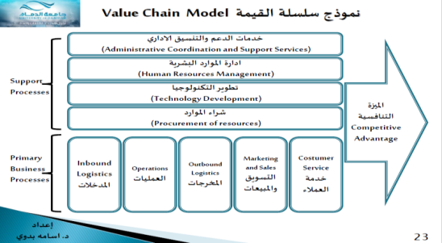

يتكون نموذج سلسلة القيمة من مجموعة من الأنشطة الرئيسية وهي :
- الإمدادات الداخلية Inbound Logistics
- العلميات Operations
- المخرجات Outbound Logistics
- التسويق و المبيعات Marketing and sales
- خدمات الزبائن Customer services

- الإمدادات الداخلية Inbound Logistics : و تعني كل الأنشطة ذات العلاقة بنقل و استلام و تحريك وتخزين و مناولة المواد و عناصر المدخلات الأخرى اللازمة للنظام الإنتاجي .
- العلميات Operations : كل الأنشطة الصناعية و غيرها الخاصة بتحول المدخلات إلى مخرجات ( منتجات و خدمات ) .
- المخرجات Outbound Logistics : وتشمل كل الأنشطة و العمليات اللوجستية ذات العلاقة بنقل و توزيع أو تخزين وتسليم المخرجات من منتجات تامة الصنع أو نصف مصنعه إلى منافذ التوزيع و جدولة تسليم الطلبيات في الوقت الحقيقي .
- التسويق و المبيعات Marketing and sales : يرتبط هذا النشاط بحقل إدارة التسويق و ما يتضمن ذلك من تخطيط استراتيجي للمزيج التسويقي و تنفيذ الوظائف التسويقية الأخرى .
- خدمات الزبائن Customer services : وهي الأنشطة المرتبطة بدعم إدارة التسويق و تحفيز المبيعات و تقديم الخدمات ما بعد البيع إلى الزبائن بما في ذلك خدمات التدريب , الإصلاح , الصيانة , تبديل الأجزاء وتوفير قطع الغيار .
الأنشطة المساندة \ الداعمة :
- تمثل هذه الخدمات بجميع الأنشطة الإدارية الداعمة لعمل نظام الأعمال في المنظمة با في ذلك وظائف التوجيه و التنسيق لأنشطة المحاسبة المالية في المنظمة .
- تطوير التكنولوجياTechnology development
- إدارة الموارد البشرية human resources management
- شراء المواد procurement of resources
- خدمات الدعم و التنسيق الإداري Administrative coordination and Support services
تطوير التكنولوجياTechnology development : وهي أنشطة تحسن المنتج , المعرفة بالتقانه و المعرفة باجرات العمل و المدخلات التكنولوجيا الضرورية لكل نشاط في سلسلة القيمة .
شراء المواد procurement of resources: شراء الموارد يعني أنشطة توفير موارد عمل النظام من مدخلات ( مادة خام , أجزاء , مكونات , طاقة ) مع ضمان توفير موارد المعرفة الضرورية بوسائل مختلفة .
تأثير نظم المعلومات الإدارية على سلسلة القيمة

- تؤثر نظم المعلومات الإدارية على سلسلة القيمة من خلال اندماجها مع الأنشطة الرئيسية والداعمة التي تتكون منها سلسلة قيمة.
- إذ تستخدم نظم المعلومات الإدارية ( بمختلف أنواعها ) كأدوات فعالة لدعم و إسناد الأنشطة الرئيسية التي تضيف قيمة إلى منتجات و خدمات المنظمة بالإضافة إلى أدوراها في تخطيط و تنفيذ الأنشطة المساندة على مستوى خدمات الدعم و التنسيق الإداري , إدارة الموارد البشرية , تطوير التكنولوجيا ودعم وظيفة الشراء .
- أن نظم المعلومات الإدارية و ( من بين أهم أنواعها نظم المعلومات الإستراتيجية ) تتولى تنفيذ الأنشطة الداعمة في سلسلة القيمة من خلال نظم المعلومات التي تستند على شبكة المنظمة الداخلية لإدارة تدفقات الأعمال المنسقة بالإضافة إلى دعم أنشطة إدارة الموارد البشرية من خلال نظم معلومات الموارد البشرية وهي من نظم الوظيفية المهمة لنظام المعلومات الإداري .
- وينطبق نفس الأمر على وظائف تطوير التكنولوجيا من خلال استخدام النظم التي تستند على شبكة المنظمة الخارجية لأنشطة الهندسة و التصاميم بالحاسوب و كذلك على وظيفة الشراء حيث تمكن نظم المعلومات الإدارية المستندة على الويب من تخطيط و تنفيذ أنشطة التجارة الالكترونية إذا كانت هذه النظم ترتبط بموقع المنظمة الالكتروني مع وجود قاعدة بيانات أو مستودع بيانات Data warehouse لتخزين و معالجة بيانات أنشطة التجارة الالكترونية .
- أما على مستوى دعم الأنشطة الرئيسية في سلسلة القيمة فمن الملاحظ وجود أنماط مهمة من تقنيات نظم المعلومات إدارة المستخدمة في مجالات و تطبيقات إمداد المنظمة بمداخلاتها ( Inbound Logistics ) أو إدارة و تنفيذ العمليات الإنتاجية باستخدام نظم التصنيع المرنة بالحاسوب أو دعم نظام المخرجات من خلال ربط هذا النظم بنظم المعالجة التحليلية الفورية أو بنقاط البيع الالكتروني و المعالجة الفورية لأوامر الشراء وهكذا بالنسبة لخدمات الزبائن و لأنشطة التسويق و المبيعات .
- وفي بعض الأحيان تستخدم نظم المعلومات التنظيمية المتداخلة Inter Organizational information system التي تربط المنظمة بالموردين و المشترين و الموزعين من خلال تقنية شبكات , Intranet Internet , Extranet وكذلك من استخدام تكنولوجيا المزود\الزبون Client/Server و مستودعات البيانات Data warehouse .
- فمثلا حيث يوضع المزود Server في شركة موزع الأدوية و يربط المزود بمحطات عمل في الصيدليات المستفيدة لتقديم طلبات شراء الأدوية بشكل مباشر و على الخط المفتوح .
- و هكذا نجد بان لنظم المعلومات الإدارية لها تأثير جوهري على سلسلة القيمة سواء من خلال تأثيرها التكويني من خلا الأنشطة الرئيسية و الداعمة أو من خلال ما تحدثه من تحويل في أسلوب تنفيذ أنشطة القيمة.
- أن لكل نشاط في سلسلة القيمة عنصر مادي Physical Component و عنصر معلوماتComponent Information . فالعنصر المادي يضم المهام المادية المطلوبة لتنفيذ النشاط أما عنصر المعلومات فتضمن كل مهام معالجة البيانات و إنتاج المعلومات الضرورية لتنفيذ نشاط القيمة .
- و تلعب نظم المعلومات الإدارية دور مهما في تعزيز أنشطة الدعم و الإسناد فمثلا يمكن لنظم أتمتة المكاتب ان تساعد في تسهيل التفاعل في كافة المستويات التنظيمية في المنظمة من خلال استخدام البريد الالكتروني و البرامج التطبيقية الأخرى . كما تساهم نظم مساندة القرارات في دعم عمليات اتخاذ القرارات الخاصة بالأنشطة الرئيسية و الداعمة التي تتكون منها سلسلة القيمة .
الخيارات الحديثة للتصميم التنظيمي
- لقد ظهرت المنظمات الشبكيةNetworked Enterprise نتيجة النمو الكبير في التكنولوجيا و الشبكات , و التي تسمح لمعلومات بأن تكون موزعه باستمرار خلال المنظمة .
- إذ تستخدمها المنظمة لتحسين عمليات الأعمال الداخلية , و تحقق التنسيق Coordinate في العمليات مع المنظمات الأخرى , و تؤمن تحقيق التعاون التنافسي Collaboration بين المنظمات , كما يمكن ان تستخدم لإعادة التصاميم , وإعادة الشكل التنظيمي للمنظمة وعملية التحول في الهيكل , مجالات العمليات , آلية المراجعة , تدفق العمل , و المنتجات و الخدمات .
- لقد انعكست أهمية نظم المعلومات و و تكنولوجيا المعلومات و انتشارها الواسع في المنظمات على الهياكل التنظيمية , وحتى تحقق الموائمة بين المنتظمات و نظم المعلومات ظهرت العديد من الخيارات الحديثة للتصميم التنظيمي .
و نستعرض فيما يلي أهم الخيارات الحديثة للتصميم التنظيمي ممثلة في :
- المنظمات المسطحة و عملية إدارة التغيير
- فصل العمل عن الموقع \ العمل عن بعد
- إعادة تنظيم تدفق العمل
- زيادة المرونة في المنظمات
- إعادة تحديد الحدود التنظيمية , سبل جديدة للتعاون
- المنظمات المسطحة و عملية إدارة التغيير :
- ان احد الخيارات التنظيمية أمام المنظمات هو تحول الهيكل التنظيمي من الشكل التقليدي الهرمي إلى الشكل المسطح , والتي يمكن ان نطلق عليها المنظمات المسطحة Flattening Organizations حيث يقل عدد المديرين المشرفين في المستويات الأدنى , إذ يصبح العاملون يملكون سلطات اكبر من الماضي لان المنظمات بدأت تعطي سلطات اكبر في اتخاذ القرار , و أصبح العمل لا يتطلب من العاملين قضاء ( 8 ) ساعات متواصلة في العمل يوميا , أو العمل إلزاميا داخل المكتب .
- وتعني هذه التغيرات بان المدريين أصبحوا يملكون مستوى واسع من المراقبة تسمح للمدرين بمستوى عال من إدارة و مراقبة عدد اكبر من العمال منتشرين عبر مسافات شاسعة , وقد سمح هذا التغيير للعديد من الشركات بالتخلص من آلاف المديرين المنتشرين في الطبقة الوسطى .
- كما ان تكنولوجيا المعلومات أعطت الثقة للتخطيط , التنبؤ , و المراقبة بحيث أصبح بالإمكان تحويل أي معلومة في المنظمة لأي شخص وفي أي وقت حسب صلاحيته .
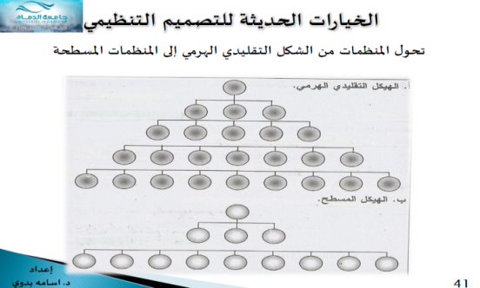
- فصل العمل عن الموقع \ العمل عن بعد :
- لقد ألغت تكنولوجيا الاتصالات المسافات بالنسبة للعديد من الأعمال , و في العديد من ألمحطات وزادت إمكانية العمل عن بعد إذ أصبح رجال المبيعات يقضون وقتا اكبر مع المستهلكين بعيدا عن موقع العمل.
- لقد أصبح التعاون و عمل الفرق عبر الألف الأميال ممكنا , حيث يشترك العديد من الأفراد و الشركات في التصميم رغم تباعد المسافات , وهذا يقلل من زمن التصميم في المنتجات .
- إعادة تنظيم تدفق العمل :
- تساعد نظم المعلومات في إعادة هندسة العمليات و إحلال الإجراءات المؤتمتة بدلا من إجراءات العمل اليدوية , وتعمل على معالجة العمل بشكل إلي .
- كما قلل تدفق العمل الالكتروني من كلفة التشغيل عن طريق اختفاء الأوراق و الروتين اليدوي , مما أدى إلى تحسين إدارة تدفق العمل وتحسين خدمات المستهلكين في نفس الوقت .
- ان إعادة تصميم هندسة العمليات وتدفق العمل له اثر على رفع كفاءة المنظمة , ويكن ان يقود إلى هياكل تنظيم جديدة , و منتجات وخدمات جديدة .
- زيادة المرونة في المنظمات :
- لقد أدى التطور التكنولوجي في الاتصالات إلى زيادة المرونة في المنظمات والتي تساعدها في زيادة قدرتها على الإحساس بالتغيير , و التعرف على أماكن التسوق , و اقتناص الفرص الجديدة .
- تخدم نظم المعلومات المنظمات الكبيرة و الصغيرة على حد سواء , حيث يمكن ان تستخدم الشركات الصغيرة نظم المعلومات للحصول على بعض القوة و الوصول إلى المنظمات الكبيرة , و تنجز التعاون في الأنشطة سواء في المعالجة , أو في المخزون , ومهام التصنيع المختلفة , و بعدد قليلين من المديرين , و الكتبة , عمال الإنتاج .
- اما الشركات الكبيرة فيمكن ان تستخدم التكنولوجيا المعلومات لتحقيق بعض النشاط و الحركة و الاستجابة مع المنتظمات الصغيرة , كما تسهل لها نظم المعلومات ان تعتمد إلى الإنتاج الموجة لتلبية حاجات الزبائن Mass Customization وبمرونة كبيرة .
- إعادة تحديد الحدود التنظيمية : سبل جديدة للتعاون :
- تسمح نظم المعلومات الشبكية بالتعاون مع بعضها البعض عبر مسافات بعيدة , حيث نجد مثلا ان الأعمال التجارية مثل : أوامر الشراء و الدفع يمكن ان تنفذ الكترونيا عبر الشركات المختلفة , ويقلل ذلك من كلف الحصول على المنتجات و الخدمات من خارج الشركة , وكذلك يمكن للشركات ان تتشارك في بيانات الأعمال الكتالوجات , أو البريد الالكتروني من خلال الشبكات .
كما يمكن لنظم المعلومات الشبكية أن تؤمن كفاءة جديدة , و علاقات جديدة بين المنظمات و المستهلكين و المزودين , تعمل على إعادة تحديد حدود المنظمة , ويمكن لها أيضا ان تربط آليا تدفق المعلومات عبر الحدود التنظيمية , فتربط الشركة مع المستهليكن و الموزعين و المزودين , وهو ما يسمى بالنظم التنظيمية المتداخلة Interorganizational Systems , حيث تزداد مشاركة المنظمة بالمعرفة و موارد و معالجة الأعمال بشكل اكبر من الماضي , إذ تستخدم منظمات العمل بارتباط مع المزودين , و المشاركة في تصميم المنتج و التطوير وتدفق الأعمال في التصنيع و التوزيع
المحاضرة العاشرة
- لماذا يوجد تنويعات و أنماط تطبيقية مختلفة من نظم المعلومات الإدارية ؟
نظرا لتنوع احتياجات الإدارات باختلاف المستويات التنظيمية و باختلاف حجم و طبيعة المنتظمات فقد ظهرت أنواع رئيسية لنظم المعلومات الإدارية الموجهة لدعم مستويات إدارية محددة أو لاستخدامها في مجالات تطبيقية حيوية مهمة للمنظمة .
أنواع نظم المعلومات الإدارية :
- تحتاج القرارات الإدارية التي تتخذ في المستويات الإدارية المختلفة إلى المعلومات لتكون قرارات صائبة لذا فأن المهمة الرئيسية لنظم المعلومات على اختلاف أنواعها هي تقديم المعلومات المختلفة و النماذج و التحليلات المناسبة للإدارة حتى تستطيع اتخاذ القرار المناسب في الوقت و الزمان الصحيح .
- يوجد ثلاث تصنيفات رئيسية من نظم المعلومات تخدم المستويات التنظيمية المختلفة في المنظمة وهي :
- نظم المستوى التشغيلي
- نظم المستوى الإداري \ التكتيكي
- نظم المستوى الاستراتيجي
نظم المستوى التشغيلي :
نظم تشغيلية تعمل على مراقبة النشاطات و المعاملات التجارية في المنشأة من التسويق , إنتاج وتصنيع , مالية و محاسبة , و موارد بشرية , وما يحتويه من نظم فرعيه لمعالجة الحركات المختلفة المتعلقة بها .
إنها نظم تعمل على مستوى العمليات في مراقبة النشاطات المختلفة و المعاملات التجارية في المنظمة حيث تجيب هذه النظم على الأسئلة المختلفة المنطلقة من هذه الوظائف .
نظم مستوى الإدارة \ التكتيكي :
نظم معلومات على مستوى مراقبة الإدارة تعمل على دعم المراقبة , مراجعة , و اتخاذ القرار , وإدارة الأنشطة في الإدارة الوسطى , وغاليا ما تدعم هذه النظم القرارات شبة المهكلية . حيث تخدم تخطيط الوظائف و المراقبة و اتخاذ القرارات عن طريق تقديم ملخص روتيني يهدف إلى السرعة في انجاز التقارير .
نظم المستوى الاستراتيجي :
نظم معلومات تدعم نشاط التخطيط طويل الأجل و الاستراتيجي للإدارة العليا في المنظمة , إذ تأخذ هذه النظم في الاعتبار البيئة الداخلية و الخارجية للمنظمة و تتابع التغيرات و الفرص في البيئة الخارجية مقارنه بقدرات المنظمة الداخلية , و تتناول الإجابة على عدة تساؤلات مثل : ما هو اتجاه الكلف في الصناعة مستقبلا ؟ وما هي العمالة المطلوبة في السنوات القادمة ؟
الأنواع الأربعة الرئيسية من النظم
يمكن تقسيم نظم المعلومات إلى أربعة أنواع رئيسية هي :
- نظم معالجة المعاملات TPS
- نظم المعلومات الإدارية MIS
- نظم دعم القرار DSS
- نظم دعم الإدارة العليا ( التنفيذية ) ESS
- نظم معالجة المعاملات TPS :
- نظام معلومات محسوب يعالج ويسجل البيانات الناتجة عن أحداث مبادلات الأعمال الروتينية اليومية الضرورية لإدارة الأعمال , وتخدم المستوى التشغيلي في المنظمة بجعل المعلومات متوفرة للمستخدمين داخل و خارج المنظمة حين طلبها على شكل تقارير للمستخدم , حيث تستخدم إجراءات و قواعد محددة وتعمل على حفظ و تخزين البيانات إلى حين طلبها على شكل تقارير للمستخدم , كما تعمل على تأمين جميع المعلومات على المستوى التشغيلي والتي تخدم القرارات المهيكلة بطريقة فعالة , وبدقة أعلى , و في الوقت المناسب .
- تعالج نظم معالجة المعاملات الآلاف من المعاملات التي تحدث كل يوم في العديد من وظائف المنظمة سواء في المبيعات , أو المدفوعات , أو المقبوضات أو المخزون , أو مدفوعات العمال , كما تنتج الوثائق لنتائج معالجة المعاملات مثل : إصدار شيكات , إصدار الفواتير المختلفة , كما تستخدم لتسجيل المبيعات , وبهذا تنتج هذه النظم تقارير ملخصة و مفيدة للإدارة التشغيلية .
- كما تخدم نظم معالجة المعاملات العديد من الوظائف في المنظمة من خلال برمجيات معالجة البيانات اذ تجيب نظم معالجة المعاملات على الأسئلة المختلفة المنطلقة من وظائف المنظمة مثل : التسويق و المبيعات , التصنيع و النتائج , المالية و المحاسبة , و الموارد البشرية , والتي يحتاج المديرون لمراقبة أوضاع التشغيل الداخلي , وعلاقة المنظمة مع البيئة الخارجية .
- و اخيرا يعتبر نظام معالجة المعاملات المنتج الأكبر للمعلومات التي تستخدم في أنواع النظم الأخرى .
تطور نظم معالجة المعاملات :
- لقد ظهرت عدة أجيال من النظم التي تطورت مع التحسين و الابتكار التكنولوجي الذي حصل في برامج الحاسب و شبكات الاتصال , أدت إلى تطور نظم معالجة المعاملات .
- أن نظم معالجة المعاملات قد تطورت مع تطور الحاسب و قواعد البيانات بدءا من نظم معالجة البيانات , و نظم معالجة المعاملات , ونظم معالجة المعاملات التحليلية الفورية , ثم ظهور نظم معالجة المعاملات التحليلية الفورية العلائقية عند ظهور قواعد البيانات العلائقية , وانتهاء بنظم المعاملات التحليلية الفورية الذكية عند ظهور الذكاء الاصطناعي و النظم الخبيرة .

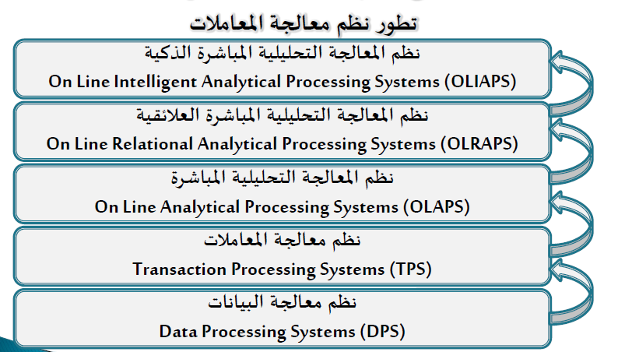
أهداف نظم معالجة المعاملات :
تعمل نظم معالجة المعاملات بشكل عام على تأمين جميع المعلومات التي تحتاجها المنظمة في المستوى التشغيلي للمحافظة على الأعمال بدقة و كفاءة لتحقيق أهدافها .
إذ تسعى إلى تحقيق الأهداف التالية :
- ضمان فعالية و كفاءة العمليات في المنظمة .
- حفظ و تخزين البيانات لحين طلبها على شكل تقارير , لزيادة الميزة التنافسية في المنشأة .
- مراقبة أوضاع التشغيل الداخلي , ملائمة المنظمة مع البيئة الخارجية .
- تزويد نظم المعلومات بالبيانات الضرورية التي تخدم المستويين الاداري و الاستراتيجي , للتأكد من الدقة و الأمانة في البيانات و المعلومات , لوقاية لأصول المختلفة في المنظمة , لتأمين امن المعلومات .
السمات الرئيسية لنظم معالجة المعاملات
تمتلك نظم معالجة المعاملات العديد من السمات الرئيسية و هي :
- معالجة كمية كبيره من البيانات .
- تكون مصادر البيانات في الغالب داخلية , وتوجه لجمهور داخلي.
- تكون معالجة معاملات المعاملات على قاعدة منظمة , يوميا , أسبوعيا , نصف شهرية أو شهرية .
- توفر طاقة خزن كبيرة .
- السرعة الفائقة في المعالجة
- مراقبة وجمع البيانات تاريخية متراكمة .
- تكون المدخلات و المخرجات مهيكلة , و معالجة البيانات ثابتة و قانونية .
- وجود مستوى عالي من التفاصيل في المعلومات المقدمة .
- وجود عمليات رياضية و إحصائية بسيطة .
10-وجود مستوى عال من الدقة وتكامل البيانات , الأمن .
11-توفر موثوقية عالية .
12-تعطي نظم معالجة المعلومات القدرة للمستخدم للاستعلام عن الملفات , وقواعد البيانات عن طريق معالجة الاستعلامات .
- نظم المعلومات الادارية MIS :

- هي نظم معلومات صممت لخدمة وظائف المستوى الإداري في المنظمة عن طريق تزويد المديرين في الإدارة الوسطى بالتقارير الفورية عن الأداء الحالي و التقارير الخارجية , كما تخدم نظم المعلومات الإدارية وظائف التخطيط و المراقبة و اتخاذ القرار في المستوى الإداري , إذ تقدم تقارير أسبوعية , شهرية , سنوية للمهتمين من المديرين لدعم القرارات شبه المهيكلة .
نظم المعلومات الإدارية MIS : هي نوع من أنواع نظم المعلومات تركز على ملخصات الصفقات اليومية , الأسبوعية , الشهرية المفيدة في مراقبة التحكم على المستوى التشغيلي .
- مميزات نظم المعلومات الإدارية :
- مساندة اتخاذ القرارات النمطية و المتكررة مما يسمح بتحديد المعلومات اللازمة لاتخاذها بصفقه مسبقة .
- مساعده المديرين الأوليين , كما ان مخرجاتها قد تكون مفيدة لتوفير احتياجات الإدارة العليا من المعلومات الخارجية .
- تساعد على إعداد التقارير اليومية عن العمليات الجارية , كما تقدم تقارير استثنائية في حالة اختلاف الوضع الفعلي عن الوضع المستهدف , و كذلك تقارير عند الطلب للحالات الغير متكررة .
- تعتمد على سيولة البيانات و المعاملات التجارية .
- تساعد على اتخاذ القرار باستعمال البيانات الحالية ( لتحديد اتجاه المنظمة في المستقبل ) و السابقة ( لتوجيه الانتباه إلى مشكلات وأداء الماضي ).
عيوب نظم المعلومات الإدارية :
- ليس لدى هذه النظم إمكانيات تحليلية كثيرة .
- هي نظم غير مرنه نسبيا , حيث ان استجابتها لحاجة المديرين من المعلومات تكون في حدود أنماط محدودة , وتجد صعوبة في تغيير مخرجاتها في حالة ظهور احتياجات جديدة من المعلومات .
- لها توجه داخلي وليس خارجي أي أنها تعني فقط بالإحداث الداخلية بالمنظمة .
- نظم دعم القرار DSS :

- نظم معلومات على مستوى إدارة المنظمة تساعد مدير منفرد أو مجموعه صغيرة من المديرين لحل مشكلة نوعية , انه نظام يمزج البيانات ويقدم نماذج تحليلات رفيعة المستوى , كما يمكنها دمج عدة نماذج لتكوين نموذج متكامل , وتقديم برامج إدارة وإنتاج الحوار للسماح لصناع القرار بالتفاعل مع النظام و التخاطب المباشر معه , لدعم اتخاذ القرارات شبه مهيكلة و غير مهيكلة .
- بقوم هذا النظام على أساس إعطاء المستفيد النهائي أدوات مفيدة للتحليل , إذ يمكنه دمج عدة نماذج مختلفة لتكوين نماذج متكاملة , و كذلك برامج إدارة وإنتاج الحوار التي تمكن المستخدم التفاعل مع النظام , ويعمل هذا النظام على تقديم الدعم المباشر للإدارة الوسطى و العليا .
- هي النظم التي تزود المديرين في الإدارة الوسطى بأدوات معلوماتية ( جداول , رسومات , نماذج ) اللازمة التي تساعد على حل المشكلات شبة مبرمجة ( شبه الهيكلية ) وغير المبرمجة ( غير هيكلية ) عن طريق تحليل البيانات و اتخاذ القرارات .
- تقوم هذه النظم باستخلاص المعلومات الأكثر ضرورية و حيوية بالنسبة لمتخذي القرارات وتقديمها لهم بالصورة المناسبة وبالتوقيت المناسب .
- توجه القرارات في اتجاه معين ولكنها لا تحل محل الإداري في اتخاذ القرارات .
- تتميز هذه النظم بإمكانية تحليل عالية , مرونة الاستخدام , التفاعلية .
- تستعمل بيانات داخلية مستمدة من نظم معالجة العمليات ونظم المعلومات الإدارية كما تستعمل بيانات خارجية من البيئة المحيطة .
- نظم دعم الإدارة العليا ( التنفيذية ) ESS :
- نظام معلومات على مستوى الاستراتيجي في المنظمة مصمم لمساعدة الإدارة العليا في اتخاذ القرارات غير المهيكلة من خلال تصاميم متقدمة .
- هي نظم معلومات تعتمد على الحاسب , صممت لمواجهة الحاجات الخاصة من المعلومات لمديري الإدارة العليا أو المدريين التنفيذيين .
- لا توفر حلول مباشرة للمشكلات ولكنها تقوم بدعم اتخاذ القرارات المتعلقة بالتخطيط الاستراتيجي و الرقابة الإدارية و الاتجاهات طويلة المدى , و التركيز على البيئة الخارجية و التكيف مع المتغيرات التكنولوجية و الإدارية و الاقتصادية .
- تعتمد على نظم معالجة العمليات ونظم المعلومات الإدارية كمصدر للمعلومات الداخلية , كما تعتمد على نظم المعلومات الخارجية وقواعد البيانات التجارية .
أمثلة على الأنواع الرئيسية لنظم المعلومات و تطبيقاتها المختلفة
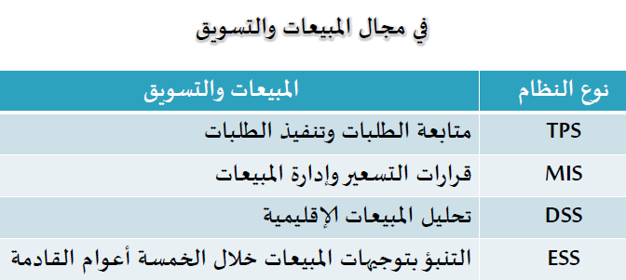
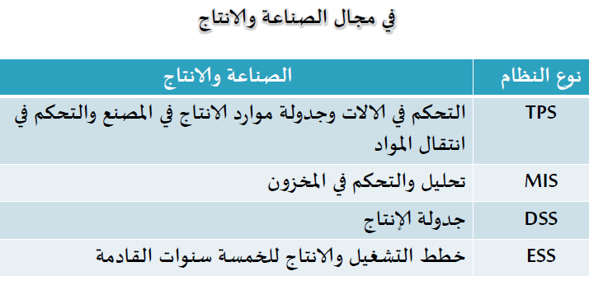
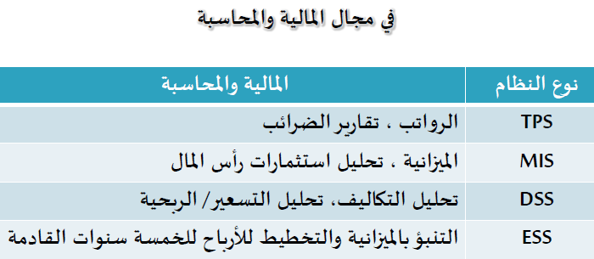
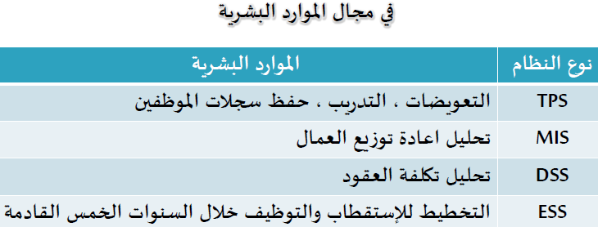
العلاقات التبادلية بين النظم
- يلعب كل نوع من أنواع النظم دورا مميزا في خدمة مستوى إداري معين , ولكن لابد من التأكيد بأن هناك علاقات تبادلية وترابط بين هذه النظم لخدمة المنظمة ككل , حيث لا يعمل كل نظام بشكل مستقل عن الآخر , وإنما تعمل النظم المختلفة من خلال علاقات تبادلية في المنظمة , إذ يشكل نظام معالجة المعاملات والذي يقع ضمن المستوى التشغيلي المصدر الرئيس لبيانات النظم الأخرى .
- لذا من الأفضل لكل منظمة ان تقدر مدى الحاجة إلى درجة التكامل بين الأنظمة المختلفة وهذا يتطلب جهود للسيطرة على نظم متكاملة كبيرة .
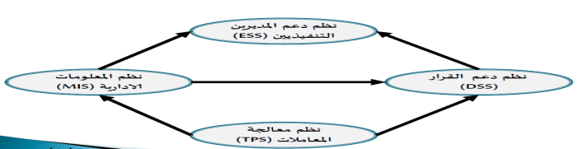

- يتبين من الشكل ان نظم المعلومات ترتبط و تتفاعل مع بعضها البعض بعلاقات تبادلية , إذ تقدم نظم معالجة المعاملات TPS- - المعلومات المختلفة المجتمعة لديها من النظم الوظيفية المختلفة إلى نظم دعم القرار -DSS - ونظم المعلومات الإدارية MIS - - , كما تقوم نظم المعلومات الإدارية بدورها أيضا بتقديم المعلومات إلى نظم دعم القرارات .
- كما يتبين أيضا ان نظم دعم القرار DSS و نظم المعلومات الإدارية MIS تزود نظم دعم المديرين التنفيذيين ESS بالمعلومات و النماذج اللازمة لاتخاذ القرارات الإستراتيجية .
- كل ما سبق من علاقات مختلفة و متشابكة يبين أهمية العلاقات التبادلية بين نظم المعلومات .
المحاضرة الحادية عشر
- النظم من منظور وظيفي:
ان النظر إلى نظم المعلومات من منظور وظيفي يمكننا من تصنيف النظم حسب المناطق الوظيفية المختلفة في المنظمة حيث تدعم النظم تلك الوظائف وتقدم تطبيقات وظيفية لكل مستوى تنظيمي؟
- نظم المعلومات الوظيفية:Functional information systems
تستخدم النظم لدعم الوظائف والأنشطة المختلفة في الأعمال إذ يوجد العديد من نظم المعلومات التي تدعم وظائف الأعمال المختلفة سواء المالية أو المحاسبة أو التسويق أو إدارة الموارد البشرية ومن المفيد ان تعرف كيف نؤثر نظم المعلومات على وظائف الأعمال الخاصة...؟
- خدمات نظم المعلومات الوظيفية:
وعموماً تقدم نظم المعلومات الوظيفية الخدمات التالية للمستويات الإدارية:
- التقارير الإدارية عن النشاطات الوظيفية في المنظمة.
- إمكانية الاسترجاع الفوري للمعلومات لمن يطلبها ان كان مخولاً بذلك.
- السمات الرئيسية لنظم المعلومات الوظيفية:
- لقد بنيت الهياكل التنظيمية على أساس الوظائف وهذه الوظائف تحتاج المعلومات والتي تأخذها عن طريق نظم المعلومات الوظيفية.
- فعلى سبيل المثال: فان نظم المعلومات التسويقية تدعم قسم التسويق كما ان نظم معلومات التصنيع والإنتاج تدعم تحسين الإنتاج والجودة في قسم الإنتاج وهكذا....
- وعموماً تشترك نظم المعلومات الوظيفية في السمات التالية:
- تتألف نظم المعلومات الوظيفية من عدة نظم يدعم كل منها نشاط وظيفي معين.
- تتكامل تطبيقات نظم المعلومات في كل نشاط رئيسي لتشكل نظام وظيفي متماسك أو مستقل بالكامل كما يمكن ان تتكامل بعض التطبيقات عبر خطوط الأقسام المختلفة لتدعم عمليات الأعمال.
- تتفاعل نظم المعلومات الوظيفية مع بعضها البعض لتشكل نظام معلومات شامل ومتكامل يمكن ان يستخدم كجوهر في نظام المعلومات مثل: نظام معلومات المخزون في بعض الشركات إذ تعمل عبر تقاطع مستويات تنظيمية وتقاطع أقسام مختلفة في المنظمة ويخدم النظام في هذه الحالة أكثر من مستوى وظيفي في المنظمة ويسمى عندئذ نظام المعلومات المتكامل عمودياً.
- تتفاعل نظم المعلومات الوظيفية مع البيئة الخارجية مثل: نظام معلومات الموارد البشرية والذي يجمع المعلومات عن أسواق العمالة ويعمل على تحويل المعلومات إلى المصادر الرسمية خاصة فيما يتعلق بالسلامة وتشريعات الفرص المتساوية وكذلك أيضا نظم معلومات التصنيع.
- تدعم نظم تطبيقات نظم المعلومات الوظيفية النشاطات الوظيفية بشكل رئيس ولكنها تدعم أيضا المستويات الإدارية والإستراتيجية.

- تتوزع نظم المعلومات الوظيفية على الأنشطة الرئيسية في المنظمة من تسويق ومبيعات تصنيع إنتاج مالية ومحاسبة وموارد بشرية لتقدم لها المعلومات المناسبة بهدف رفع الكفاءة الإنتاجية لها.
- كما تمثل المورد الأساسي للبيانات التي يتم معالجتها وترتيبها لتقديمها إلى المستويات الإدارية المختلفة والتي تستخدمها في عمليات التخطيط العام للمنظمة.
- ولكن المشكلة في التطبيقات الوظيفية في حالة إذا كانت تعمل منفصلة أي إذ أنها تعمل باستقلالية وان النظم المنفصلة والمستقلة لا تستطيع تقديم الفاعلية المطلوبة للأعمال لان التسويق يؤثر على المخزون والتي تؤثر على الإنتاج والتي تؤثر على رضا الزبون والتي تؤثر على المبيعات المستقبلية أيضا.
- تصور للنظم من منظور وظيفي:
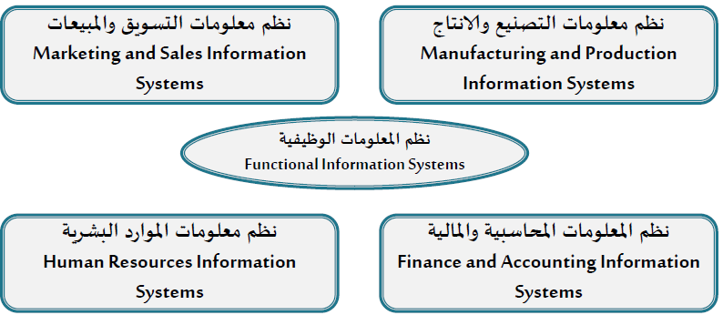

- نظم معلومات التسويق والمبيعات:
- نظام معلومات ينتج المعلومات المرتبطة بالأنشطة التسويقية البيعية بالشركة والتي تؤمن تخطيط وتحليل وعرض للمعلومات الضرورية للقرارات في مجال التسويق وتحديد احتياجات المستهلكين من المنتجات والخدمات وتطويرها لمقابلة احتياجات المستهلكين كما تساعد في ترويج هذه المنتجات والخدمات وتطوير دعم المستهلك باستمرار.
- نظام معلومات ينتج المعلومات المرتبطة بالأنشطة التسويقية البيعية بالشركة والتي تؤمن تخطيط وتحليل وعرض للمعلومات الضرورية للقرارات في مجال التسويق وتحديد احتياجات المستهلكين من المنتجات والخدمات وتطويرها لمقابلة احتياجات المستهلكين كما تساعد في ترويج هذه المنتجات والخدمات وتطوير دعم المستهلك باستمرار.
- تدعم نظم المعلومات التسويقية الأنشطة المختلفة التي تقوم بها وظيفة التسويق وتستخدم هذه النظم بعدة طرق لخدمة المستويات الإدارية المختلفة فمثلاً:
- تؤسس نظم المعلومات التسويقية على المستوى التشغيلي للاتصال بمنظور المستهلكين والأشراف على المبيعات والتسويق.
- وعلى المستوى الإداري فان نظم المعلومات التسويقية تدعم بحوث التسويق وقرارات التسعيرة وتحلل أداء المبيعات وفريق المبيعات.
- اما على المستوى الاستراتيجي فتبين مؤشر اتجاه فرص المنتجات الجديدة وتدعم خطط المنتجات الجديدة كما تكون مرشداً لأداء المنافسين في المدى الطويل.
- تصور لنظم معلومات التسويق والمبيعات:
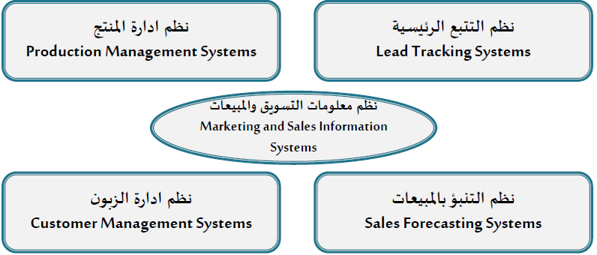

- أغراض نظم المعلومات التسويقية purposes of marketing information systems
تلعب نظم المعلومات التسويقية دوراً في خدمة النشاط التسويقي في المنظمة من خلال دعم المزيج التسويقي (4ps) المتمثل في :
* المنتج( product)
* السعر( price)
* المكان (place)
* الترويج (promotion)
- تدعم نظم المعلومات التسويقية الأنشطة المختلفة المتعلقة بالتسويق في المنظمة سواء التخطيط والتحسين والبيع للمنتجات المتوفرة في الأسواق وكذلك تعمل على دعم تطوير المنتجات الجديدة لأسواق جديدة بغرض تقديم أفضل الخدمات للزبائن الحاليين والمحتملين.
- كما تعمل نظم المعلومات التسويقية على تفعيل دور تكنولوجيا المعلومات في علاقات متبادلة مع المنتج لتجعل الشركة قادرة على استخدام طرق أكثر فاعلية من حيث إمكانية استقبال الطلبات إلكترونيا مباشرة من المستهلك مما ينعكس على قيمة التوريد ويعمل على تقليل السعر وكذلك تعمل على ترويج مباشرة في طرق غير تقليدية بتقديم المعلومات الفورية حول السلعة والحصول على فرص التجارة الالكترونية.
- تملك نظم المعلومات التسويقية العديد من النظم الفرعية (subsystems) والتي توفر الخدمات المختلفة من خلالها للمنظمة مثل:
1. نظم التتبع الرئيسية lead tracking systems
2. نظم إدارة المنتج product management systems
3. نظم التنبؤ بالمبيعات sales forecasting systems
4. نظم إدارة الزبون customer management systems
1/ نظم التتبع الرئيسية lead tracking systems
تعمل نظم التتبع الرئيسية على تسجيل الزبائن المحتملين، وتوقع المبيعات المستقبلية، وتتبع الاتصالات وإدامة تاريخ الاتصالات من خلال نظم معالجة المعاملات المختلفة التي تحويها.
2/ نظم إدارة المنتج product management systems
تتضمن نظم إدارة المنتج خدمة وظائف عديدة عن طريق تجهيز تقارير مبيعات المنتج وتصنيفات المنتج المختلفة وقنوات توزيع المنتج للتأسيس إلى استخدام قياس مدى نجاح المنتج وقياس فاعلية النشاطات التسويقية من ترويج وإعلان وتوزيع
3/نظم التنبؤ بالمبيعات sales forecasting systems
تعمل نظم التنبؤ بالمبيعات على تنبؤ بالمبيعات المستقبلية عن طريق دراسة المبيعات التاريخية للشركة وكذلك تعمل على ربط قوى المبيعات معا للحصول على حصة سوقية أكبر في المناطق المختلفة
4/ نظم إدارة الزبون customer management systems
- نظم معلومات تعمل على إدامة الزبون وربطة بالمعلومات وتتضمن القواعد الرئيسية في خدمة الزبون لمعرفة مدى إدراك أوضاع الزبون والقدرة على التفاعل معه والاستجابة على تساؤلاته المختلفة واخذ ملاحظاته ومقترحاته المختلفة بعين الاعتبار لتقديم الخدمات المطلوبة بسرعة وفاعلية وتسمى أيضا نظم إدارة علاقات الزبون customer-relationship management systems/CRMS
وقد ظهرت نظراً لأهمية الزبون في المنشأة فرضى الزبون من أساسيات مبادئ إدارة الجودة الشاملة حتى بات ينظر إلى الزبون انه يدير المنشأة، أنها نظم معلومات تتبع إثر كل الطرق التي تؤدي إلى تفاعل الشركة مع زبائنها سواء من مواقع البيع المختلفة أو من مواقع المؤسسة من على شبكة الإنترنت وتحليل ذلك التفاعل لتعظيم قيمة العلاقة التي تؤدي إلى رضا وإدامة المستهلك وتعظيم الدخل والربحية
- أهداف نظم إدارة الزبون
وعموماً تهدف نظم إدارة علاقات الزبون إلى الآتي :
- تطوير رأي مشترك مع المستهلك لتحسين الخدمة وتلبية الاحتياجات المتغيرة.
- أتمته العلاقة مع الزبون وزيادة التواصل معه والإجابة على تساؤلاته المختلفة.
- تحليل العلاقة بين الزبون والمنتج والمؤسسة.
- تحديث الملف الإلكتروني للزبون باستمرار
- زيادة الحصة السوقية في الأسواق.
- السرعة والدقة في الوصول إلى الأسواق.
7-الوصول إلى رضا الزبون وإشباع رغباته واحتياجاته.
نظم معالجة أخرى مساعدة
ومن الجدير بالملاحظة أن هناك العديد من نظم معالجة المعاملات الأخرى في نظم التسويق والمبيعات مثل:
1-نظم نقاط البيع (point-of-sale/POS)
2-نظم التوصيل والتسليم (Delivery Systems )
- نظم أتمته قوى المبيعات (Sales Force Automation Systems /SFA)
❖ نظم نقاط البيع (point-of-sale/POS)
تعمل على تتبع العلاقة بين المستهلك والمنتج وجمع المعلومات عن المبادلات التجارية المتعلقة بالمشتريات والمخزون وتقدم بيانات تجميعية لكل عنصر يتكرر شراؤه في المخازن.
❖ نظم التوصيل والتسليم (Delivery Systems )
تكون مسؤوله عن دعم إدارة وتسجيل بيانات نقل المواد الى المناطق التي تحتاجها
❖ نظم أتمته قوى المبيعات (Sales Force Automation Systems /SFA)
تركز على معالجة واسترجاع البيانات المتعلقة بعملية الجدولة الشخصية لقوى المبيعات وتسهيل اتصالات الإدارة مع بعضها البعض وتقاسم المعلومات والملاحظات
المحاضرة الثانية عشر

- نظام معلومات ينتج المعلومات المرتبطة بالأنشطة التصنيعية بالشركة خاصة فيما يتعلق بالتخطيط،التطوير، إنتاج المنتجات والخدمات وكذلك تدفق المنتجات على خط الإنتاج.
- تؤسس نظم معلومات التصنيع والإنتاج غايات الإنتاج التخزين ومتابعة مدى توفر المواد الخام اللازمة للإنتاج كما تعمل على جدولة التجهيزات التسهيلات المواد والعمالة المطلوبة لإتمام العملية الإنتاجية.
- كما تبين نظم معلومات التصنيع والإنتاج الطريقة التي تسهل على تكنولوجيا المعلومات تقديم المنتج الذي يرغب به المستهلك في المكان والزمان الصحيح.
- تعمل نظم الإنتاج والتصنيع على المستوى التشغيلي لمعالجة الأوضاع المختلفة المتعلقة بمهام وأنشطة التصنيع والإنتاج الروتينية.
- اما على المستوى الإداري فان نظم الإنتاج والتصنيع تحلل وتراقب الموارد وكلف الإنتاج والتأكد من تطبيق خطط الإنتاج.
- كما تهتم نظم التصنيع والإنتاج على المستوى الاستراتيجي بدعم النشاطات التي تهتم بالتخطيط والمراقبة لعملية وإنتاج السلع والخدمات في خطة إستراتيجية طويلة الأجل من حيث الموقع والاستثمار في تكنولوجيا جديدة.
- تصور لنظم التصنيع في المنظمة:
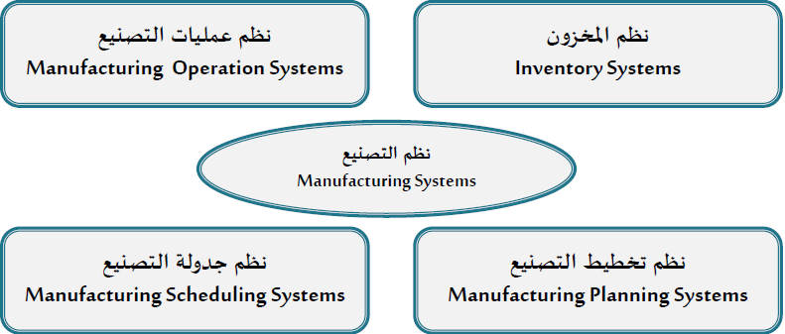
- نظم المخزون. Inventory Systems
- تتابع نظم المخزون الرقابة على المخزون وإدارته وكذلك إدارة سياسات المخزون المختلفة. اذ ان تطبيقات المخزون تتتبع حجم البضائع والمواد الداخلة والخارجة والمتحركة بين المخازن.
- بينما تطبيقات إدارة المخزون تستخدم البيانات السابقة لحساب مستويات المخزون وتحديد نقطة إعادة الطلب وتحدد سياسات المخزون السياسات المتبعة سواء الاحتفاظ بحد المخزون أو استخدام طريقة التوريد الآني JIT.
- مما يسهم في تقديم خدمة بجودة عالية للعملاء. مع الاحتفاظ بالحد الأدنى للمخزون بأقل كلف تخزينية.
- نظم عمليات التصنيع Manufacturing operation systems :
- تهدف نظم عمليات التصنيع إلى السيطرة على الآلات والإنتاج إذ تعمل برامج الحاسب في المساعدة على ذلك وفي التسهيلات الحديثة فان هذه البرامج تملك قدرة الربط مع نظم جدولة التصنيع.
- ومن النظم الفرعية المستخدمة في نظم عمليات التصنيع ما يلي:
- نظم التصنيع باستخدام الحاسب Computer - Aided Manufacturing Systems / CAMs:
- نظم تُعنى باستخدام الحاسب في العملية التصنيعية طريقة ترتيب الآلات والتصنيع لضمان الإنتاج حسب المواصفات المحددة في برنامج التصميم بمساعدة الحاسب ) Compyter-aided Design / CAD (، وهو عبارة عن تزود تفاعلي ورسم بياني وصور تساعد في تطوير المنتج والخدمة والربط مع قاعدة بيانات بما يسمح باسترجاع التصميم وتطويره باستمرار مما يعمل على رفع الكفاءة الإنتاجية للآلات ويقلل من العيوب المحتملة.
- نظم التصنيع المتكاملة بالحاسب Computer Integrated Manufacturing Systems/ CIMs:
- نظم تعمل على تبسيط أساليب وطرق التصنيع وأتمتة عمليات التصنيع من خلال تكامل استخدام التكنولوجيا للوصول إلى نظم عمل مؤتمتة ويكون ذلك من خلال استخدام نظم التصنيع المرنة التوريد الفوري تخطيط مستلزمات المواد ونظم التصميم بواسطة الحاسب للعمل على التكامل بين التصميم والتصنيع.
ج- نظم تخطيط التصنيع Manufacturing planning systems:
- تهدف نظم تخطيط التصنيع إلى إنشاء وإدامة احتياجات المواد اللازمة لاستمرار عملية التصنيع من خلال قائمة المواد (A bill of materials-BOM)وتحوي قائمة المواد للمنتجات وهي أكثر من عناصر لان المواد التي تحوي المنتج عبارة عن التجمعات الفرعية التي تحتاجها للتصنيع أنها قائمة للمواد والمواد المكونة للمواد وهكذا. وكذلك تهدف نظم تخطيط التصنيع الى إنشاء وإدامة متطلبات التصنيع من التجهيزات والأشخاص والتسهيلات.
د- نظم جدولة التصنيع Manufacturing scheduling systems:
- تستخدم المنظمات ثلاث فلسفات لجدولة التصنيع هي:
- جدول الإنتاج الرئيسي: (Master production schedule/ MPS)
- وهي خطة رئيسة لإنتاج المنتجات وهنا تقوم المؤسسة بتحليل المبيعات السابقة وبناء عليها تقوم بحساب المبيعات المتوقعة المستقبلية وتسمى هذه العملية أحيانا عملية دفع التصنيع) Push Manufacturing Process (حيث ترغب المؤسسة بدفع تلك المنتجات للبيع.
- عملية سحب التصنيع Pull Manufacturing Process
- وتعتمد المؤسسة هنا على عملية سحب المنتجات من خلال التصنيع حسب الطلب ويطلق على هذه العملية أيضا Kanban.
- اما الفلسفة الثالثة فهي المزاوجة بين الفلسفتين السابقتين حيث يعد خطة جدول الإنتاج الرئيس MPS في المنظمة ولكن تستخدم أيضا Kanban عملية سحب التصنيع كمؤشرات لإعادة تكييف الجدولة.
نظم المعلومات المالية والمحاسبية: Finance and Accounting Information Systems
- ان الوظيفة المالية هي المسؤولية عن إدارة الأصول المالية مثل النقدية المخزون والأصول الأخرى لتعظيم العائد على الاستثمار والقيمة الإجمالية للأسهم كما أنها مسؤوله عن استدامة وإدارة الأصول وتدفق النقدية ومن هنا تظهر أهمية حصولها على المعلومات الخارجية ومن هنا فان نظم المعلومات المالية والمحاسبية هي نظم معلومات تستخدم لتعقب سجلات الأصول المالية للشركة والتدفق النقدي فيها.
- تعمل نظم المعلومات المالية والمحاسبية على المستوى التشغيلي على الأشراف على التدفق النقدي في الشركة من خلال التبادلات المختلفة من مدفوعات ومقبوضات.
- اما على المستوى الإداري فإنها تساعد المديرين على الأشراف والتحكم في الموارد المالية للشركة والدعم بأدوات تحليلية للوصول إلى المزيج الصحيح للاستثمار لتعظيم العائد.
- كما تؤسس على المستوى الاستراتيجي غايات استثمارية طويلة الأجل وتزود بتنبؤات طويلة الأجل للمدى المالي.
- نظم المعلومات المالية والمحاسبية: Finance and Accounting Information Systems:
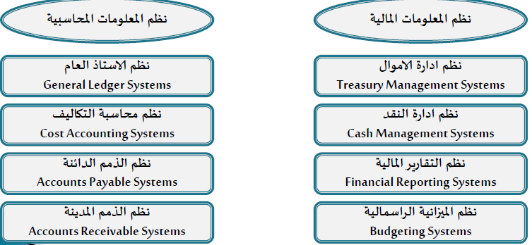
- نظم المعلومات المحاسبية: (AIS)
- نظم معلومات تنتج المعلومات المرتبطة بالأنشطة المحاسبية فهي نظم تستخدم لتأمين إنتاج التقارير حول تدفق النقد في المنظمة على قاعدة تاريخية فهي تسجل وتتابع التقارير حول مبادلات الأعمال والأحداث الاقتصادية لإخراج الموازنات المختلفة مثل: ميزان المراجعة والميزانية العامة وتوفر العديد من برمجيات تطبيقات المحاسبة لخدمة الأغراض المختلفة في الشركات حتى تحفظ متابعة الأصول المالية للشركة والتدفق النقدي فيها وتربط هذه النظم مجموعة من المهارات في تخصصيين ومجالين للخبرة هما المحاسبة المالية وتكنولوجيا المعلومات.
النظم الفرعية في نظم المعلومات المحاسبية (AIS)
تحقق أغراض نظم المعلومات المحاسبية من خلال مجموعة من نظم معالجة المعاملات والتي تشكل نظم فرعية في نظم المعلومات المحاسبية وهي :
- نظم الأستاذ العام 2-نظم محاسبة التكاليف 3- نظم الذمم الدائنة 4- نظم الذمم المدينة
1/ نظم الأستاذ العام
نظم تعمل على تماسك البيانات المستقبلية من المدفوعات و المقبوضات النقدية سجل الرواتب نظم المعلومات المحاسبية الأخرى والتي تقفل في نهاية السنة لإخراج الميزانية العمومية مما يؤدي إلى دقة أعلى وكلف أقل في تقدير كمية النقد المحتفظ بها.
2/ نظم محاسبة التكاليف
تحدد نظم محاسبة التكاليف للمستخدمين الداخليين كلفة تزويد منتج خاص أو خدمة خاصة على الشركة.
3/ نظم الذمم الدائنة
نظم معلومات تنتج المعلومات المرتبطة بالذمم الدائنة فتساعد على تتبع المعلومات الخاصة بالمشتريات والمدفوعات والمحافظة على علاقة جيدة مع الموردين وتزويد الإدارة بالمعلومات التي تحتاجها لتحليل المدفوعات تكاليف الشراء حسابات العمال والمطلوبات النقدية.
4/ نظم الذمم المدينة
نظم معلومات تنتج المعلومات المرتبطة بالذمم المدينة فتساعد على الاحتفاظ بسجلات حول مشتريات العملاء ومدفوعاتهم كما تصدر فواتير سجلات العملاء كما تساعد في مراقبة عدد العملاء المدينين وحجم المديونية عليهم ويساعد هذا النشاط في الاحتفاظ بأعلى ربحية ممكنة في المبيعات الآجلة مع الحفاظ على أقل مستوى للديون المعدومة.
كما يساعد نظم المعلومات المحاسبية عموما على التعامل مع النقد الالكتروني وهو نظام دفع آلي يحتوي على قيمة مالية مبرمجة ومخزنة على بطاقة ذكية يمكن استخدامها كورقة مالية ويتم سحب قيمة الورقة المالية عند استخدامها وتستخدم في تطبيقات متنوعة خاصة في المدفوعات البسيطة عند الحصول على معلومات من شبكة الاتصال الواسعة (WAN) أو التبادلات التجارية البسيطة المعتمدة على نظام بطاقة الائتمان (Credit Card) فهو ترحيل على الحساب عند المشتريات الصغيرة.
ومن الجدير بالملاحظة أن هناك العديد من نظم معالجة المعاملات (TPS) الأخرى في نظم المعلومات المحاسبية مثل:
نظم معالجة الطلبية وَ نظم سجلات الرواتب
نظم معالجة الطلبية
والتي تعمل على تتبع أوامر العملاء بيانات الإنتاج التي نحتاجها لتحقيق البيع ومراقبة المخزون وتزود بسرعة وبدقة وبطريقة فعالة سجلات أوامر العملاء ومعالجة المبيعات كما تزود نظم مراقبة المخزون بالمعلومات لقبول الأوامر التي يمكن تنفيذها بسرعة.
نظم سجلات الرواتب
والتي تعمل على استدامة البيانات حول دوام العمال سجلات الموظفين وإصدار الشيكات للعمال بمستحقاتهم والمتطلبات الأخرى سواء للحكومة أو المؤسسات الأخرى بدقة.
نظم المعلومات المحاسبية والمالية
نظم المعلومات المالية (FIS)
نظام معلومات ينتج معلومات مرتبطة بالأنشطة المالية للشركة ويمثل مجموعة من الطرق والإجراءات تدعم المديرين الماليين في اتخاذ القرارات المالية وتخصيص ومراقبة الموارد المالية في الأعمال.
وتتحقق أغراض نظم المعلومات المالية من خلال مجموعة من نظم معالجة المعاملات والتي تشكل نظم فرعية في نظام المعلومات المالية منها :
- نظم إدارة الأموال 2- نظم إدارة النقد 3- نظم التقارير المالية 4- نظم الميزانية الرأسمالية
1/ نظم إدارة الأموال
تستثمر العديد من الشركات النقد الزائد في الأوراق المالية (الأسهم، السندات) والأصول الحقيقية سواء بمدد قصيرة أو طويلة، ومن هنا فإن نظم الإدارة المالية تساعد المدير على تحديد المحفظة المالية للشركة لتقليل المخاطر وتعظيم الفوائد ويمكن لنظم المعلومات أن تدعم إدارة الاستثمار عن طريق: تأمين التقارير المالية والاقتصادية والتحليل المالي.
2/ نظم إدارة النقد
تجمع نظم إدارة النقد المعلومات حول النقد الداخل والخارج للمنظمة وهذا يسمح لها بالتصرف بطلب الوديعة أو استثمار الأموال الفائضة سريعاً كما يقدم النظام تقارير يومية أسبوعية شهرية عن تدفقات النقد اليومي المتوقعة مما يساعد على تحديد البدائل المالية اللازمة واستراتيجيات استثمارها
3/ نظم التقارير المالية
تعمل نظم التقارير المالية على حفظ نتائج السجلات والتقارير المالية للمستثمرين والدائنين والمستخدمين الخارجين مثل الحكومة.
4/ نظم الميزانية الرأسمالية
تتضمن الميزانية الرأسمالية تقييم الربحية التمويل كما تساعد النظم في تحليل مخاطر التدفق النقدي والربحية لتحديد المزيج الأمثل لرأسمال المشروع
المحاضرة الثالثة عشر
- النظم من منظر وظيفي:
نظم معلومات الموارد البشرية:

- نظام معلومات ينتج المعلومات المرتبطة بأنشطة الموارد البشرية فهو مجموعة من الطرق والإجراءات تعمل على إدامة سجلات الموظفين و الأشراف على مهاراتهم , الأداء الوظيفي, تدريب ودعم تعويضات العمال , وتطوير المسار الوظيفي. إذ ان غاية إدارة الموارد البشرية هي تحقيق الفعالية والكفاءة في استغلال الموارد البشرية.
- تساعد نظم معلومات الموارد البشرية على المستوى التشغيلي في الأشراف على الاستقطاب والإحلال في عمالة الشركة. كما يمكن ان ينتج تقارير متنوعة فيما يتعلق بالعمال وتصنيف الموظفين حسب مؤهلاتهم ونوع العمل وتقييم الأداء لأغراض مختلفة.
- وعلى المستوى الإداري تساعد نظم معلومات الموارد البشرية المديرين على استقطاب وتعويضات العاملين وتحليل مراقبة الأداء العام وقرارات تطبيق خطط التطوير والتدريب.
- وأخيرا تحدد نظم معلومات الموارد البشرية على المستوى الاستراتيجي متطلبات القوى العاملة من مهارات, تعلم, وبما يتفق وخطط المنظمة طويلة الأجل.

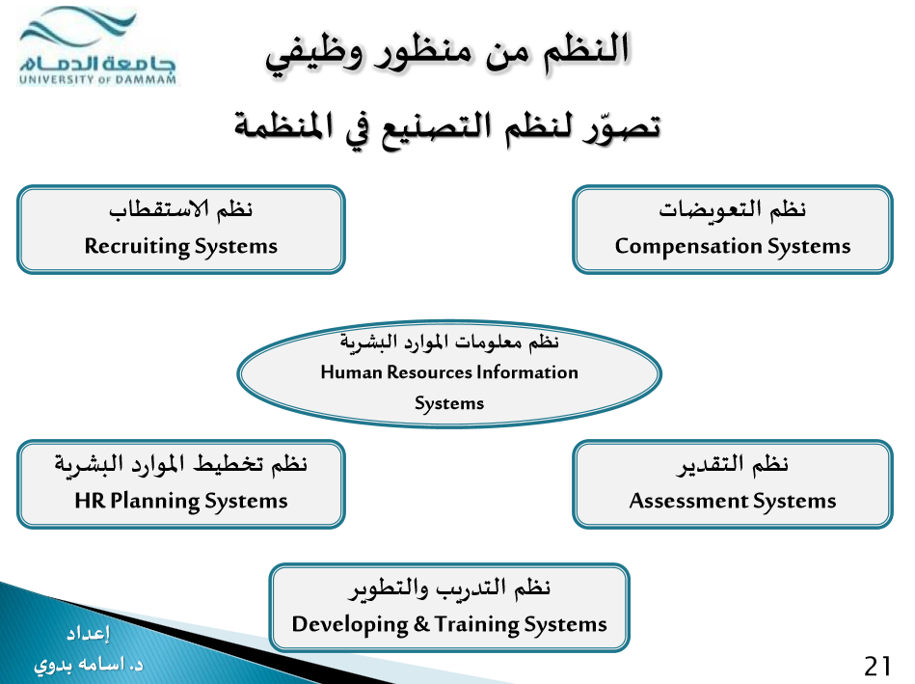
- تدعم نظم معلومات الموارد البشرية عموماً الاستقطاب والتعويضات وتطوير وتدريب موظفي المنظمة.
- وتتحقق أغراض نظم معلومات الموارد البشرية من خلال مجموعة من نظم معالجة المعاملات والتي تشكل نظم فرعية في نظم معلومات الموارد البشرية منها:

- نظم التعويضات Compensation System:
- تتضمن نظم التعويضات سجل الرواتب لكل من يعمل مع المنظمة سواء بعقود داخلية او من الخارج كالمستشارين وكذلك العاملين مع المنظمة على أساس الساعات وتتبع العطل والإجازات كما تدعم أيضا خطط التقاعد للموظفين والعناية الصحية والفوائد الأخرى للموظفين.
- نظم التقدير Assessment System:
- تهتم بالموظفين بوضع معايير العمل, الوصف الوظيفي لدعم تقدير أداء العاملين وكذلك زيادة قدرة تقييم الموظف لنفسه ولتكون قاعدة لزيادة التعويضات والترقية.
- نظم التطوير والتدريب Developing & training:
- تختلف نظم التطوير والتدريب من شركة لأخرى حيث تضع بعض المنظمات خطاً رسمياً للمسار الوظيفي من حيث المهارات والخبرات ومتطلبات التدريب المختلفة لكل وظيفة.
- نظم الاستقطاب Recruiting System:
- تهتم نظم الاستقطاب الحديثة بجميع إبعاد النشاطات من طرق الاستقطاب المختلفة والتي قد تكون بسيطة أو معقد حسب نظام الشركة.
- نظم تخطيط الموارد البشرية Human Resources Planning System:
- تدعم نظم تخطيط الموارد البشرية تخطيط الوظائف وهذا يتضمن تأمين ونشر معايير معيارية لتصنيف الوظائف ومستوياتها كما يتضمن تحديد المتطلبات المستقبلية للمستويات المختلفة من العاملين والخبرات والمهارات والعوامل الأخرى المطلوبة.

- أنشطة تدعمها نظم معلومات الموارد البشرية:
- مراقبة وضع وتطبيق البرامج والسياسات المختلفة.
- التخطيط لمقابلة احتياجات الموظفين للإعمال.
- إعداد رواتب الموظفين وتقارير جداول الرواتب.
- إدامة سجلات دائرة الموظفين.
- تحليل استخدام سجلات الموظفين.
- دعم الاستقطاب , الاختيار , الاستئجار.
- الإحلال الوظيفي.
- تقييم الأداء.
- تحليل استحقاقات العمال المختلفة من رواتب وتعويضات وغيرها.
- تطوير برامج تحليل المسار الوظيفي لتحديد طرق التطوير , التدريب , التقييم.
- مراقبة برامج الصحة , السلامة , و الأمان في الشركة.

- تكامل وظائفية النظم:
- لقد صممت نظم المعلومات تقليدياً لخدمة كل وظيفة في المؤسسة ولدعم النشاطات الخاصة بها ولزيادة التفاعلية والكفاءة فيها.
- في عصر المعلومات والعولمة لم يعد مناسباً خدمة النشاطات والوظائف في المؤسسة كل على حده حيث تطورت المنظمات وامتدت في دول وقارات عدة وتغيرت الهياكل التنظيمية التي تملكها واتجهت من الهياكل العمودية إلى الهياكل الأفقية لذا لابد من العمل على تكامل نظم المعلومات الوظيفية المختلفة وكسر الحواجز بين الأقسام في مواقع العمل المختلفة المتباعدة والعمل على تأمين المعلومة المناسبة لمن يطلبها بالسرعة والدقة المناسبة فالمعلومة هي ملك لجميع أعضاء المنظمة إذ ان معالجة الأعمال المركزية أصبحت تتضمن عدة نشاطات وظيفية في ان واحد فأي أمر شراء صادر من الزبون ما هو إلا نتاج نظم إدارة علاقات الزبون ويلزمه تعاون عدة أقسام مثل : التسويق , المحاسبة , المالية ... لذا لابد من ربط جميع المديرين في الوظائف المختلفة من خلال نظام شامل للمعلومات .

- ويمكن للمؤسسة ان تحقق التكامل بين نظم المعلومات الوظيفية من خلال :

- ربط نظم المعلومات المتاحة.
تهدف هذه الطريقة إلى زيادة فاعلية النظم المتوفرة في المنظمة من خلال ربط النظم الوظيفية المختلفة بالشبكات , الانترنت وقواعد البيانات المختلفة مما يسهم في إضافة تطبيقات جديدة لهذه النظم ويعمل على زيادة مدة صلاحيتها للاستخدام كما يعمل على توفير الأموال اللازمة ويساهم أيضا في زيادة كفاءة وفاعلية النظم الوظيفية المختلفة.
- فرق التقاطع الوظيفي.
تكون فرق التقاطع الوظيفي في هذه الطريقة مسؤولية عن إعداد أعمال كاملة , ولكن هذا يتطلب معلومات لإعادة هندسة المعالجة وقد يكون مكلفاً.
- استخدام تغيرات ثانوية في معالجة الأعمال والهيكل التنظيمي.
يمكن للشركة ان تستخدم التكنولوجيا لتأمين تغيرات ثانوية في معالجة الأعمال والهيكل التنظيمي ولكن ذلك يتطلب وجود سلسلة توريد فعالة حيث تستخدم الشركة مجموعة متكاملة من البرمجيات في مجالات وظيفية عدة مثل: النظام الشامل للتصنيع , إدارة سلسلة التوريد حيث تتمكن من التعاون مع المزودين والمستهلكين لتقليل حجم المخزون وتوفير مصدر رئيس للمعلومات المرتبطة بالمشتريات والمبيعات والتصنيع والتوزيع لاستخدامها من قبل الأقسام المختلفة في عملية التخطيط.

- المدخل المتكامل.
يبين الشكل المتكامل بين المناطق الوظيفية ونظم المعاملات ونظم المؤسسة ضمن المدخل المتكامل.

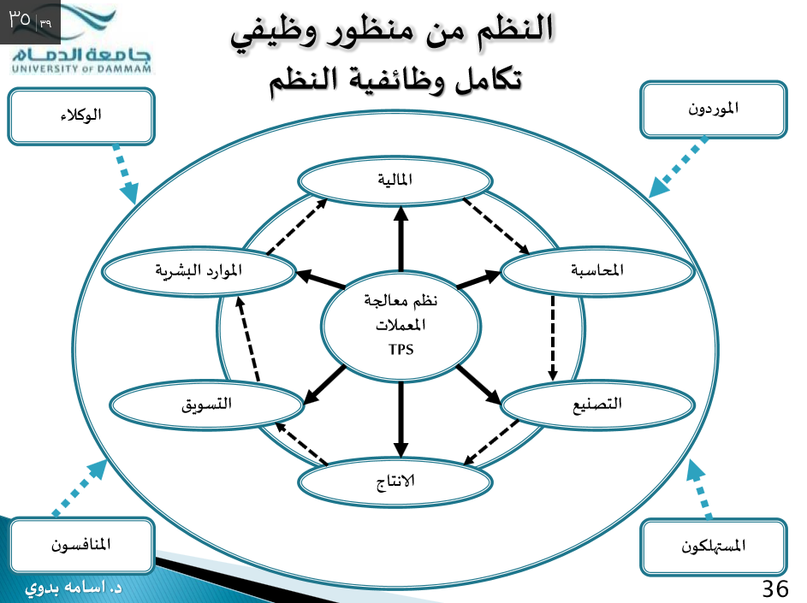
- ويلاحظ ان المدخل المتكامل يحوي النظم الوظيفية المختلفة ونظم معالجة معاملات مركزية ونظم إدارة علاقات الزبون ولكنها تتكامل فيما بينها عن طريق :
- ربط جميع النظم الوظيفية في علاقات متبادل.
- ربط النظم الوظيفية مع نظم معالجة المعاملات بشكل مركزي حيث يتزود كل نظام بما يلزمه من معلومات.
- يسمح التكامل في النظام بالاتصال مع الزبائن للتعرف على رغباتهم واحتياجاتهم لتقديم الخدمات والمنتجات المناسبة في المكان والزمان الصحيح.
المحاضرة الرابعة عشر

- منهجية تطوير نظم المعلومات :
- تعتمد فاعلية النظم على : مدى تطور الأجهزة والبرمجيات التي تمتلكها المنشأة وعلى العناصر البشرية القائمة على تشغيل وتطوير هذه البرمجيات , تبعاً للحاجات المتزايدة من المعلومات التي تحقق لها الميزة التنافسية .
- ان القدرة على التحليل السليم وتصميم وتطبيق النظام من الأسباب الرئيسية التي تجعل عملية تطوير نظم المعلومات الإدارية ناجحة وقبل البدء في التعرف على طرق تطوير نظم المعلومات لابد من التعرف إلى مفهوم تجزئة النظام وهو الأساس الذي تعتمد عليه عملية تحيل النظم .
تجزئة النظام :
- تقوم فكرة تجزئة النظام على أساس ان أي نظام ما هو إلا نظام فرعي في نظام اكبر وصولاً إلى النظام الكوني لذلك تقوم الفكرة على تجزيء نظام المنشأة إلى نظم فرعية اصغر فأصغر والى عدة مستويات والوصول إلى الحدود البيئية بين النظم الفرعية إذ تشكل مخرجات أي نظام فرعي مدخلات لنظام فرعي آخر والتي تعتمد على التحليل من أعلى إلى أسفل كما يُبين الشكل التالي :

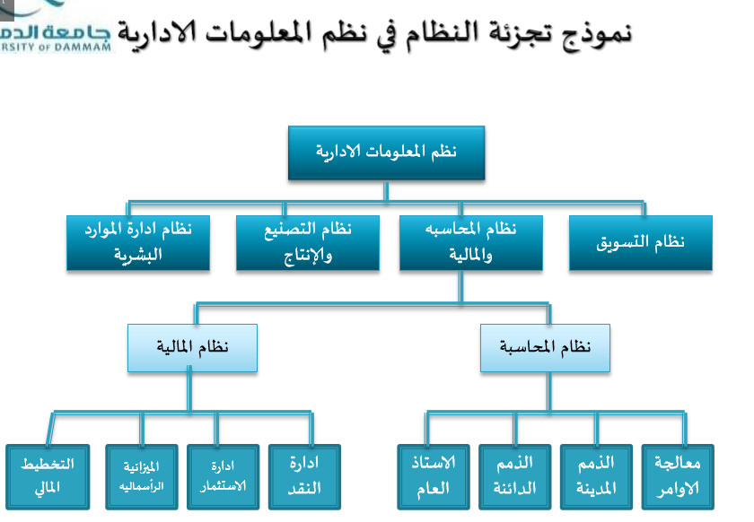

- طرق بناء نظام بدائل: يوجد العديد منها ولذلك هناك بدائل مختلفة لبناء النظام منها:
- المنهج التقليدي لبناء النظام
- النموذج التجريبي
- تطبيقات الحزم البرمجية.
- تطوير المستخدم النهائي.
- التزود من الخارج.

- المنهج التقليدي لبناء النظام:
يعتمد المنهج التقليدي في تطوير النظام على دورة حياة منظمة.

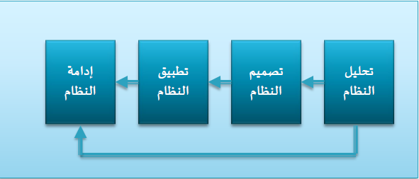

- مراحل دورة حياة تطوير النظم:

- لقد ظهرت دورة حياة تطوير النظم نتيجة لظهور النظرية العامة للتنظيم , والتي تعتبر منهجاً يهدف الى تشكيل مبادئ عامة يمكن تطبيقها على النظم اياً كان نوعها وطبيعة العناصر والعلاقات المكونة لها والتي اعتبرت المنظمة مجموعة من النظم الفرعية تشكل مكونات لنظام اكبر.
- تمر المنظمة والنظم المختلفة لدورة حياة تبدأ من الولادة وصولاً إلى مرحلة التناقص ولذلك لابد من مراجعة وتدقيق تلك النظم باستمرار تبعاً للحاجات المتزايدة والتي يمكن ان تخلق العديد من المشاكل داخل المنظمة وصولاً إلى وضع الحلول المنطقية لها.
مراحل دورة حياة تطوير النظم

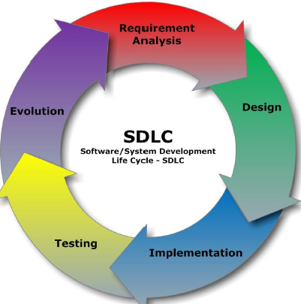
- أولا : مرحلة تحليل النظام :مفهوم تحليل النظام : يقصد به دراسة النظام الموجود من حيث البيانات والحقائق المتعلقة بالنظام وتحديد الكينونات والعلاقة المنطقية التي تربطها من اجل إيجاد نظام جديد أو تحسين النظام القائم.

- مبررات تحليل النظام:

- النظام غير الفعال : قد يكون النظام الحالي ضعيفاً في تحقيق الأهداف المتوخاة منه مما يعيق عمل الإدارة ويدعوها للتفكير في تحليل النظام للوصول الى نقاط الضعف والسيطرة عليها لتحقيق الفعالية في دعم الوظائف الإدارية.
- ظهور متطلبات جديدة : قد تظهر متطلبات جديدة في المنظمة يعجز النظام الحالي عن الإيفاء بها لذا تقوم الإدارة بتحليل النظام للوصول إلى حل لهذه المشاكل حتى يحقق النظام الأهداف المرجوة.
- ظهور تكنولوجيا جديدة : يدعو ظهور تكنولوجيا متقدمة سواء في الأجهزة أو البرمجيات الإدارة إلى التفكير في الاستفادة من التكنولوجيا الجديدة للمساعدة في سرعة ودقة تحقيق أهداف الإدارة.
- إجراء التحسينات الشاملة في النظم : قد تسعى الإدارة إلى إجراء تحسينات شاملة سواء في تشغيل أو معالجة المعلومات والتي سبق ان أعدت في فترات سابقة لذا لابد من إجراء التحسينات عليها بشكل يجعلها تواكب التطور السريع الحاصل في مجال نظم المعلومات.

- خطوات تحليل النظام:

- الإعلان عن دراسة النظام : عندما تستخدم المنشات تطبيقات حاسوبية جديدة يتخذ المديرون خطوات جديدة للتأكد من تعاون الموظفين والنقطة الأهم هي في شعور الموظفين و الإجابة على تساؤلهم عن المدى الذي يمكن ان تؤثر فيه النظم الجديدة على أعمالهم لذا لابد من الاتصال مع الموظفين من خلال مقابلة المديرين للموظفين كأفراد أو مجموعات أو يكون إعلان دراسة النظام عن طريق وسائط الاتصال المختلفة.
- تنظيم فريق المشروع : يعمل فريق المشروع على دراسة النظام كمجموعة وقد تعتمد بعض الشركات على سياسات المستخدمين أكثر من متخصصي النظم لتحقيق دراسة النظام بكفاءة والعمل على نجاح المشروع.
- تحديد الاحتياجات من المعلومات : يعمل محللو النظم على تحديد الاحتياجات المعلوماتية عن طريق المستخدمين.

- يمكن تحديد الاحتياجات من المعلومات بعدة طرق منها :

- الملاحظة Observation- المقابلة Interview
- السجلات والوثائق Document- الدراسات المسحية Survey
- دراسة البرامج programs- الإجراءات procedures
- التقارير Reports

- إعداد مقترح \ مخطط التصميم : بعد ان يقدم محللي النظم ما سبق من خطوات فإنهم يضعون ذلك تحت تصرف المديرين لإجازة أو عدم إجازة الذهاب نحو تصميم المشروع.
- قبول أو رفض المشروع المصمم : يقوم المديرون ولجنة توجيه نظم المعلومات الإدارية بتقييم مخطط التصميم ويحددون مدى الموافقة عليه فإن تمت الموافقة عليه يتحرك المشروع بعد ذلك نحو مرحلة التصميم.
- دراسة الجدوى : هي جزء من عملية تحليل النظام والطريقة التي تحدد فيما إذا الحل ممكن إنجازه ضمن موارد وقيود المنظمة. إذا تحدد دراسة الجدوى أهداف النظام ومبرراته حيث يتم فيها دراسة البعد الفني والبعد الاقتصادي ودراسة جدوى التطبيق العملي.
- وينتج عن دراسة الجدوى ما يسمى بوثيقة الجدوى والتي تشمل في الغالب:
- اسم المشروع
- وصف المشكلة
- الافتراضات التي بنيت عليها وثيقة الجدوى
- بيانات متطلبات أداء النظام
- وصف عام لحل النظام المفتوح
- تقييم جدوى النظام المقترح
- الحلول البديلة الممكنة
خطوات تحليل النظام :

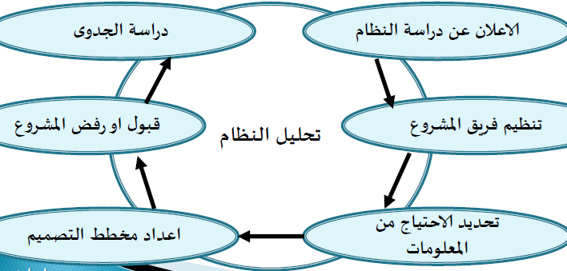

ثانياً : مرحلة تصميم النظام :بعد ان يتم تفهم النظام الموجود \ ومتطلبات النظام المرغوب فإن فريق المشروع يمكن ان يحدد تصميم النظام الجديد.
- مفهوم التصميم : هو تحديد المعالجات والبيانات المطلوبة من النظام الجديد , تحديد الأنواع المتخصصة , من التجهيزات والبرمجيات اللازمة للنظام الجديد.
- خطوات تصميم النظام:
- إعداد التصميم التفصيلي للنظام.
- يعمل المحللون مع المستخدم على وثيقة تصميم النظام الجديد مع تحديد الأدوات من النماذج التقنية لتنفيذ النموذج المادي الجديد.
- وتعتبر طريقة من الأعلى إلى الأسفل top-downصفة مميزة في تصميم الهيكل حيث يتحرك التصميم من مستوى النظام الكلي إلى النظم الفرعية.
- تحديد بدائل مكونات النظام.
- يقوم المحلل بتحديد البدائل المختلفة لتكوين بنية النظام من حيث البحث عن التجهيزات الأفضل في إتمام المعالجات المطلوبة.
- يمثل التحديد عملية تسلسلية تبدأ من تحديد مدى توافقية مجموع الأجزاء المختلفة وعلى محلل النظم تقييم البدائل وتقليلها إلى الحد المقبول ثم تقديم البدائل المقترحة من التجهيزات لتكوين النظام في الدراسة التفصيلية.
- تقييم بدائل تكوينات النظام.
- يعمل المحلل بالقرب من المدير لتقييم البدائل المقترحة للوصول إلى البديل الأفضل للنظام الفرعي القادر على إيفاء معايير الأداء المطلوبة مع اخذ القيود المختلفة بعين الاعتبار وبعد الوصول إلى النظام الفرعي الأول الذي يحقق المعايير المطلوبة يتم تقييم النظم الفرعية الأخرى بنفس الطريقة.
4-اختيار أفضل تكوين
- يقوم المحلل بتقييم جميع تكوينات النظام الفرعية ويقدم نصيحة متكاملة إلى المدير كما لو كانت جميع الأنظمة الفرعية تنسجم في تكوين واحد لدراستها مع لجنة توجيه نظم المعلومات الإدارية لإجازتها.
- وأخيرا .. تكون نتيجة عملية التصميم تحديد تكوينات الأجهزة المختلفة ضمن مواصفات النظام, والتي تقابل الأهداف والمعايير الموضوعة مع اخذ القيود المختلفة بعين الاعتبار.
5- إعداد مقترح التنفيذ
- يعد المحلل خطوط عريضة لمقترح التنفيذ تشمل الفوائد والتكاليف المتوقعة.
- ويحوي مقترح التنفيذ الخطوط العريضة التالية:
- ملخص تنفيذي, مقدمة, تعريف المشكلة, أهداف النظام والقيود, معايير الأداء, تصميم النظام, ملخص الوصف, تكوين التجهيزات, توصيات تنفيذ المشروع, مهام تنفيذ المشروع, مطلوبات الموارد البشرية, حسابات التكاليف, جدولة العمل, الأثر المتوقع للنظام, الأثر على هيكل المنظمة, الأثر على العمليات, الأثر على الموارد, خطة التنفيذ العامة, ملخص.

6-قبول او رفض تطبيق النظام
- تقدر الإدارة والفوائد والتكاليف المتوقعه من النظام فإذا كانت الفوائد المتوقعه تفوق التكاليف المتوقعه فإنها ستعتد تنفيذ النظام علماً بان اتخاذ القرار باعتماد النظام والسير نحو مرحلة التنفيذ من اخطر القرارات وأهمها لأنها ستزيد من عدد المشاركين في النظام ولا بد من اخذ ذلك بعين الاعتبار والتهيئة له وأخيرا بعد إجازة النظام من قبل المدير يتجه النظام نحو مرحلة التنفيذ.

خطوات تصميم النظام:

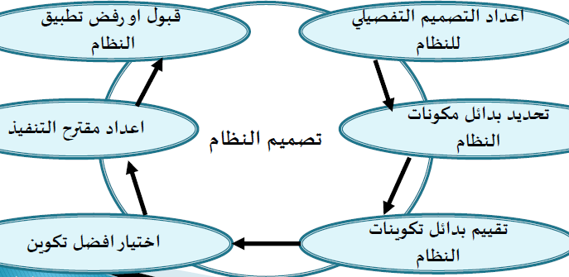

ثالثاً : مرحلة تنفيذ النظام : - مفهوم التنفيذ: هو امتلاك وتكامل الموارد المفاهيمية والمادية والتي تنتج نظام كامل.
- خطوات مرحلة تنفيذ النظام:
- التخطيط للتنفيذ : قبل وضع أي نظام جديد موضع التنفيذ فان المديرين و متخصصي نظم المعلومات لابد ان يملكوا فهما واضحاً لعمل النظام حتى يمكن استخدام هذه المعرفة لتطوير تفاصيل خطة التنفيذ.
- الإعلان عن التنفيذ : لابد من إعلان خطة التنفيذ كما في الدراسة والهدف من الإعلان تبليغ العاملين في اتخاذ القرار لتنفيذ النظام الجديد.
- الحصول على موارد الأجهزة:
يجعل تصميم النظام الموردين جاهزين لتقديم التجهيزات والتقسيمات المختلفة للنظام, حيث يقدم كل مورد عرض بالتجهيزات ضمن الوصف الوظيفي لها كما يحدد الجدولة اللازمة لتوريد التجهيزات لتكون جاهزة الاستخدام في الوقت المناسب. وعندما تصل جميع العروض من الموردين يتم دراستها وتحليلها من قبل لجنه توجيه نظم المعلومات الإدارية حيث يدعم متخصصي النظم هذا الخيار بتقديم التوصيات المناسبة لتحديد العرض الأنسب.
- الحصول على موارد البرمجيات : يستخدم المبرمجين وثيقة محللي النظم كنقطة أولى عندما تقرر الشركة إنشاء تطبيقات البرمجيات الخاصة بها, وقد يعد المبرمجون وثيقة تفصيلية لذلك مثل: خرائط تدفق البرامج وإعداد الترميز واختيار البرنامج.
- تجهيزات قاعدة البيانات : تشكل قاعدة البيانات جميع البيانات المتعلقة بالأنشطة وهذا يتضمن إعداد قاعدة البيانات حيث يتم جمع البيانات أو إعادة صياغة للمعلومات الموجودة اما إذا كانت الشركة جاهزة لاستخدام نظم إدارة قواعد البيانات فإنها تلعب دوراً في اختيار البرمجيات.
- إعداد التسهيلات المادية : عندما لا تكون أجهزة النظم متوائمة مع التسهيلات الموجودة فمن الضروري الاستحواذ على بناء نظام جديد أو إعادة النمذجة للنظام القائم.
- تثقيف المشاركين و المستحوذين : سيؤثر النظام الجديد على الأفراد حيث مدخلوا البيانات كتاب الترميز وبعض الإداريين الآخرين وكذلك أشخاص آخرين سوف يستخدمون مخرجات هذا النظام لذا لابد من تثقيف هؤلاء جميعاً حول الأدوار التي سيؤدونها في النظام.
- التحول : هي عملية التغيير من النظام قديم إلى نظام جديد وتعتبر عملية التحول جزءاً من دورة حياة التطوير فإقناع العاملين والمستفيدين من النظام الجديد غاية في الأهمية إذ يمكن ان يعتقد العاملين ان أي نظام جديد هو تهديد لاستقرارهم ومثل هذا الاعتقاد قد يؤدي لمقاومة النظام لذا لابد من تذليل ذلك بإشراك الموظفين والمستفيدين بشكل فعال في دورة حياة التطوير.
ان توضيح اثر النظام على العاملين سواء في المهام والواجبات او الأثر على الهيكل التنظيمي والمناصب الإشرافية والتخطيط المتقن ضروري في هذه المرحلة وعلى المحلل ان يتوخى الدقة لضمان حصول النظام على المدخلات المطلوبة وتحضير الموقع وتحويل الملفات.
وقبيل عملية التحول ينبغي تكوين الملفات الرئيسية وقواعد البيانات للنظام ومراجعة قوائم الملفات الرئيسية الجديدة فإذا لم تتم عملية التحول بشكل سليم فلن يكون بالإمكان تشغيل النظام الجديد.
المحاضرة الخامسة عشر
ثالثاً : مرحلة تنفيذ النظام
مفهوم التنفيذ : هو امتلاك وتكامل المواد المفاهيمية والمادية والتي تنتج نظام كامل
- خطوات مرحلة تنفيذ النظام
- التخطيط للتنفيذ الإعلان عن التنفيذ
- الحصول على موارد الأجهزة
- الحصول على موارد البرمجيات
- تجهيزات قاعدة البيانات
- إعداد التسهيلات المادية
- تثقيف المشاركين والمستحوذين
- التحول
1) التخطيط للتنفيذ
قبل وضع أي نظام جديد موضوع التنفيذ فإن المديرين متخصصي نظم المعلومات لابد ان يملكوا فهما واضحا لعمل النظام حتى يمكن استخدام هذه المعرفة لتطوير تفاصيل خطة التنفيذ
2) الإعلان عن التنفيذ
لابد من إعلان خطة التنفيذ كما في الدراسة والهدف من هذا الإعلان تبليغ العاملين في اتخاذ القرار لتنفيذ النظام الجديد
3) الحصول على موارد الأجهزة
يجعل تصميم النظام الموردين جاهزين لتقديم التجهيزات والتقسيمات المختلفة للنظام حيث يقدم كل مورد عرض بالتجهيزات ضمن الوصف الوظيفي لها كما يحدد الجدولة اللازمة لتوريد التجهيزات لتكون جاهزة للاستخدام في الوقت المناسب وعندما تصل جميع العروض من الموردين يتم دراستها وتحليلها من قبل لجنة توجيه نظم المعلومات الإدارية حيث يدعم متخصصي النظم هذا الخيار بتقديم التوصيات المناسبة لتحديد العرض الأنسب .
4) الحصول على موارد البرمجيات
يستخدم المبرمجين وثيقة محللي النظم كنقطة أولى عندما تقرر الشركة إنشاء تطبيقات البرمجيات الخاصة بها ، وقد يعد المبرمجون وثيقة تفصيلية لذلك مثل خرائط تدفق البرامج وإعداد الترميز واختيار البرنامج
5) تجهيزات قاعدة البيانات
تشكل قاعدة البيانات جميع البيانات المتعلقة بالأنشطة ، وهذا يتضمن إعداد قاعدة البيانات حيث يتم جمع البيانات او إعادة صياغة للمعلومات الموجودة ، اما إذا كانت الشركة جاهزة للاستخدام نظم إدارة قواعد البيانات فإنها ستلعب دورا في اختيار البرمجيات
6) إعداد التسهيلات المادية
عندما لا تكون أجهزة النظام متوائمة مع التسهيلات الموجودة فمن الضروري الاستحواذ على بناء نظام جديد او إعادة النمذجة للنظام القائم
7) تثقيف المشاركين والمستحوذين
سيؤثر النظام الجديد على الأفراد حيث مدخلوا البيانات ، كتاب الترميز وبعض الإداريين الآخرين وكذلك أشخاص آخرين سوف يستخدمون مخرجات هذا النظام لذا لابد من تثقيف هؤلاء جميعا حول الأدوار التي سيؤدونها في النظام
8) التحول
هي عملية التغيير من النظام قديم إلى نظام جديد وتعتبر عملية التحول جزءا من دورة حياة التطوير فإقناع العاملين والمستفيدين من النظام الجديد غاية في الأهمية ، إذ يمكن ان يعتقد العاملين ان أي نظام جديد هو تهديد لاستقرارهم ومثل هذا الاعتقاد قد يؤدي لمقاومة النظام ، لذا لابد من تذليل ذلك بإشراك الموظفين والمستفيدين بشكل فعال في دورة حياة التطوير .
ان توضيح اثر النظام على العاملين سواء في المهمات أو الواجبات أو الأثر على الهيكل التنظيمي والمناصب الإشرافية ، والتخطيط المتقن ضروري في هذه المرحلة ، وعلى المحلل ان يتوخى الدقة لضمان حصول النظام على المدخلات المطلوبة ، وتحضير الموقع وتحويل الملفات
وقبيل عملية التحول ينبغي تكوين الملفات الرئيسية وقواعد البيانات للنظام ومراجعة قوائم الملفات الرئيسية الجديدة ، فإذا لم تتم عملية التحول بشكل سليم فلن يكون بالإمكان تشغيل النظام الجديد
- طرق أداء التحول الفعلي للنظام الكامل :
أ- التحول الاسترشادي/ الاستطلاعي ب- التحول المباشر ج- التحول الطوري / المرحلي
د –التحول المتوازي
أ ) التحول الاسترشادي / الاستطلاعي
يتضمن تطبيق النظام الجديد في جزء مختار من حقل العمليات الكلية للتطبيق النهائي ، كأن يكون في قسم معين ، أو منطقة جغرافية محدده ، وعند نجاح النظام الجديد والسيطرة على كافة المشكلات الناتجة عن التغييرات والأجهزة والعاملين يتم تعميمه وتطبيقه بالكامل علما انه بالإمكان وضع النظام موضوع التنفيذ بشكل متزامن أو مباشر أو طوري ضمن حدود المنطقة الجغرافية الاسترشادية
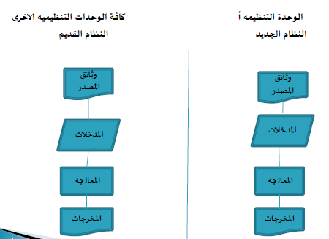
ب ) التحول المباشر :
يتضمن إنهاء استعمال النظام القديم في نهاية عمل يوم واحد وابتداء عمل النظام الجديد ، وتطبيق هذه الطريقة في الغالب على الشركات الصغيرة أو النظم الصغيرة .
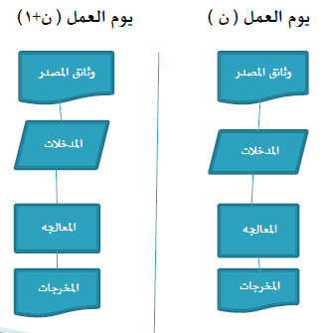
ج ) يتضمن التحول الطوري إخراج النظام القديم تدريجيا جزءا جزءا واستبداله بالنظام الجديد بذات الوقت . فمثلا يمكن البدء في معالجة الحسابات المدنية المفتوحة حديثا بالنظام الجديد مع الاستمرار في معالجة الحسابات القديمة بالنظام القديم ، ثم يحل النظام الجديد محل القديم عن طريق التدوير التدريجي للحسابات القديمة ، أو التحول الكامل في موقع جغرافي ثم يتبع موقع جغرافي آخر وهذا النوع من التحول شائع في النظم الكبيرة ومن الملاحظ ضرورة تشغيل النظامين القديم والجديد معا في أسلوب التحول الطوري مع ربط مخرجات النظامين للحصول على صورة كاملة .
د ) التحول المتوازي
يتضمن التحول المتوازي تشغيل كلا من النظام الجديد والقديم بشكل متزامن وعند التأكد من السيطرة على النظام الجديد يتم التخلي عن النظام القديم ويتطلب التحول الموازي الكثير من جهد العاملين ، إذ لابد من تشغيل النظامين معا ومقارنة النتائج باستمرار والتي قد تستمر لبضعة أشهر .
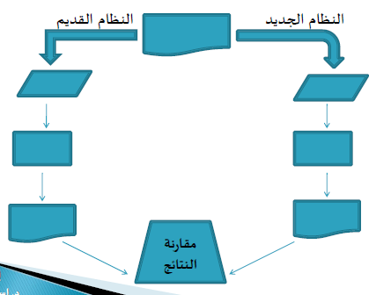
- خطوات تنفيذ النظام

مفهوم الاستخدام
تعتبر مرحلة استخدام النظام من المراحل الهامة التي تحدد مدى تحقيق النظام للأهداف الموضوعة .
- خطوات مرحلة استخدام النظام
وتشمل على الخطوات التالية :
1- استخدام النظام
2- تدقيق النظام
1) استخدام النظام : يتسخدم المستفيدون النظام لمقابلة أهدافهم المحددة في مرحلة التخطيط
2) تدقيق النظام : بعد ان يتم اعتماد النظام فان دراسة رسمية توجيهيه لابد ان تتم لتحديد ماهية كفاية معايير الأداء وهذه الدراسة تدعى المراجعة بعد التنفيذ ، وقد يقوم بهذه الدراسة خدمات النظام ، أو مدقق داخلي وقد تكون دراسة منفصلة ثم تقدم نتائج دراسة التدقيق إلى (MIS.CIO) والى المستخدمين ويمكن ان تعاد هذه المعالجة على قاعدة سنوية خلال فترة استخدام النظام .
خامساً : مرحلة إدامة النظام
تتضمن إدامة النظام التعديلات التي تجري على النظام لإزالة أي أخطاء إضافية قد تحدث في بيئة النظام وتتطلب تغييرات في التصميم أو البرمجيات لإيفاء بالمتطلبات المستجدة لمعالجة البيانات وتدعى التعديلات التي تجرى على النظام في هذه الحالة إدامة النظام .
يعمل مستخدمو النظام على تحقيق أهدافهم المحددة في مرحلة التخطيط ولتحقيق ذلك لابد من تدقيق النظام وتحديد معايير الأداء المختلفة له والعمل على إدامة النظام لضمان إزالة أي أخطاء إضافية قد تحدث والإيفاء بالمتطلبات المستجدة لمعالجة البيانات .
أسباب إدامة النظام :
- تصحيح الأخطاء
- الحفاظ على النظام صحيح
- تحسين النظام
أ – تصحيح الأخطاء :
قد يحدث في النظام خطأ برمجيات (Software Bug ) يسبب نتيجة خاطئة أو غير مناسبة لما هو مطلوب ، او يكون هناك ضعف غير مكتشف في مرحلة التصميم فلابد من تصحيح هذه الأخطاء
ب – الحفاظ على النظام صحيح :
قد تحدث تغيرات خلال الزمن في بيئة النظام تتطلب تغييرات وتعديلات في التصميم أو البرمجيات لضمان تدفق النظام
ج – تحسين النظام :
قد يرى المديرون عند استخدام النظام حاجة للتحسين وهذه الاقتراحات تمر إلى متخصصي النظم الذين يعملون على تعديلات النظام
- النموذج التجريبي
عملية بناء سريعة لنظام تجريبي سريع قليل التكلفة ، يزود المطورين والمستخدمين بأفكار عن شكل وعمل النظام النهائي إذ ان المستخدم ونتيجة تفاعله مع النظام يمكن ان يعطي أفضل فكرة لاحتياجاته من المعلومات
تعتمد عملة بناء التصميم الأولى للنموذج على التجربة (Trying) ، التنقية (Refining) ثم التجربة مرة اخرى لبناء النظام وفي كل إعادة للتجربة تعكس الاحتياجات الحقيقية من المعلومات للمستخدم بشكل اكبر
تستخدم هذه الطريقة عند صعوبة تحديد الاحتياجات المعلوماتية بشكل مسبق ولهذا فإن المستخدمين هم الذين يحددون احتياجاتهم ضمن إمكانات النظام ووظائفه
ويعتمد ذلك على حقيقة تفاعل المستفيد مع النظام وإمكانية تعديل الاحتياج مع خطوات التطوير .
- خطوات بناء النموذج التجريبي :
- تحديد الاحتياجات المعلوماتية الرئيسية للمستخدم حيث يعمل مصممو النظم مع المستخدم وقتا كافيا لتحديد الاحتياجات المعلوماتية اللازمة لهم
- تطوير نموذج مبدئي تجريبي استنادا إلى حاجات المستخدمين حيث يعمل مصممو النظم على تأمين نموذج سريع بواسطة البرمجيات والأدوات المساعدة
- استخدام النموذج وتجريبه لبيان التعديلات والتحسينات المطلوبة والعمل على تشجيع استخدام النظام من قبل المستخدم لتحديد مدى مقابلة النموذج لاحتياجاته المعلوماتية ولجمع اقتراحات تحسين النموذج .
- تعديل وتعزيز النموذج في ضوء ملاحظات المستخدمين حيث يعمل مصمموا النظام على اخذ الاقتراحات والتغيرات المطلوبة من المستخدم على النموذج
وبعد تعديل وتعزيز النموذج تعود عملية التطوير إلى الخطوة الثالثة وتعاد الخطوة الثالثة والرابعة حتى الوصول إلى رضا المستخدم من النموذج
وعند الوصول إلى مقابلة جميع احتياجات المستخدم من المعلومات يبدأ تشغيل النموذج .
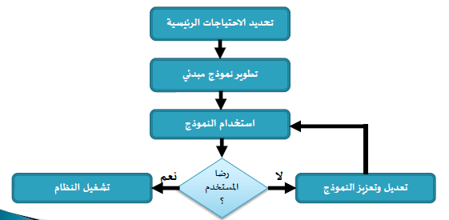
- جاذبية النموذج التجريبي
ان كلا من المستخدمين والمطورين يحبذون النموذج التجريبي للأسباب التالية :
- تحسين الاتصال بين المطورين والمستخدمين
- يمكن ان يعمل المطور عمل أفضل لتصميم احتياجات المستخدم
- يلعب المستخدم دور أكثر نشاطا في تطوير النظام
- يقضي المطورون والمستخدمون وقتا وجهدا اقل في تطوير النظام
- سيكون التنفيذ أكثر سهولة لان المستخدم يعرف ما يمكن ان ينتج النظام

- مخاطر النموذج التجريبي
ان النموذج التجريبي لايخلو من المخاطر والتي تتضمن :
- ان السرعة في تقديم النموذج التجريبي قد تؤدي إلى اختصار تعريف المشكلة وتقييم البدائل والوثائق
- يمكن ان يصبح المستخدم ثائرا حول النموذج التجريبي وهذا يقود إلى توقعات غير واقعية من ناحية إنتاج النظام
- ان النموذج التطوري النشوئي قد لا يكون فعال جد
- قد لا تعكس الواجهة البينيه التي تزود بأدوات النموذج التجريبي أسلوب تصميم جيد

- تطبيقات الحزم البرمجية
يمكن بناء نظم المعلومات اعتمادا على تطبيقات الحزم البرمجية وهي قواعد مكتوبة مسبقا لتطبيقات عامة في جميع منظمات الأعمال متوفرة تجاريا للبيع أو الاستئجار مثل سجل الرواتب ، الحسابات المدنية والدائنة والمخزون .
تستطيع الشركة ان توفر المال والوقت باستخدام حزم برمجيات مصممة ومختبرة مسبقا حيث ان موردي الحزم البرمجية يعملون على إدامة تلك الحزم البرمجية ويعززون الحفاظ على النظام فنيا ويعملون على تطوير الأعمال فهي نظام عام قد يفي بمتطلبات العديد من المنظمات
اما في حالة وجود متطلبات خاصة جوهرية للمنظمة فإن باستطاعتها اللجوء إلى طلب تعديل للبرمجيات لمقابلة احتياجاتها الخاصة دون تفويض تطبيقات الحزم البرمجية القائمة .اما إذا كانت التعديلات المطلوبة كبيرة فان ذلك سيكون مكلفا .
- اختيار الحزم البرمجية
يقوم محللو النظم بتقييم الحزم البرمجية عند تطوير النظام عن طريق الحزم البرمجية وان من أهم معايير تقييم الحزم البرمجية هي في الوظائف التي يمكن ان تقدمها تلك الحزم ، والمرونة ، والاستخدام الأمن ، موارد البرمجيات والأجهزة ، متطلبات قاعدة البيانات وجهود الإنشاء والصيانة الوثائقية ، نوعية المورد والكلفة .
وتعتمد عملية تقييم الحزم البرمجية على متطلبات المخطط والتي تحتوي قائمة تفصيلية من الأسئلة مقدمة إلى مورد الحزم البرمجية وعند اعتماد الحزم البرمجية توضع في استخدام ويجري العمل على أي تكييف مطلوب في الإجراءات للتعامل مع الحزم البرمجية .
- تطوير المستخدم النهائي
يمكن ان تطور بعض نماذج نظم المعلومات بواسطة المستخدم النهائي منفردا أو بمساعدة قليلة من متخصصين فنيين
ان المستخدم النهائي يمكن ان يطور النظام باستخدام بعض اللغات وأدوات البرمجيات المختلفة مثل :
- لغات الجيل الرابع
- لغات التمثيل البياني
- أدوات برمجيات الحاسوب الشخصي
ويلاحظ : ان المستخدم الأخير يحتاج الوصول إلى البيانات وإنشاء التقارير المختلفة وإنشاء نظم قواعد بيانات صغيرة بحيث تمثل هذه البرامج حلولا جزئية للمشاكل التي تعاني منها في نظم المعلومات علما ان العديد من نظم تطوير المستخدم الأخير يمكن ان تنشأ بسرعة اكبر من دورة حياة النظم التقليدية .
- ايجابيات ومحددات تطوير المستخدم النهائي
- تشمل تضمين ورضا أعلى للمستخدم في النظام
- لازالت تطبيقات الجيل الرابع غير قادرة على إحلال أدوات مألوفة لبعض تطبيقات الأعمال لعدم سهولة معالجة عدد كبير من تطبيقات المعاملات بمنطق إجرائي واسع
- يحمل تطوير المستخدم النهائي بعض المخاطر التنظيمية لان عملية التطوير تحدث خارج الآلية التقليدية
- قد يكون التوثيق غير ملائم خاصة عندما ينشأ النظام سريعا دون عملية التطوير الرسمي التكنولوجي والاختبار
- يمكن ان تفقد عملية التطوير السيطرة على البيانات الخاصة عند خروج النظام إلى الأقسام الخارجية

- إدارة تطوير المستخدم النهائي
لابد للإدارة السيطرة على تطبيقات المستخدم الأخير حتى تستطيع تعظيم الفوائد من تطوير تطبيقات المستخدم الأخير ويكون ذلك بواسطة :
- طلب مبررات التطوير ، ودراسات الكلفة من مشروع نظام معلومات المستخدم الأخير
- دعم وتدريب المستخدم النهائي وتزويده بالأدوات اللازمة ونصائح الخبرة التي تعمل على زيادة إنتاجيته مثل : تأسيس أجهزة وبرمجيات ومعايير نمطية لتطبيقات المستخدم الأخير .
- التزود من الخارج
يمكن للمنشأة استئجار المتخصصين لتزويدها بالخدمات المختلفة من الخارج في حالة عدم رغبتها باستخدام الموارد الداخلية في بناء أو تشغيل نظم المعلومات ، ويشمل التزود من الخراج استخدام عمليات مركز حاسوب وشبكات الاتصالات وتطوير التطبيقات .
لقد انتشرت طريقة التزود من الخارج في بعض المنظمات لان المنظمات بدأت تشعر بأن هذه الطريقة ذات فعالة اكبر من حيث الكلفة اذ ان المورد الخارجي يتمتع بدرجة اقتصادية أعلى حيث يخدم عدد اكبر من المنظمات ويمتلك خبرات متخصصة ، ولكن لاتجني جميع المنظمات الفوائد الكاملة عن طريق التزود من الخارج إذ يمكن ان يسبب التزود من الخارج سلسلة من المشكلات للمنظمة إذا لم تفهم جيدا طريقة التزود من الخارج وإدارتها .
وفي النهاية لابد للشركات من التقييم الصحيح للتزود من الخارج او تشغيل التطبيقات بحيث تعطي الشركة بعض المزايا التنافسية .
- المميزات والعيوب ( دورة حياة النظام )
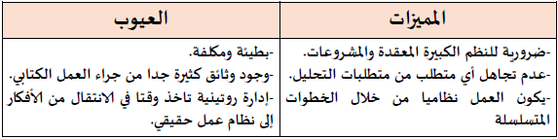
- النموذج التجريبي
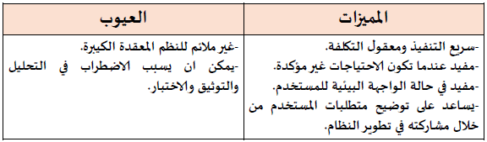
- تطبيقات الحزم البرمجية
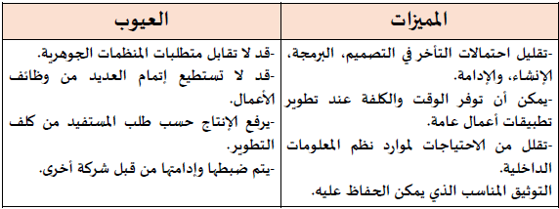
- تطوير المستخدم النهائي
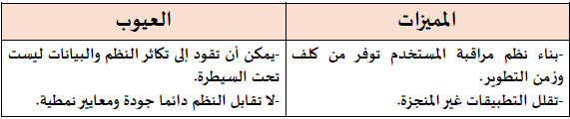
- التزود من الخارج
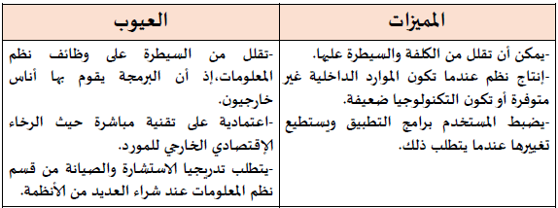
المحاضرة السادسة عشر
- مفهوم قواعد البيانات
أنها تنظيم منطقي لمجموعات من الملفات المترابطة وتكون البيانات فيها مرتبة ومخزنة بطريقة نموذجية يتم فيها تحاشي تكرار البيانات وتكمن أهمية قاعدة البيانات في نظم المعلومات الإدارية في ان البيانات التي تشكل المادة الأولية التي تعالج ليستخرج منها المعلومات التي تستخدم من قبل الإدارة
- تحتوي قاعدة البيانات على الآتي
- الملفات : وهي مجموعة سجلات مرتبطة
- السجلات : وهي مجموعة من حقول بيانات مرتبطة
- الحقول
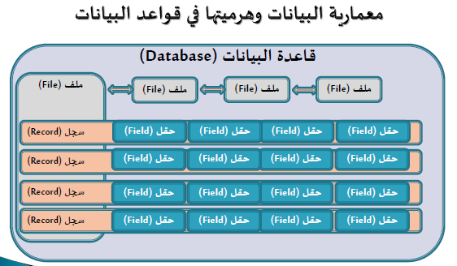
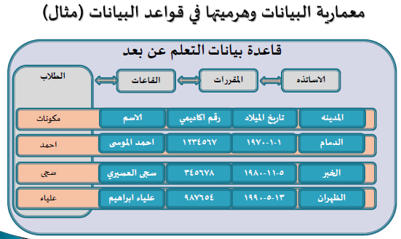
- نظام إدارة قواعد البيانات (DBMS)
- مجموعة متكاملة من برمجيات التطبيقات تخزن هيكل قاعدة البيانات والبيانات نفسها ، والعلاقات بين البيانات في قاعدة البيانات ، كما تزود المستخدم بأدوات سهله تمكنه من التعامل مع قاعدة البيانات
- واخيرا لابد من التمييز بين قاعدة البيانات التي تتكون من مجموعة من الملفات المرتبطة معا ، ونظام إدارة قاعدة البيانات والذي يمثل مجموعة من البرمجيات تدير بكفاءة مجموعة من البيانات المترابطة
- ومن هنا فإن نظام إدارة قواعد البيانات يتطلب من المنظمة إعادة تنظيم الدور الاستراتيجي للمعلومات ، والبدء بفاعلية لإدارة وتخطيط المعلومات كمورد في المنظمة .
- معمارية نظام إدارة قواعد البيانات
يتكون نظام قواعد البيانات من مجموعة من المستويات :
- المستوى الخارجي
- المستوى المفاهيمي / المنطقي
- المستوى الداخلي / المادي
1) المستوى الخارجي :
- مستوى في قاعدة البيانات يستطيع فيه المستخدمون التخاطب والاتصال واسترجاع البيانات والمعلومات من خلال برامج تطبيقية أو طرق مباشرة من خلال لغة الاستعلام المهيكلة أو من خلال نماذج الاسترجاع ، أو مخطط قاعدة البيانات الخارجي
- ومن الضروري في المستوى الخارجي ان يزود المستخدم بآليات تصميم وتشغيل تعمل كوسيط لاستقبال البيانات من المستخدم واليه
2) المستوى المفاهيمي / المنطقي :
هي المرحلة الوسيطة بين المستوى الخارجي والداخلي في قاعدة البيانات والتي تتم به عمليات فكرية ومنطقية من قبل المستخدم ، ويصف البنيه المنطقية لمخطط البيانات المخزنة في قاعدة البيانات ، والممثلة للواقع والعلاقات بطريقة تناسب استخدامها .
ويتولى تصميم هذا المستوى مصمم قاعدة البيانات وتحوي على جميع الكينونات وعلاقاتها كما يحتوي المعلومات ذات المعنى الخاصة بمخطط البيانات ، وإجراءات الحفاظ على سلامة البيانات ، وقوانين الحفاظ على سرية المعلومات وإدامتها .
3) المستوى الداخلي / المادي :
- يحوي هذا المستوى تمثيل النموذج المادي للبيانات دون النظر إلى معناها المنطقي ، إذ تتم به العمليات رقمية وحسابية لتحويل الشكل المنطقي إلى الشكل المادي كما يشمل أيضا على التراكيب والبنى المادية لقاعدة البيانات للوصول إلى أفضل اداء مع توفير آليات التخاطب مع نظم التشغيل
- ومن أهم الوظائف التي يقوم بها المستوى الداخلي : تحديد أماكن التخزين والفهارس للبيانات / ووصف السجلات لغايات التخزين وتحديد احتياجاتها ، حفظ البيانات ونشرها وتحديد تراكيب البيانات وهيكلتها .
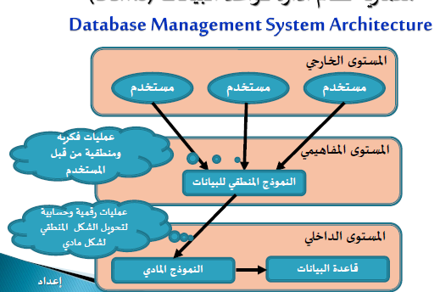
- نموذج علاقات الكيانات
- يعتبر نموذج الكينونة – الدعامة الرئيسية لبناء أنظمة قواعد البيانات إذ يمثل المشاركة بين الجداول ، فهو وسيلة لتصميم قاعدة البيانات ، انه مرحلة التصور التي يليها تمثيل الجداول بغض النظر عن ماهية التطبيقات
- تمثل الكينونة الشيء الذي يمكن ان يوصف فقد يكون نشاط أو كيان ممثل في النموذج
- ويرمز لاسم الكينونة بالرمز وعلى الكينونة ان تكون مرتبطة مع غيرها من الكينونات بعلاقات معينة
- واخيرا تستعمل العلاقات لربط الكينونات ، إذ تربط العلاقة بين كينونتين أو أكثر ويرمز لها بالرمز
أهم الرموز المستخدمة في نموذج علاقات الكيانات
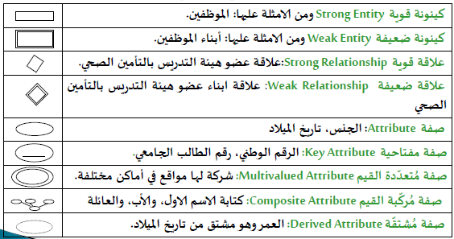
- العلاقات
- العلاقة : هي التي تربط الجداول مع بعضها البعض عن طريق عامل مشترك بين هذه الجداول
- درجة العلاقة :هي عدد الكينونات التي توجد في نموذج العلاقة ، فمثلا مدير يدير مدرسة ، موظف يعمل في مشروع ، هي علاقات ثنائية لأنها تحتوي على كينونتين .
1) العلاقات الأحادية
2) العلاقات من الدرجات العليا
1- العلاقات الثنائية
2- العلاقات الثلاثية
3- العلاقات من الدرجة ن

العلاقات الأحادية :
تمثل العلاقات الأحادية كيينونة واحده مرتبطة بعلاقة مع نفسها كأن يكون لدينا جدول واحد للموظفين ونرنيد استخراج الموظفين ورواتبهم موظف واخاه يعملان في قسم .
2) العلاقات من الدرجات العليا
هي العلاقات التي تربط كينونتين فأكثر وتقسم إلى :
العلاقات الثنائية :
العلاقات الثنائية من الدرجة الثانية تحتوي على كينونتين ترتبطان بعلاقة ، ومثال على ذلك : مدير يدير مشروع وهنا يكون لدينا كينونة مدير وكينونة مشروع يرتبطان بعلاقة
العلاقات الثلاثية :
هي العلاقة التي تربط بين ثلاث كينونات بعلاقة واحدة ومثال ذلك : وجود المورد ، المشروع ، مستودع قطع
العلاقات من الدرجة ن :
هي علاقة من الدرجة (ن) ترتبط (ن) من الكينونات بعلاقة واحة ويجب ملاحظة أنها ليست (ن) من العلاقات ، بل هي (ن) من الكينونات
- أنواع العلاقات
- علاقة واحد لواحد
- علاقة واحد لمتعدد ، او متعدد لواحد
- علاقة متعدد لمتعدد
1) علاقة واحد لواحد
هي ارتباط جدولين بحيث يقابل السجل الواحد في الجدول الأول سجلا واحدا في الجدول الثاني ، ومثال ذلك : المواطن ورقمه الوطني
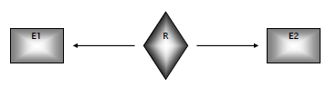
ويمثل الشكل التالي مثالا توضيحيا على علاقة واحد لواحد بين المديرين والأقسام التي ينتمون لها
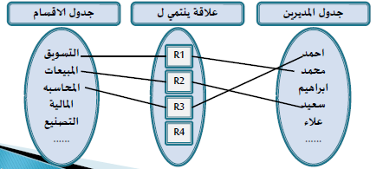
2) علاقة واحد لمتعدد او متعدد لواحد :
أنها ارتباط جدولين بحيث يقابل السجل الواحد في الجدول الأول أكثر من سجل في الجدول الثاني ومثال ذلك : الطالب والكتب التي يستعيرها من المكتبة
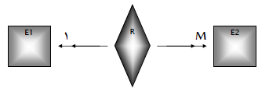
ويمثل الشكل التالي مثالا توضيحيا على علاقة واحد لمتعدد أو متعدد لواحد بين موظفين الأقسام التي يعملون بها
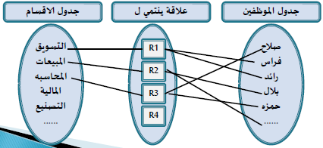
3) علاقة متعدد لمتعدد:
هي ارتباط جدولين بحيث يقابل السجل الواحد في كلا الجدولين أكثر من سجل في الجدول الثاني ومن الأمثلة على ذلك وجود عدة مؤلفين يشتركون في عدة كتب
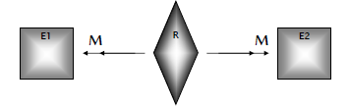
ويمثل الشكل التالي مثالا توضيحيا على علاقة واحد لمتعدد أو متعدد لواحد بين الموظفين والأقسام التي يعملون بها
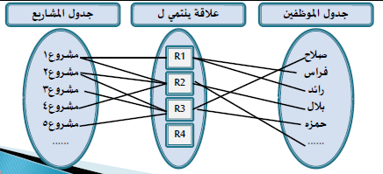
4) علاقة ارتباط الكينونة مع نفسها:
تكون العلاقة هنا دائرية ، أي مرتبطة بنفس الكينونة من الجهتين ومن الأمثلة عليها : وجود عدة موفين في الشركة ، ولكن موظف معين قد تزوج موظفة تعمل معه في نفس الشركة وارتبط معها بعلاقة الزواج
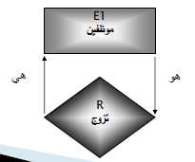
ويمثل الشكل التالي مثالا توضيحيا على علاقة ارتباط الكينونة مع نفسها كأن يكون الموظف في الشركة ويعود بعلاقة دائرية كمشرف على الموظفين معه
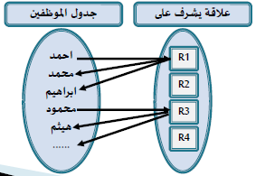
- أنواع نظم إدارة قواعد البيانات
- نظم إدارة قواعد البيانات العلائقية
- نظم إدارة قواعد البيانات الهرمية
- نظم قواعد البيانات الشبكية
- قواعد البيانات الشيئية / الموجهة للكائنات
- نظم إدارة قواعد البيانات العلائقية الموجهة للكائنات
1- نظم إدارة قواعده البيانات العلائقية
- نوع من نموذج قواعد البيانات المنطقية يعامل البيانات كما لو كانت مخزنة على جداول ذي بعدين ، مكونا من صفوف وأعمدة ، حيث تمثل الصفوف سجلات الجداول وبياناتها بنما تمثل الأعمدة صفات الجدول
- علما ان قواعد البيانات العلائقية تتكون من مجموعة من الجداول والعلاقات التي تربطها حيث يمثل الجدول الوحدة الأساسية في قواعد البيانات العلائقية
- تعتبر نظم إدارة قواعد البيانات العلائقية النوع الشائع في مختلف أنواع نظم إدارة قواعد البيانات ، سواء في الحاسوب الشخصي أو الحواسيب الكبيرة أو العملاقة .
- ويمثل النموذج التالي مخطط الكينونة – العلاقة في قاعدة البيانات العلائقية كما يظهرها الحاسوب
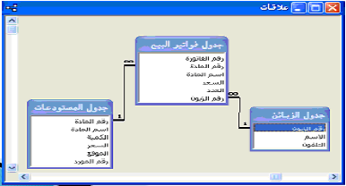
2- نظم إدارة قواعد البيانات الهرمية :
- نوع من نموذج قواعد البيانات المنطقية والذي ينظم البيانات في بنية شجرية على شكل مجموعات بيانات كمجموعات فرعية ومجموعات فرعية اخرى حيث يكون السجل لجزء فرعي في قسم والذي يتصل بعلاقة واحد لمتعدد
- قاعدة البيانات الهرمية لنظام موارد بشرية
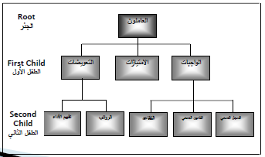
3) نظم إدارة قواعد البيانات الشبكية :
هي من أقدم نماذج البيانات المنطقية وهي مفيدة في تصوير ورسم علاقة متعدد لمتعدد ومن الأمثلة عليها تمثيل علاقة ( الطالب – المساقات ) حيث تطرح الكثير من المساقات في الجامعة ويسجل في كل منها عدد كبير من الطلاب إذ نرى ان مساق ( 1) قد سجل به الطلاب الذين يحملون الأرقام (1.2.3) وفي نفس الوقت نرى ان الطلاب الذين يحملون الأرقام (2.3.4) قد سجلوا في مساق (2) وهكذا
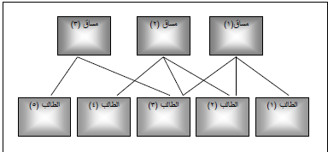
- ان قواعد العلاقات العلائقية تملك مرونة اكبر من قواعد البيانات الشبكية والهرمية حيث :
- تمتاز بسهولة التصميم وبساطته وسهولة صيانته
- تملك مرونة اكبر في توصيل البيانات إلى استعلامات (ad hoc)
- تجمع البيانات من عدة مصادر مختلفة ولديها القدرة على دمج البيانات من مصادر عديدة
- تملك القدرة على إضافة بيانات وسجلات جديدة ، دون التأثير على البرامج الموجودة وتطبيقاتها
- يمكن ان تضبط قواعد البيانات العلائقية لتسريع استعلام محدد سابق
4) قواعد البيانات الشيئية / الموجهة للكائنات
- قواعد بيانات تتعامل مباشرة مع الوسائط المتعددة ، وأشكال بيانات من نوع جديد مثل صوت ، صورة وكينونات معقدة
- أنها نظم شائعة الاستخدام لأنها تستطيع إدارة وسائط إعلام متعددة أو تطبيقات جافا كما أنها تستخدم في تطبيقات الشبكة العنكبوتية ، ومفيدة في تخزين بيانات ارتباط الكينونة مع نفسها وهو ما يعرف بالجيل الرابع من قواعد البيانات
- تستخدم في تطبيقات التجارة والمالية في الغالب نظم إدارة قواعد البيانات الشيئية / الموجهة لأنها تتطلب نماذج بيانات يجب ان تتغير وتستجيب لظروف الاقتصاد الجديدة
5) نظم إدارة قواعد البيانات العلائقية الموجهة للكائنات
- قواعد بيانات مهجنة وهي نظام إدارة قاعدة بيانات يعمل على توافق قدرات كلا من نظام إدارة قاعدة البيانات العلائقية من اجل تخزين المعلومات التقليدية وقدرات نظام إدارة قاعدة البيانات الموجهة للكائنات لتخزين الصور والوسائط المتعددة .
المحاضرة السابعة عشر
العناصر التنظيمية الرئيسية في بيئة قواعد البيانات
تمثل نظم إدارة قواعد البيانات مجموعة من البرامج أو البرمجيات توصل إلى قاعدة البيانات بحيث تدير بكفاءة مجموعة من البيانات المترابطة وتخزنها بواسطة برامج التطبيقات ، ووظيفتها التخاطب مع هذه البيانات لتشكيل بيئة تعظم استفادة المستخدمين لها ، كما تعمل على تمكين استفادة عدة مستخدمين لها بشكل متزامن ، إذ أنها تتضمن تصميم قواعد البيانات المادية وصيانتها
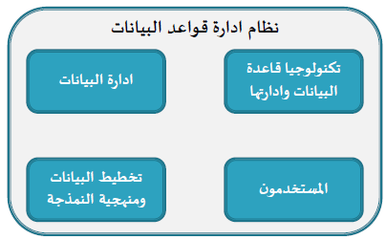
1- أدارة البيانات :
وظيفة تنظيمية خاصة لإدارة موارد البيانات كمورد تنظيمي تركز على تخطيط البيانات ووضع الاستراتيجيات والسياسات والإجراءات وإدامة قاموس البيانات ومعايير جودة البيانات
أوجه إدارة البيانات
- تطوير إستراتيجية المعلومات
- تطوير سياسات المعلومات
- تطبيق القوانين والإجراءات
- تنظيم بنية محتوى البيانات
- تخطيط البيانات وإدامتها
- تطوير قاموس البيانات
- منطقية تصميم قاعدة البيانات وتحديد العلاقة المنطقية بين العناصر
- مراقبة كيفية استخدام المعلومات من قبل مجموعات متخصصي النظم والمستخدمين النهائيين
2- تخطيط البيانات ومنهجية النمذجة
- تعتبر البيانات الأساس لجميع مكونات أنظمة قواعد البيانات فهي العنصر المركزي الذي تحيد به العناصر الأخرى لذلك فإن المنظمات تتطلب تخطيط مؤسسي أعلى للبيانات وتحليل المؤسسة الذي يركز على متطلبات المعلومات لعموم المنظمة ، وان كل ذلك يتطلب تطوير قاعدة
- إذ ان الغرض من تحليل المؤسسة هو تحديد الكينونات الأساسية ، والخصائص ، والعلاقات ، التي تحدد بيانات المنظمة
3- تكنولوجيا قاعدة البيانات وإدارتها
- لابد لأي قاعدة بيانات تحتوي مكونات مادية حتى تحقق الغرض الذي أنشئت من أجلة .فلا بد من توفير أجهزة الحاسب وملحقاتها المختلفة مثل : وحدات التسجيل والإدخال وكذلك المحطات الطرفية ووسائل الاتصال اللازمة والشبكات
وعموما لابد من توافر البرمجيات التالية في نظم ادارة قواعد البيانات :
- 1- البرامج الأساسية العامة مثل : نظم التشغيل (os) ، نظم إدارة البيانات ، ونظم إدارة قواعد البيانات (DBMS)
- 2- البرامج الأساسية التطبيقية العامة : مثل : نماذج التحليل واتخاذ القرارات
- 3- البرامج الأساسية التطبيقية الخاصة : هي البرامج المصممة خصيصا لتلبية حاجات تطبيقات فردية مثل : برامج المحاسبة والتسويق الخاصة بالمنظمة
- 4- برامج شبكات المناطق المحلية والواسعة .
4- المستخدمون
تشمل المستخدمين كل من له علاقة بقواعد البيانات سواء فريق العمل الذي يعمل على تصميم وتشغيل قاعدة البيانات ، أو أولئك الذين يستخدمونها وتشمل المستخدمين في العادة على :
1) فريق العمل الذي يعمل على تصميم قاعدة البيانات وتشغيلها ويتمثل في :
- مدير قاعدة البيانات
- مصمم قاعدة البيانات
- مبرمج قاعدة البيانات
2) المستخدم النهائي لقاعدة البيانات
1)فريق العمل الذي يعمل على تصميم قاعدة البيانات وتشغيلها ويتمثل في :
- البيانات ...ومهامه هي :
- تحديد متطلبات قواعد البيانات من برمجيات وأجهزة
- تحديد شروط الأمان والسرية وصلاحيات الاستخدام
- الوصول إلى توافق متطلبات المستخدمين
- وضع نظام للعمل يؤمن اداء النظام بشكل فاعل
- الرقابة والتنسيق وضبط اداء النظام

- مصمم قاعدة البيانات ... ومهامه هي :
- تحديد طبيعة البيانات المخزنة
- تحديد تراكيب البيانات
- تحديد التعامل بين المستخدم والنظام عن طريق تعريف وتصميم شاشات التخاطب وتوثيقها
- تصميم قواعد بيانات بأقل الأخطاء الممكنة
- إمكانية تطوير النظام في المستقبل

- مبرمج قاعدة البيانات ... ومهامه هي :
- تنفيذ البرامج للتأكد من خلوها من الأخطاء
- تصميم شاشات الإدخال والإخراج التي تحتاجها نظم قواعد البيانات
- تصميم الاستعلامات وأنماط التقارير المختلفة
- كتابة البرامج بلغة مناسبة لأنظمة قواعد البيانات
2) المستخدم النهائي لقاعدة البيانات
وهو الفرد الذي يستفيد من مخرجات نظام المعلومات وهذا يتطلب توفير وسيلة تخاطب سهله معه وينقسم إلى :
1- مستخدم عادي / ليس لدية خبرة سابقة ويتطلب تدريبه على استخدام نظم قواعد البيانات وهذا يتطلب توفير وسيلة تخاطب سهله لمثل هؤلاء المستخدمين
2- مستخدم خبير / وهو المستخدم الذي لدية خبرة طويلة في التعامل مع أنظمة قواعد البيانات
مزايا نظم إدارة قواعد البيانات
- إزالة تكرار البيانات
- تحقيق استقلالية البيانات
- استرداد البيانات والمعلومات سريعا
- تحسين الأمن
- القدرة على ربط البيانات المتصلة
- تنميط البيانات
عيوب نظم إدارة قواعد البيانات
- تعقيد برامج نظم إدارة قواعد البيانات وزيادة تكاليفها وكذلك المفاهيم المستعملة فيها
- تتطلب نظم إدارة قواعد البيانات استئجار وإدامة كادر مؤهل لمعالجة البيانات
- تتطلب نظم إدارة قواعد البيانات قدرا كبيرا من الموارد المادية المختلفة لغرض تنفيذها
نظم المعلومات وبنوك المعلومات
- تشمل بنوك المعلومات مجموعة من قواعد البيانات التي تعكس أنشطة المنشأة والتي تساعدها في تحقيق الأهداف المحددة لها
- يحوي بنك المعلومات على قاعدة بيانات واحد ، أو عدد من قواعد البيانات ومن الأمثلة على بنوك المعلومات : بنك معلومات نيويورك تايمز ، بنك معلومات الأمانة لجامعة الدول العربية ، بنك المعلومات الصناعي .
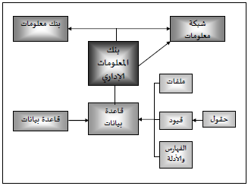
حالة دراسة
- سنقوم هنا بإنشاء قاعدة بيانات خاصة بنظام التعليم عن بعد
أولا: تحديد الكيانات ( مكونات النظام )
- الكيانات المكونة للنظام تتضمن :
الطالب – الأستاذ – المقرر – المحاضرة – الحاسوب – المدير
ثانيا: توصيف المكونات
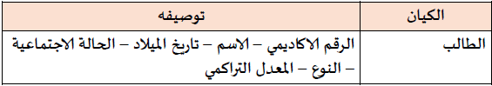
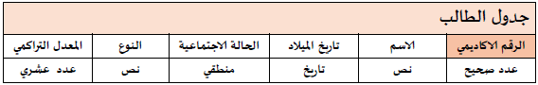
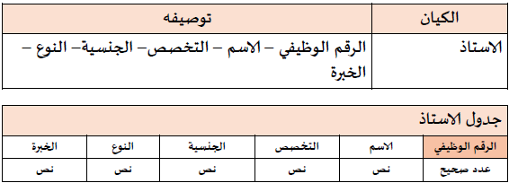

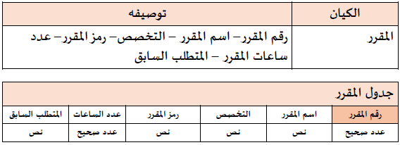
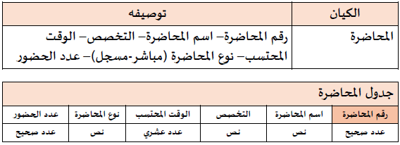

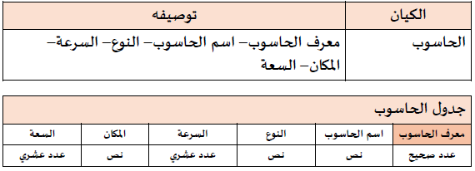

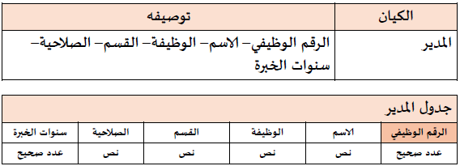
ثالثاً : تحديد العلاقات وأنواعها
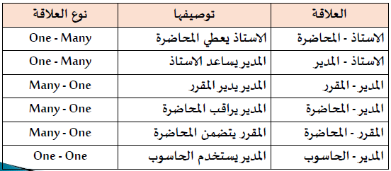
رابعاً : مخطط الكيانات – العلاقات
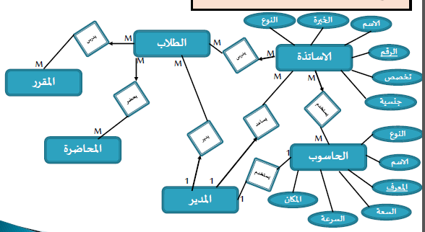
خامساً : تعبئة البيانات
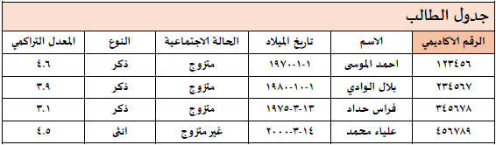
المحاضرة الثامنة عشر

- الاتصالات Telecommunications : هي إحدى النماذج الرئيسة لبناء نظام المعلومات خاصة بعد التطور التكنولوجي المتسارع في العالم الحديث.
- مفهوم الاتصالاتTelecommunications Concept:الوسائط الالكترونية التي تعمل على إيصال المعلومات عبر مسافات بين أجهزة في مواقع مختلفة.
- نظام الاتصالات السلكية واللاسلكية: مجموعة من الأجهزة والبرمجيات المتوافقة مرتبة لإيصال المعلومات من موقع لأخر.
- الدور الحيوي للاتصالات السلكية واللاسلكية:
- تساهم نظم الاتصالات في تحسين الفعالية للمبيعات وخدمة المستهلكين عن طريق تامين القدرة المباشرة للاتصال بالبيانات.
- كما يمكن تصور أهمية الاتصالات من خلال النظر إلى نشاطات المؤسسة الرئيسة والتعرف إلى تطبيقات الاتصالات ذات الأهمية التنافسية الداعمة لتلك النشاطات سواء في الإنتاج أو المبيعات أو التسليم أو خدمة الزبائن.
- ويمكن ان يعالج نظام الاتصالات قضايا أعمال إستراتيجية كما يعالج نظام الاتصالات قضايا عديدة مثل: فاعلية العمليات إذ تؤدي الاتصالات إلى زيادة فاعلية المنظمة وخلق ميزة تنافسية.
- المكونات الأساسية في نظام الاتصالات:
- الحواسيب لمعالجة المعلومات.
- المحطات الطرفية Terminal: هي أدوات لأتملك التخزين أو المعالجات بل تعمل كوسائط مدخلات/ مخرجات تستقبل وترسل البيانات.
- قنوات الاتصال Communications Channels: هي الوسيلة التي تنقل البيانات من إحدى المعدات في شبكة إلى معدة في شبكة أخرى. فهي الممرات التي ترسل البيانات عن طريقها علماً ان القناة يمكن ان تستخدم أنواعا مختلفة من وسائط الاتصال السلكية واللاسلكية.
- معالجة الاتصالات Communications Process: هي الأجهزة التي تدعم إرسال واستقبال البيانات في شبكة الاتصالات مثل: - الموديومModem -المركز Concentrator -المجمعات Hubs
-المزودMultiplexer- المراقبControl.
5- برمجيات الاتصالات Communications Software: هي البرمجيات التي تقوم بإدارة وظائف الشبكة والتي تتحكم في نشاطات الإدخال والإخراج وغالباً ما توجد هذه البرمجيات في الحاسوب المركزي وفي معالجات الاتصال الأخرى.
- وسائط الاتصال السلكية واللاسلكية:
- وسائط الاتصال الموجهة Guided Transmission Media: هي وسائط الإرسال التي تستخدم نظام كيبلات يقوم بتوجيه الإشارات عبر مسار محدد وتشمل:
- الكوابل المجدولة Twisted Wire:ناقل تتكون من زوج أو أكثر من الأسلاك النحاسية بسماكة(1MM)المعزولة والمجدولة حول بعضها البعض.
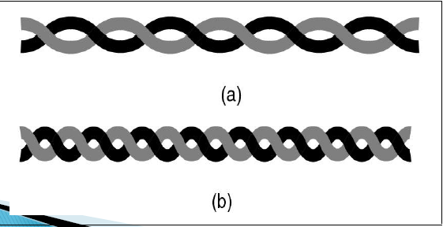
- الكوابل المحورية Coaxial Cable: وتدعى أحيانا "coax" أو "co-ax"
- عبارة عن موصل واحد مغطى بغلاف معدني مجدول بشبكة من الأسلاك ثم الغطاء الخارجي وقد تكون مزدوجة الأغلفة أو ثلاثية الأغلفة كما أنها قد تكون محورية رفيعة أو غليظة وتستخدم في نقل الإشارات الكهربائية وكيبل التلفزيون ويمكن ان تنقل كمية كبيرة من البيانات.
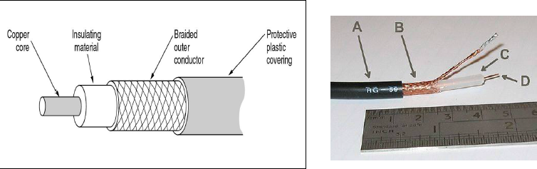
- كوابل الألياف الضوئية Fiber Optics: هي وسائط إرسال سريعة ومتينة تتكون من ألياف ضوئية/ زجاجية حيث تتعامل الألياف الضوئية مع النبضات الضوئية بدلاً من الإشارات الكهربائية من خلال الألياف الزجاجية.
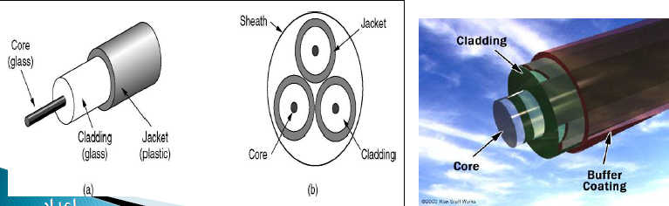
- وسائط الإرسال غير الموجهةUnguided Transmission Media: وسائط تعمل على إتمام عمليتي الإرسال والاستقبال اللاسلكي عن طريق هوائي وتشمل الآتي:
- الأمواج المصغرة/ الميكروية Terrestrial Microwave. هي وسائط إرسال بين نقاط متباعدة حيث يتم إرسال إشارات راديو ذات تردد مرتفع خلال طبقات الغلاف الجوي من محطة إرسال أرضية إلى محطة إرسال أخرى.
- الأمواج الراديوويةRadio Waves.
- هي وسائط إرسال بين نقاط متباعدة حيث يتم إرسال إشارات راديو ذات تردد منخفض خلال طبقات الغلاف الجوي من محطة إرسال أرضية إلى محطة إرسال أخرى, وتستخدم في شبكات الاتصالات اللاسلكية والاتصالات المتنقلة بجميع أنواعها وكذلك في البث الإذاعي.
- التقنيات اللاسلكية Wireless Technologies: أجهزة لاسلكية تعمل على إتمام عمليتي الإرسال والاستقبال اللاسلكي عن طريق هوائي وتشمل على الآتي:
- الستلايت / القمر الصناعيSatellite
- هي وسائط إرسال بيانات باستخدام أقمار مدارية تعمل كمحطات لإرسال الإشارات الميكروية عبر مسافات بعيدة جداً وتستوعب عدة متلقين في ان واحد.
- في تطور اتصالات الأقمار الصناعية العالمية ظهرت محطات ميكروية رخيصة الكلفة تدعى (Very Small Aperture Terminal/ VSATs)ساهمت في زيادة الاعتماد على اتصالات الأقمار الصناعية خاصة في المناطق الفقيرة.
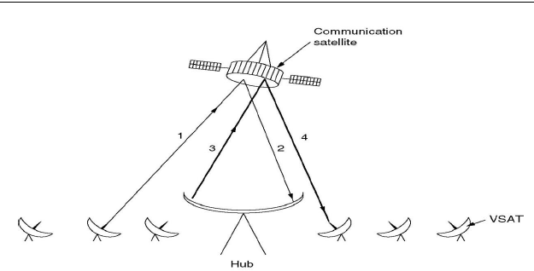
- الهواتف النقالة Cellular Telephonesجهاز يقوم بإرسال الصوت والبيانات باستخدام الأمواج الراديووية المبثوثة عبر مناطق جغرافية محددة.
- المساعد الرقمي الشخصPersonal Digital Assistant
- جهاز حاسوب صغير جداً ذي بنية اتصالات لاسلكية قادر على التراسل الرقمي وإتمام عملية التراسل.
- الشبكات اللاسلكية Wireless Networks هي إحدى وسائل الإرسال غير الملموسة وتعتمد على الأمواج الراديووية والهوائيات وتعني ان الشبكة خالية من الكوابل.
- تستخدم لتلبية احتياجات كثيرة ولعل الاستخدام الأكثر شيوعاً هو ربط مستخدمي الكمبيوتر المحمول الذين يسافرون من مكان إلى آخر, استخدام آخر شائع هو لشبكات الهواتف المحمولة التي الاتصال عبر الأقمار الصناعية.
- نماذج الشبكات اللاسلكية :
- تعمل الشبكات اللاسلكية ضمن نموذجين هما:
- العمل بوجود محطة أساسية : حيث تمر جميع الاتصالات عبر المحطة الأساسية لاسلكياً ولكن المحطة الأساسية تكون مرتبطة سلكياً بالأصل(Wired)كما يتبين في الشكل (a6/5).
- العمل مع عدم وجود المحطة الأساسية: وفي هذه الحالة فان الحواسيب المختلفة تستطيع ان تتراسل فيما بينها مباشرة لاسلكياً دون الحاجة إلى وجود محطة أساسية ويسمى هذا النوع (ad hoc networking)كما يتبين في الشكل (B6/5).
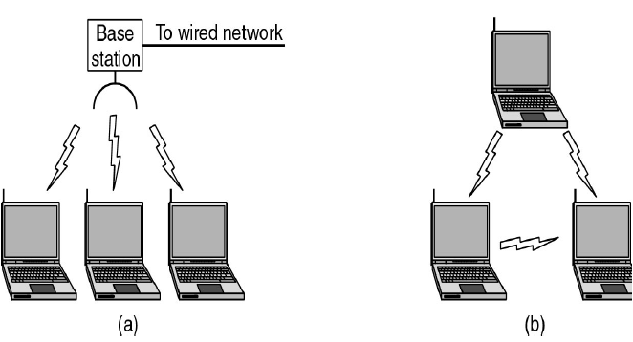
- أنماط إرسال البيانات: يوجد نمطان رئيسيان لإرسال البيانات:
- الإرسال غير المتزامن Asynchronous Transmission: ترسل البيانات في الإرسال غير المتزامن على شكل رموز رمزاً تلو الآخر بحيث يكون كل رمز منفصل عن الآخر وتكون الفترة بين إرسال الرمز والذي يليه غير منتظمة.
- الإرسال المتزامن :Synchronous Transmissionيتم نقل البيانات في نظام الإرسال المتزامن على شكل كتل (Blocks)إذ تجمع مجموعة من الرموز وترسل على شكل كتلة واحدة وكل كتلة لها بيانات في البداية وبيانات في النهاية لتعريفها.
- اتجاه الإرسالTransmission Direction:
- الإرسال البسيطSimplex Transmissionنقل البيانات باتجاه واحد فقط من الحاسب المركزي (CPU)إلى نهاية طرفية أو من النهاية الطرفية إلى الحاسب المركزي ولا يمكن البث باتجاهين.
- الإرسال باتجاهين في أوقات مختلفة/ المزدوج النصفي Half- Duplex Transmission: يسمح هذا النظام بإرسال البيانات باتجاهين لكنه لا يسمح بالإرسال من الطرفين .
- الإرسال باتجاهين في الوقت نفسه Full- Duplex Transmission: إرسال البيانات من الطرفين وفي نفس الوقت حيث يمكن لكل طرف استقبال البيانات وإرسالها في وقت واحد كما هو الحال عند استخدام الهاتف.
- تصنيف شبكات الاتصال الالكترونية :
- تصنيف الشبكات حسب الطريقة التي توصل بها مكونات الاتصال network topologies
1.شبكة نجميه star network
2.الشبكة الخطية / الناقل bus network
3.الشبكة الحلقية ring network

1.شبكة نجميه star network
تعتمد على وجود حاسب مركزي رئيسي يطلق علية الخادم (server) , يعمل كناقل تحكم( Traffic Control) بعملية الاتصال مع الحواسيب الأخرى في الشبكة من حواسيب شخصية صغيرة (pcs) أو محطات طرفية Terminal)) وتأخذ هذه الشبكة شكل نجمة.
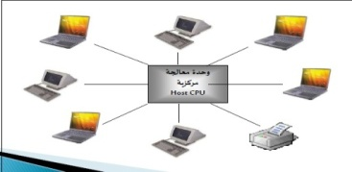
2.الشبكة الخطية / الناقل bus network
تستخدم الشبكة خطاً رئيسياً واحداً يمر بين الأجهزة المختلفة المرتبطة بالشبكة حيث يتم استلام الرسالة من قبل جميع الحواسيب ولكنها تستقر في الحاسوب المقصود مع ضرورة وجود برمجية خاصة لتحديد أي مكون من الشبكة يستقبل الرسالة .
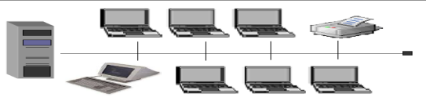
3.الشبكة الحلقية ring network
ترتبط جميع الحواسيب في الشبكة الحلقية بواسطة دائرة مغلقة (( Closed Loop مع بعضهما العض مباشرة على شكل حلقة من حاسوب إلى آخر دون الحاجة إلى وجود حاسب مركزي .
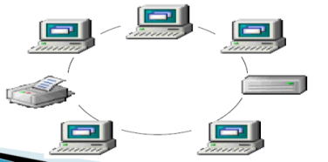
- تصنيف الشبكات حسب المجال الجغرافي :
1.شبكة المناطق المحلية Local Area Network/ LAN
2.شبكة المترو بوليت / الإقليمية أو الكبرى Metropolitan Area Network/ MAN
3.شبكة المناطق الواسعةWide Area Network/ WAN

1.شبكة المناطق المحلية Local Area Network/ LAN
هي شبكة اتصال تتكون من مجموعة حواسيب شخصية (pcs) مربوطة معاً بواسطة خطوط اتصال . وتتطلب ملكية خاصة لقنوات مخصصة (Dedicated Channels) وتستطيع الانجاز ضمن مسافة محدودة .
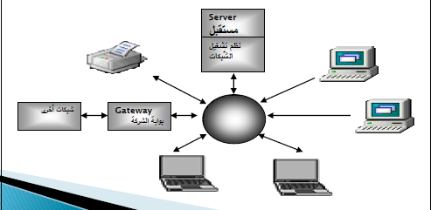
- تطبيقات شبكة المناطق المحلية :
- المشاركة في التجهيزاتSharing Equipment
- المشاركة في الملفات والسجلات Sharing Personal Files
- إرسال الرسائل Sending Messages
- المشاركة في قواعد البيانات Sharing Databases
- المشاركة في البرمجيات Sharing Software

2.شبكة المترو بوليت / الإقليمية أو الكبرى Metropolitan Area Network/ MAN
- شبكة اتصال تنتشر في مدينة أو عاصمة أو إقليم إذ تكون مقيدة بمنطقة جغرافية أقل , والمجال الجغرافي التي تغطية بالعادة يكون بين شبكة المناطق المحلية وشبكة المناطق العالمية وفي حدود ثلاثين ميل .
- يمكن ان تأخذ شبكة المترو بوليت عدة أشكال :
- تصميم محلي كنظم ad hoc
- تصميم برامج الدخول إلى التلفزيون عن طريق الكيبل .
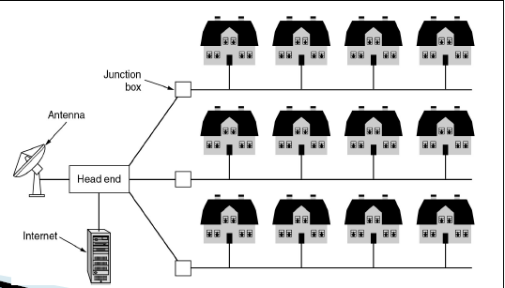
3.شبكة المناطق الواسعةWide Area Network/ WAN
شبكة اتصالات تغطي مناطق جغرافية واسعة تشمل مدن وأقطار وقارات مختلفة تربط حواسيب مختلفة ومحطات طرفية متباعدة جغرافيا , وتتكون من كوابل متنوعة ستلايت , وتكنولوجيا موجات قصيرة .

ج. تصنف الشبكات حسب معيار دور كل حاسب في توفير خدمات الشبكة :
1. شبكة الخادم / المستفيد Client/ Server Network
2. الشبكة التناظرية Peer-to-Peer Network
■شبكة الخادم / المستفيد Client/ Server Network
تتكون شبكة الخادم / المستفيد من مجموعة من أجهزة الحاسب يطلق على احدها اسم خادم الشبكة (Network Server) بينما يطلق على البقية محطات العمل (Workstations) أو المستفيدين (Clients) ونلاحظ أن الحاسب في هذا النوع من الشبكات يؤدي احد دورين إما خادم أو مستفيد .
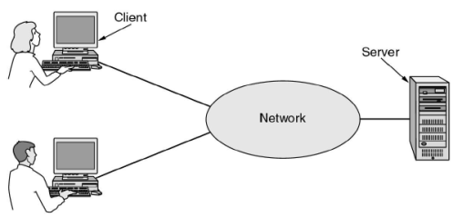
- مزايا شبكات الخادم / المستفيد
- السيطرة المركزية على أمن الشبكة ومصادرها مما يسهل إدارتها
- وجود معدات وأجهزة بإمكانيات مميزة تودي إلى الكفاءة في الوصول إلى مصادر المعلومات .
- وجود كلمة مرور واحدة للدخول إلى الشبكة
- إمكانية استخدام عدد كبير من الحواسيب في الشبكة
- عيوب شبكات الخادم / المستفيد
- ارتفاع كلفة الإنشاء بسبب الحاجة إلى البرمجيات والمعدات الإضافية
- تتعطل الشبكة إذا حدث عطل في الخادم
- الحاجة في البرمجيات إضافية معقدة
- الحاجة إلى وجود كادر متخصص الإدارة الشبكة
■الشبكة التناظرية Peer-to-Peer Network
- شبكة تعطي جميع الحواسيب قوة متكافئة فيها إذ تلعب جميع الحواسيب فيها دور الخادم والمستفيد في آن واحد , حيث يوفر كل منهم الخدمة للآخرين , كما يطلب الخدمة من الآخرين عندما يحتاجها . ويكون ارتباط الحواسيب في الشبكة بحقوق متكافئة , ويكون لكل جهاز حق الوصول إلى الشبكة فلا يوجد جهاز مركزي يحكم الأجهزة .
- ويستخدم لربط الأجهزة والمعدات المختلفة في الشبكة التناظرية الأسلاك , الألياف الضوئية ,إذ تتجمع هذه في مجمعات (Hubs) مخصصة لربط مجموعات من الأجهزة مع مكان آخر ضمن نفس المبنى مع خادم الشبكة . كما تستخدم الشبكات المحلية (lan) المقسم(Switch) لزيادة حجم وكفاءة الشبكة .

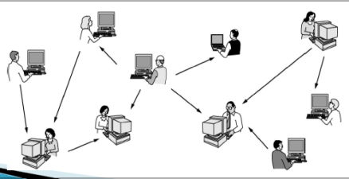
- مزايا الشبكة التناظرية :
- سهولة الإنشاء والبناء
- رخيصة الكلفة إذ لاتحتاج إلى برمجيات خاصة
- عدم الحاجة لتعيين مدير للشبكة
- تعمل في بيئة ذات عدد محدود من الأجهزة
- عيوب الشبكة التناظرية:
- قد يحتاج المستخدم لكثير من كلمات المرور , إذ نجد ان لكل مصدر كلمة مرور خاصة به
- لا تؤدي دوراً جيداً عندما يكون عدد حواسيب الشبكة كبيراً
- عدم وجود سيطرة مركزية

- د. تصنف الشبكات حسب أنواع الخدمة التي تقدمها :
1.شبكة القيمة المضافة Value-Added Network (VAN)
2. التبادل الرمزي Packet Switching

1.شبكة القيمة المضافة Value-Added Network (VAN)
- هي شبكات خاصة متعددة المسارات تستخدم لتراسل البيانات وتكون إدارتها من قبل مؤسسة مستقلة تعمل كطرف ثالث وتستخدمها منظمات متعددة على قاعدة الاشتراكات إذ يدير الطرف الثالث الشبكة فيقوم بتحويل البيانات وتقديم المعلومات إلى شركات (Subscribing) مقابل دفع رسوم للمعلومات التي تأخذها فقط وبذالك يتشارك عدة مستخدمين في الكلف .
- وعموما تشير القيمة المضافة إلى القيمة التي تضيفها الشبكات على الاتصالات التي تقدمها هذه الشبكات للزبائن .

2. التبادل الرمزي Packet Switching
- هي شبكة تعمل على التبادل الرمزي (Packet Switching) إذ تعمل على تجميع البيانات من عدة مستخدمين وتقسم التكنولوجيا البيانات إلى رزم صغيرة (Packet ) وتحول هذه الرزم عبر قنوات اتصال متعددة بشكل مستقل من خلال الشبكة وبهذه الطريقة يتم تامين الزيادة في سرعة وكفاءة النقل .
أن شبكة التبادل الرمزي تستطيع أن تعمل على إرسال رزم مختلفة ضمن أرقام إرساليات مختلفة ومن مناطق مختلفة ضمن مسارات متعددة . وفي النهاية وعند الاستقبال يتم تجميع الإرسالية والمكونة من عدة رزم كإرسالية أعيد تجميعها ويمكن استخدامها عندئذ بشكل متكامل
أسئلة مراجعة للمحاضرات
" الأسئلة التالية للمراجعة على محتوى المحاضرات الثلاثة الأولى ،سنقوم هنا بعرض الأسئلة ، حاول حلها بعد المحاضرة وسنناقش الحل في بداية المحاضرة القادمة .."
اجب بصح أو خطأ :
- المعلومات بالنسبة لنظام ما قد تعتبر بيانات في نظام آخر ( صح )
- المخرجات تعتبر حدود النظام من البيئة بينما تذهب المدخلات إلى خارج حدود النظام متجهة إلى البيئة ( خطا )
- يمكن ان يحوي النظام على مزيج من العناصر والأنظمة الفرعية ( صح )
- الهدف من عملية التغذية العكسية الحفاظ على مستو أداء النظام ومعالجة الانحرافات ( صح )
- لكل نظام تشغيل واجهة بينية مع المستفيد النهائي (صح )
- يمكن النظر الى المنظمة كنظام مميز يضاف للأنظمة المغلقة ( خطأ ).
- كلما ازداد حجم البيانات كلما اتجهنا للمعالجة الالية. ( صح ).
- كلما ازدادت درجة التعقيد والتداخل في البيانات أدى إلى ضرورة الاستعانة بطرائق يدوية. ( خطا ).
- نظام دعم القرار هو مجموعة من المدخلات يتم معالجتها للوصول إلى مجموعة من المخرجات للحصول على نتائج أفضل مقارنة بالمعايير المحددة لقياس الفائدة أو المردود. (خطأ)
- يعتبر تطوير مداخل منهجية لتصميم نظم المعلومات من نتائج تطبيق مفهوم التغذية العكسية ( خطا)
- الصناعة هي مفتاح النمو الاقتصادي في هذا العصر ( خطا)
- دعم اتخاذ القرارات الإدارية في المنظمة من فوائد نظم المعلومات الإدارية ( خطا)
- من وظائف نظم المعلومات الإدارية المساعدة في تحقيق الميزة التنافسية للمنظمة ( صح)
- تعتبر القرارات من إبعاد نظم المعلومات الإدارية ( خطأ)
- تعتبر الثقافة من العناصر الأساسية للمنظمات ( صح)
- الإدارة هي تحقيق الغايات التنظيمية بكفاءة وفاعلية ومن خلال التخطيط ، التنظيم ، والتوجيه ومراقبة الموارد التنظيمية (صح)
- يعتبر توفر موارد نظم المعلومات الإدارية في المنشأة كافيا حتى تحدث الاثر المتوقع في خدمة المنظمة ( خطأ)
- توفر خصائص نوعية في المعلومات سيؤدي إلى مخرجات مجدية ( صح )
- تزداد قيمة المعلومات بتقادمها ( خطأ )
- بعد المحتوى لخصائص المعلومات يتعلق بالإجابة على سؤال لماذا ( صح )
- الدقة هي إعطاء المعلومات لنفس النتائج التي أعطتها التجربة السابقة ( خطأ )
- القيم والمبادئ من العوامل البيئية الخارجية لبناء نظم المعلومات في المنظمات ( خطأ ).
- تغيير التعليمات الحكومية يعتبر من مخاطر البيئة الخارجية لنظم المعلومات ( صح )
- متطلبات تغيير القوى العاملة من تحديات بناء نظم المعلومات. ( صح )
- يعتبر نصيب التكلفة المتغيرة من العوامل المؤثرة في شدة المنافسة. ( خطأ )

اختر الإجابة الصحيحة :
1)تعتبر الأعلى من حيث القيمة :
-المعلومات -المعرفة -البيانات -كل ماسبق -لاشيء مما سبق
2)هي المادة الأولية الخام التي تدخل كمدخلات ليتم معالجتها لتعطي نتائج على شكل مخرجات :
-المعلومات - البيانات - المعرفة -كل ماسبق- لاشيء مما سبق
3)هي البيانات التي خضعت للمعالجة والتحليل والتفسير ضمن سياق معين :
-المعلومات –القرار- المعرفة -لاشيء مما سبق -كل ماسبق
4)عند تطبيق القرار نحصل على :
-معلومات - بيانات –افعال-كل ماسبق - لاشي مما سبق
5)من وسائل معالجة البيانات :
-التجميع - التعديل -مراجعة الصلاحية -كل ماسبق -لاشيء مما سبق
6)عملية قبول المدخلات ومعالجتها وإنتاج المخرجات مع الحرص على التغذية الراجعة والرقابة تسمى :
-صلاحية النظام -ديناميكية النظام - معالجة النظام -كل ماسبق –لا شيء مما سبق
7)النظام الذي يعمل ضمن آليات محددة سلفا وبشكل شبة مطلق ويمكن التنبؤ بدقة بسلوكه :
-النظام المتغير -النظام المادي - النظام الصناعي -كل ماسبق -لاشيء مما سبق
8)من مبادئ نظرية النظم العامة
حدود النظام - بيئة النظام - حالة النظام - كل ماسبق - لاشيء مما سبق
9)تمثل المنظمة :
نظاما مفتوحا- نظام ديناميكي- نظام موجه ذاتيا- كل ما سبق- لاشيء مما سبق.
10)الكيفية التي يحافظ بها النظام على حالة التوازن تبعاً للظروف البيئية (التكيف):
الضبط - الرقابة- التوجيه الذاتي- كل ما سبق- لاشيء مما سبق.
11)وظيفة إدارية تعمل على قياس وتصحيح الأداء بغرض التأكد من ان الأهداف قد تحققت وفقاً لما هو مخطط لها:
الضبط- الرقابة- التوجيه الذاتي- كل ما سبق- لا شيء مما سبق
12)من استخدامات نتائج الرقابة:
الحكم على أداء المنظمة ككل- تثبيت الخطط.- تحديد الرواتب والأجور والمكافآت- كل ما سبق-لا شيء مما سبق
13) من موارد نظم المعلومات:
عتاد الحاسوب.- موارد إنسانية- شبكات الحاسوب- كل ما سبق- لا شيء مما سبق.
14) من العوامل المحددة لاختيار طريقة معالجة البيانات:
درجة تعقيد وتداخل البيانات- الوقت- التكاليف- كل ما سبق- لاشيء مما سبق.
15)من موارد نظم المعلومات الإدارية
- الموارد البشرية - البرمجيات - شبكات الحاسوب - كل ما سبق
16)هي المهمة التي يتم من خلالها تحويل مدخلات خام الى مخرجات ذات شكل له معنى
-الرقابة - التحكم – المعالجة- كل ماسبق
17)من مراحل حياة دورة النظام
- الرقابة على النظام - المعالجة - اختبار النظام - كل ماسبق
18)من نتائج الثورة المعلوماتية انبثاق مفهوم جديد هو :
- عولمة الاقتصاد - اقتصاد المعرفة - تكنولوجيا الشبكات - كل ماسبق
19)ادى استخدام شبكة الانترنت الى ظهور نماذج أعمال جديدة مثل :
- الطابعات - اقتصاد المعرفة - كل ما سبق - الأسواق الافتراضية
20)مجتمع اقتصاد المعرفة يرتكز على :
الادارة - الاقتصاد - نظم المعلومات الذكية - كل ما سبق
21)من وظائف نظم المعلومات الإدارية
-دعم اتخاذ القرار - دعم وظائف الإدارة - التنسيق بين المنشأة وأصحاب المصالح - كل ماسبق
22)من وظائف الإدارة
الرقابة - الدعم - التنسيق - كل ماسبق
23)من موارد نظم المعلومات الإدارية
- الموارد البشرية - الشبكات - البيانات - كل ما سبق
24)هي برامج مكتوبة لتطبيقات خاصة تشغل وتعالج مباشرة بيانات المنظمة في الوظائف المختلفة
-الإجراءات - برمجيات التشغيل - برمجيات التطبيقات - كل ما سبق
25)هي برامج تجعل النظام قادر على تشغيل البيانات
-الإجراءات - برمجيات التشغيل - برمجيات التطبيقات - كل ماسبق
26) تعتبر برامج تحليل المبيعات من نوع
الإجراءات - برمجيات التشغيل - برمجيات التطبيقات - كل ما سبق
27)الدرجة التي تقدم بها المعلومات قيمة إلى الذين يستخدمونها وإلى المنظمة بشكل عام :
جودة المعلومات- دقة المعلومات- أمن المعلومات- كل ما سبق
28)من خصائص جودة المعلومات :
المرونة- التداول والحداثة- الأداء- الاتساق
29)من خصائص جودة المعلومات في البعد الشكلي :
المنهجية- التقديم- الاتساق- كل ما سبق
30)قدرة المعلومات على إعطاء صورة كاملة عن المشكلة أو عن حقائق الظاهرة موضوع الدراسة :
-الواقعية- الاتساق- الشمولية- الصدق والثبات
31) من أسباب بناء المنظمات لنظم المعلومات في الماضي:
البقاء في السوق - تشجيع الابتكار- توفير المال - كل ما سبق.
32)من النظريات الاقتصادية لتأثير نظم المعلومات في المنظمات:
نظرية اتخاذ القرار - نموذج الاقتصاد الجزئي.- النظرية الهيكلية - كل ما سبق.
33)هي النظرية الاقتصادية التي تعتبر ان الصفقات الداخلية يمكن ان تكون محدودة التكلفة بالمقارنة مع الصفقات الخارجية:
النظرية الهيكلية- نظرية اتخاذ القرار- نموذج الاقتصاد الجزئي- نظرية تكلفة المعاملات.
34من عناصر المقاومة التنظيمية:
المهمة والأهداف – القرارات -المعرفة -المعلومات.

الاختبار الفصلي
السؤال 1(من العوامل المؤثرة والمحفزة في تطور نظم المعلومات
عولمة الاقتصاد الهيكل التنظيمي- حجم البيانات- الاتزان
السؤال 2)نظم تعمل على مراقبة النشاطات المختلفة والمعاملات التجارية في المنشأة
نظم المستوى التكتيكي- نظم المستوى الاستراتيجي- نظم كل المستويات- نظم المستوى التشغيلي
السؤال 3)من فوائد نظم المعلومات الإدارية
المساعدة في تحقيق الميزة التنافسيّة للمنظمة- تزويد المستفيدين والباحثين بالمعلومات التي يرغبون بها- دعم عمليات المنظمة المختلفة- زيادة التعاون بين الإدارة العليا والفروع التابعة في المناطق المختلفة
السؤال4)...............تتكون من وسائط مادية وبرمجيات تربط المكونات المادية وتنقل المعلومات من محطة إلى أخرى
تكنولوجيا الاتصالات- البرمجيات- تكنولوجيا المعلومات- عتاد الحاسوب
السؤال 5)هي النظريّة التي تعتبر أنّ الشركة هي رابطة بين الوكلاء الذين يصنعون القرارات.
نظرية تكلفة المعاملات- نظرية الوكالة- النظرية الهيكلية- نظرية اتخاذ القرار
السؤال 6)من تطبيقات نظم دعم القرار (dss) في مجال الموارد البشرية
تحليل اعادة توزيع العمال- تحليل تكلفة العقود- التدريب- التخطيط للإستقطاب والتوظيف
السؤال 7
مساندة اتخاذ القرارات النمطية والمتكررة تعتير من مميزات ...........
نظم معالجة المعاملات - (tps)- نظم المعلومات الإدارية (mis) - نظم الدعم التنفيذي- (ess)نظم دعم القرار (dss)
السؤال 8
هي النظم التي تزود المديرين في الإدارة الوسطى بأدوات معلوماتية (جداول، رسومات، نماذج) اللازمة التي تساعد على حل المشكلات شبه المبرمجة (شبه الهيكلية)، وغير المبرمجة (غير الهيكلية)
نظم المعلومات الادارية- (mis)نظم معالجة المعاملات- (tps)نظم دعم القرار (dss) - نظم الدعم التنفيذي (ess)
السؤال 9
من الخصائص الأساسية للضبط.
يوجد تبادل للبيانات مع الوسط الخارجي - لا يوجد تغير في المحيط الذي يعمل ضمنه النظام- لا يوجد تبادل للمعلومات مع الوسط الخارجي - هناك حالة توازن محدودة مسبقا يتوجب المحافظة عليها
السؤال 10
أفراد متخصصون يدرسون مشاكل الأعمال ومتطلبات المعلومات والنظم ويعملون مع المستخدم في تطوير وتحسين نظم المعلومات
محللوا النظم- المستخدم النهائي – المبرمجون - المشغلون
السؤال 11
هي مجموعة الخطوات والتوجيهات التي يجب ان يتبعها الأفراد الذين يستخدمون المعلومات
برمجيات التطبيقات - برمجيات التشغيل - النصوص و الإجراءات – القوائم
السؤال 12
في مجال التسويق والمبيعات, يعتير متابعة الطلبات وتنفيذ الطلبات من تطبيقات نظم
نظم معالجة المعاملات - (tps)- نظم المعلومات الإدارية (mis) - نظم الدعم التنفيذي- (ess)نظم دعم القرار (dss)
السؤال 13
عند معالجة البيانات نحصل على .........
افعال- خبرات- معلومات- قرارات
السؤال 14
من خصائص جودة المعلومات في البعد الزمني
المرونة- التواتر والتكرار- الدقة- الوضوح
السؤال 15
ليست من خصائص جودة المعلومات في بعد المحتوى
الأداء- التقديم- الواقعية- الايجاز
السؤال 16
تعرف المنظمة بأنها مجموعة من الحقوق والواجبات والامتيازات والمسؤوليّات التي تعمل بشكل متوازن على حل النزاعات والمشاكل في ..........
التعريف السلوكي – التقني- التعريف السلوكي- التعريف الفني- التعريف السلوكي - الفني
السؤال 17
مراقبة نشاطات العمل اليومي في المنظمة يعتبر من وظائف ............
الإدارة التشغيلية- الإدارة العليا- مزودوا الخدمات- الإدارة الوسطى
السؤال 18
من استخدامات نتائج الرقابة
الحكم على اداء المنظمة ككل- تحديد الرواتب والاجور والمكافآت- التوجيه الذاتي- تثبيت الخطط
السؤال 19
دعم اتخاذ القرارات الإدارية في المنظمة يعتبر من .............
فوائد نظم المعلومات الإدارية- عيوب نظم المعلومات الإدارية- مميزات نظم المعلومات الاداريه- وظائف نظم المعلومات الادارية
السؤال 20
في مجال الصناعة والإنتاج, يعتبر تحليل المخزون والتحكم فيه من تطبيقات نظم
نظم الدعم التنفيذي (ess)- نظم المعلومات الادارية (mis)نظم دعم القرار- (dss)نظم معالجة المعاملات (tps)
السؤال 21
من أهداف عملية التغذية العكسية نجد
الشمول- التكيف معالجة الانحرافات- الاتساق
السؤال 22
عملية قبول المدخلات ومعالجتها وإنتاج المخرجات مع الحرص على التغذية الراجعة والرقابة وتُسمّى ..................
ديناميكية النظام- رقابة النظام- تعديل النظام- صلاحية النظام
السؤال 23
هي الإستراتيجية التي تضع المنظمة كأقل المنتجين تكلفة في قطاع الصناعة وذلك من خلال الاستثمار الأمثل للموارد و الإنتاج بمعايير عالمية.
إستراتيجية التمييز- إستراتيجية قيادة قلة التكاليف- إستراتيجية المنافسة - إستراتيجية – التركيز
السؤال 24
هي نظم معلومات صممت لخدمة وظائف المستوى الإداري في المنظمة عن طريق تزويد المديرين في الإدارة الوسطى بالتقارير الفورية عن الأداء الحالي والتقارير التاريخية
- نظم الدعم التنفيذي- (ess)نظم معالجة المعاملات- (tps)نظم دعم القرار (dss)- نظم المعلومات الادارية (mis)
السؤال 25
المبدأ الذي يوضح النظام ككل واحد وليس مجرد مجموعة أجزاء وعناصر
الاتساق- التكيف- التغذية الراجعة- الكلية والشمول
السؤال 26
نظم لا توفر حلول مباشرة للمشكلات ولكنها تقوم بدعم اتخاذ القرارات المتعلقة بالتخطيط الاستراتيجي والرقابة الادارية والاتجاهات طويلة المدى.
- نظم المعلومات الادارية- (mis)نظم معالجة المعاملات- (tps)نظم دعم القرار- (dss)نظم الدعم التنفيذي (ess)
السؤال 27
هو النظام المفصول عن البيئة المحيطة بحيث لا يتأثر و لا يؤثر بها
النظام المغلق- النظام شبه المغلق- النظام المادي- النظام المجرد
السؤال 28
تحويل المعلومات الى قرارات يتم من خلال ...............
التحليل- التصميم- التطبيق- المعالجة
السؤال 29
من أحكام تحديد النظام نذكر .......
- ديناميكية النظام – المعلومات- بيئة النظام- البيانات
السؤال 30
نظام معلومات محوسب يعالج و يسجل البيانات الناتجة عن أحداث مبادلات الأعمال الروتينية اليومية الضرورية لإدارة الاعمال
نظام المعلومات الادارية- (mis)نظام دعم القرار- (dss)نظام معالجة المعاملات- (tps)نظام الدعم التنفيذي (ess)
السؤال 31
وظيفة ادارية تعمل على قياس وتصحيح الاداء بغرض التأكد من ان الاهداف قد تحققت وفقا لما هو مخطط لها
التغذية الراجعة- الرقابة- الضبط- التوجيه الذاتي
السؤال 32
تمثل محاولة منهجية شاملة لدراسة و فهم أي ظاهرة في الحياة وذلك من خلال تفكيكها الى عناصرها ومكوناتها الأساسية وفهم علاقات هذه العناصر
القنوات- النماذج- النظم- نظرية النظم
السؤال 33
تعرف القنوات بأنها .....................
نماذج تنقل الواقع بالطريقة الكتابية أو اللفظية- مدخلات يقوم النظام باستقبالها ويعالجها ليعطي المخرجات- ممر في اتجاهين يعمل على ربط المدخلات والمخرجات المنقولة بين نقطتين مرسل ومستقبل- وسيلة تمثيل مجرّدة تعوّض في بعض الاستخدامات عن استخدام الشيء الأصلي
السؤال 34
لأن المنظمة تؤثر و تتأثر بالبيئة المحيطة من خلال المدخلات والمخرجات التي تتعامل معها فإنها تعتبر
نظاما ديناميكيا- نظاما مفتوحا- نظاما ساكنا- نظاما موجها ذاتيا
السؤال 35
......... هي المقدرة على فهم العلاقات بين المعلومات وكيفيّة التعامل مع هذه المعلومات
البيانات- المعرفة- الأفعال- القرارات
السؤال 36
هي الدرجة التي تُقدم بها المعلومات قيمة إلى الذين يستخدمونها وإلى المنظمة بشكل عام
قيمة المعلومات- أمن المعلومات- صلاحية المعلومات- جودة المعلومات
السؤال 37
هي برامج مكتوبة لكي تشغل وتعالج مباشرة بيانات المنظمة في الوظائف المختلفة عن طريق المستخدم النهائي
النصوص و الاجراءات- برمجيات التطبيقات- برمجيات التشغيل- القوائم
السؤال 38
هو نظام يعمل ضمن آليات محددة سلفاً وبشكل شبه مطلق، و يمكن التنبّؤ بدقة بسلوكه مستقبلاً
النظام المحسوس- النظام الثابت- النظام المغلق- النظام المجرد
السؤال 39
أحد ابعاد خصائص جودة المعلومات و يتعلق بالإجابة على تساؤل (ماذا؟)
بعد المحتوى- البعد الزمني – الشكلي- البعد الزمني - البعد الشكلي
السؤال 40
عند تطبيق القرارات نحصل على ................
افعال- بيانات- قرارات جديدة- معلومات
السؤال 41
نظم من ابتكار الإنسان مثل: نظم الحاسوب
النظم الطبيعية- النظم المحسوسة- النظم المفتوحة- النظم الصناعية
السؤال 42
متخصصوا معلومات يستخدمون الوثائق التي يقدمها محللو النظم لترميزها على برامج الحاسب وجعلها على شكل برامج وحلول فنية
المبرمجون- محللوا النظم- المشغلون- المستخدم النهائي
السؤال 43
من العوامل المحددة لإختيار طريقة معالجة البيانات
حجم البيانات - سرعة الحاسوب - نوع البيانات - التغذية الراجعة
السؤال 44
هي عبارة عن ردود الأفعال السلبية او الايجابية عن مخرجات النظام
الاتساق - الكلية والشمول - التكيف - التغذية الراجعة
السؤال 45
من فرص البيئة الخارجية لنظم المعلومات
الهيكل التنظيمي – المبادئ- برامج حكومية جديدة- القيم
السؤال 46
هو نموذج للمنظمة الذي يعتبر أن نظم المعلومات عامل من عوامل الإنتاج
نظرية تكلفة المعاملات- نظريّة إتخاذ القرار- النظرية الهيكلية- نموذج الإقتصاد الجزئي
السؤال 47
تعتبر إجراءات تعيين الموظفين من القرارات ................
الإستراتيجية- غير الهيكلية- الهيكلية- شبه الهيكلية
السؤال 48
يُعرّف بأنّه ذلك الكل المكوّن من عناصر وأجزاء مترابطة ومتكاملة فيما بينها تعمل معا لتحقيق هدف معيّن
التوازن الديناميكي للنظام- هرمية النظام- النظام الفرعي- النظام
السؤال 49
تستخدم نظم دعم القرار (dss) في المستوى الاداري .................
مستوى الادارة العليا- مستوى الادارة التكتيكية- مستوى الادارة التشغيلية- كل المستويات الادارية
السؤال 50
اذا قارنا كل من البيانات والمعلومات والمعرفة نجد ان .................تعتبر الأعلى من حيث الكميه
المعلومات والمعرفة – المعرفة- المعلومات- البيانات
السؤال 51
يقصد به قدرة النظام على الاستجابة لمتغيرات البيئة الخارجية
التغذية الراجعة- الكلية والشمول- الاتساق- التكيف
السؤال 52
شركات البرمجيات تعتبر من أمثلة ..................
نماذج مجهزوا البنية التحتيّة- نماذج المنتِج- نماذج الموزّع المتركّز- نماذج مداخل البوابات
السؤال 53
إستراتيجية تستند على أساس اختيار مجال تنافسي في داخل قطاع الصناعة أو نشاط أعمال بحيث يمكن التركيز على جزء معين من السوق و تكثيف نشاط المنظمة التسويقي في هذا الجزء و العمل على استبعاد الآخرين و منعهم من التأثير في حصة المنظمة السوقية
إستراتيجية قيادة قلة التكاليف- إستراتيجية الانتشار - إستراتيجية التمييز- إستراتيجية – التركيز
السؤال 54
أن تكون المعلومات متجددة وحديثة للاستفادة منها عند تقديمها وتداولها في المنشاة "هو تعريف خاصية ....................من خصائص الجودة في البعد الزمني
الاتساق- الوضوح- التواتر والتكرار- التداول والحداثة
السؤال 55
من عناصر المقاومة التنظيمية
المهمة والأهداف – المعرفة- المعلومات- القرارات
السؤال 56
من تطبيقات نظم المعلومات الادارية (mis) في مجال المحاسبة والمالية
تحليل استثمارات رأس المال- تقارير الضرائب- تحليل التسعير/ الربحية- التنبؤ بالميزانية والتخطيط للأرباح
السؤال 57
هي وظيفة ادارية تعمل على قياس وتصحيح الاداء بغرض التأكد من ان الاهداف قد تحققت وفقا لما هو مخطط لها
التكيف- الاتساق- الرقابة- الضبط
السؤال 58
نماذج الأعمال التي تدعم الصانعين تعتبر من أمثلة ..................
نماذج الموزّع المتركّز- نماذج مداخل البوابات- نماذج المنتِج- نماذج مجهزوا البنية التحتيّة
السؤال 59
نماذج مصممة غالبا من ثلاثة أبعاد تمثل أبعاد الكينونة المختلفة المراد تمثيلها والتعبير عنه
النماذج القصصية- النماذج الرياضية- النماذج البيانية- النماذج الماديةّ
السؤال 60
من موارد نظم المعلومات
الأفعال- شبكات الحاسب- الهيكل التنظيمي- القرارات
الواجب الأولى
1)المبدأ الذي يوضح النظام ككل واحد وليس مجرد مجموعة أجزاء وعناصر
التكيف – الكلية والشمول – الاتساق - التغذية الراجعة
2)تعتبر المنظمة نظاما ..............
مغلق – ساكن –شامل - موجه ذاتيا
3)من أحكام تحديد النظام نذكر .......
بيئة النظام - ديناميكية النظام – القرارات - المعلومات
4)هو النظام الذي يتفاعل مع البيئة المحيطة بحيث يتأثر و يؤثر بها و يكون له علاقة مستمرة معها
النظام الصناعي - النظام المفتوح - النظام المغلق - النظام الطبيعي
5)تعتبر الأعلى من حيث القيمة والمعنى
المعرفة - الإجراءات – المعلومات - البيانات
6)تحويل القرارات الى أفعال يتم من خلال ...............
التطبيق – المعالجة – التصميم - التحليل
7)يعتبر الانسان نظام
مجرد – مغلق – صناعي -محسوس
8)يُعرّف بأنّه ذلك الكل المكوّن من عناصر وأجزاء مترابطة ومتكاملة فيما بينها تعمل معا لتحقيق هدف معيّن
التوازن الديناميكي للنظام -النظم الفرعية - النظام - هرمية النظام
9)عند تحليل المعلومات نحصل على ............
معلومات جديدة – أفعال – بيانات - قرارات
10)هي قياسات بدون محتوى أو تنظيم تجمع عن طريق الملاحظة أو المشاهدة أو الاستقصاء
البيانات – المعرفة – المعلومات - الخبرة

الواجب الثاني
1)من أنواع البيانات في نظم المعلومات
قرارات- توصيات- بيانات صوتيه- بيانات تعريفية
2)متخصصي معلومات يستخدمون الوثائق التي يقدمها محللو النظم لترميزها على برامج الحاسب وجعلها على شكل برامج وحلول فنية
- محللوا النظم- المستخدم النهائي- المبرمجون- المشغلون
3)نماذج الويب المتخصصة تعتبر من أمثلة ..................
نماذج الموزّع المتركّز - نماذج مداخل البوابات- نماذج مجهزوا البنية التحتيّة - نماذج المنتِج
4)هي تحقيق الغايات التنظيمية بكفاءة و فاعلية من خلال التخطيط، التنظيم، والتوجيه ومراقبة الموارد التنظيمية
الإدارة- تكنولوجيا المعلومات- الهيكل التنظيمي- المنظمة
5)من موارد نظم المعلومات
الهيكل التنظيمي – الأفعال - شبكات الحاسب - القرارات
6)هي المهمة التي يتم من خلالها تحويل مدخلات خام الى مخرجات ذات شكل له معنى
المعالجة - التغذية الراجعة - اتخاذ القرار - تنفيذ الأفعال
7)إصدار قرارات التخطيط الاستراتيجي يعتبر من وظائف .........
الإدارة التشغيلية- الإدارة الوسطى - الإدارة العليا - مزودوا الخدمات
8) هي بيانات او معلومات حول اداء النظام
الضبط- الاتزان - التحكم- التغذية العكسية
9)............. تتكون من وسائط مادية وبرمجيات تربط المكونات المادية وتنقل المعلومات من محطة إلى أخرى
تكنولوجيا الاتصالات- البرمجيات- عتاد الحاسوب - تكنولوجيا المعلومات
10)من أبعاد نظم المعلومات الإدارية .............
الإدارة - البيئة - القرارات - المستخدمون
الواجب الثالث
1)ليست من خصائص جودة المعلومات في البعد الزمني
التواتر والتكرار- الدقة – المواقيت -التداول والحداثة
2)من الأنشطة الرئيسية في نموذج سلسلة القيمة لبورتر
شراء الموارد - التسويق والمبيعات - تطوير التكنولوجيا- إدارة الموارد البشرية
3)هي إستراتيجية البحث عن التميز. الفرادة. أو الانفراد بخصائص استثنائية في مجال الصناعة.
إستراتيجية قيادة قلة التكاليف- نظرية الوكالة- إستراتيجية - التركيز - إستراتيجية التمييز
4)تعرف المنظمة بأنها هياكل رسمية ثابتة تأخذ موارد وتعالجها لإنتاج مخرجات في
التعريف السلوكي – الفني- التعريف السلوكي – التقني- التعريف الفني – التعريف السلوكي
5)هي أنشطة تحسين المنتج. تصميم المنتج. المعرفة بالتقنية والمعرفة بإجراءات العمل والمدخلات التكنولوجية الضرورية لكل نشاط في سلسلة القيمة.
إدارة الموارد البشرية- تطوير التكنولوجيا - شراء الموارد - خدمات الدعم والتنسيق الإداري
6)من أسباب بناء المنظمات لنظم المعلومات في الماضي
البقاء في السوق- جودة المعلومات -تشجيع الابتكار -توفير المال
7)في مجال التسويق والمبيعات يعتبر إصدار قرارات التسعير وإدارة المبيعات من تطبيقات نظم
نظم دعم القرار- نظم الدعم التنفيذي - نظم المعلومات الإدارية - نظم معالجة المعاملات
8)تستخدم نظم دعم القرار ( dss ) في المستوى الإداري
مستوى الإدارة الإستراتيجية- مستوى الإدارة العليا- مستوى الإدارة التشغيلية- مستوى الإدارة التكتيكية
9)تعتبر إجراءات صرف الرواتب من القرارات
الهيكلية -شبه الهيكلية - غير الهيكلية -الإستراتيجية
10)هي النظرية الاقتصادية التي تعتبر أن الصفقات الداخلية يمكن أن تكون محدودة التكلفة بالمقارنة مع الصفقات الخارجية.
النظرية الهيكلية - نموذج الاقتصاد الجزئي- نظرية تكلفة المعاملات -نظرية اتخاذ القرار

